万方智搜—学术资源发现系统
用户使用说明

目录
第一部分 概述 4
1 资源概况 4
1.1. 资源类型 4
1.2. 主要数据库 7
2 平台特色 16
3 新版变化 22
第二部分 使用帮助 24
1 资源检索 24
1.1 统一检索 24
1.2 分类检索 26
1.3 高级检索 31
1.4 专业检索 32
1.5 跨语言检索 34
1.6 智能识别 36
1.7 二次检索 37
1.8 检索历史 38
2 检索结果 39
2.1 结果展示 39
2.2 结果排序 41
2.3 结果聚类 43
2.4 结果限定 46
2.5 结果操作 46
2.6 智能扩展 51
3 文献获取 52
3.1 在线阅读 52
3.2 文献下载 53
3.3 原文传递 54
3.4 链接解析 55
3.5 国内外文献保障 56
4 资源展示 57
4.1 资源导航 57
4.2 文献详情 74
4.1 热门文献 82
4.2 资讯 83
5 知识关联 85
5.1相关热词 85
5.2相关信息 86
5.3相关推荐 89
6 学术分析 91
6.1 结果分析 91
6.2 研究趋势 95
6.3 万方指数 95
7 注册登录 97
7.1 注册 97
7.2 认证 98
7.3 登录 99
7.4 找回密码 102
8 个性化服务 107
8.1 个人中心 107
8.2 智能推荐 115
8.3 订阅 116

第一部分 概述

资源概况
万方智搜是万方数据股份有限公司全新推出的学术资源发现平台，该平台通过整合数亿条全球优质数据资源，实现海量学术文献的统一发现服务。目前，目前,万方数据已与国家科技图书文献中心（NSTL）、国家科技报告服务系统、中国科学院文献情报中心、约翰威立国际出版公司（WILEY）、泰勒-弗朗西斯出版集团（Taylor & Francis）、美国世哲出版公司（SAGE）、荷兰威科集团（wolters kluwer）、科睿唯安（Clarivate Analytics）、牛津大学出版社（OUP）、剑桥大学出版社（CUP）、德古意特出版社（De Gruyter Online）、EDP Sciences、英国皇家物理学会(IOP)、新加坡世界科技出版公司（WSP）、韩国科学技术信息研究院（KISTI）、开放获取期刊指南（DOAJ）、PubMed医学文献检索服务系统、ArXiv电子预印本文献数据库、瑞士多学科数字出版机构（MDPI）、美国科研出版社(SCIRP）等多家国内外著名学术机构、出版商、OA出版/集成平台及预印本平台达成战略及数据合作,携手打造全球学术资源发现基地。全面集成期刊、学位、会议、科技报告、专利、视频等十余种数据资源类型，覆盖中文、英文、德文、日文等多语种文献，致力于帮助用户精准发现、获取与沉淀学术精华。

资源类型

期刊
期刊资源包括中文期刊和外文期刊，其中中文期刊共8000余种，核心期刊3200种左右，涵盖了自然科学、工程技术、医药卫生、农业科学、哲学政法、社会科学、科教文艺等各个学科；外文期刊主要来源于NSTL外文文献数据库以及牛津大学出版社等国外出版机构，收录了1995年以来世界各国出版的20900种重要学术期刊。

学位
学位论文资源包括中文学位论文和外文学位论文，中文学位论文收录始于1980年，收录中文学位论文共计524万多篇，年增30万篇，涵盖理学、工业技术、人文科学、社会科学、医药卫生、农业科学、交通运输、航空航天和环境科学等各学科领域；外文学位论文收录始于1983年，累计收藏11.4万余册，年增量1万余册。

会议
会议资源包括中文会议和外文会议，中文会议收录始于1982年，收录中文会议论文共计538万多篇，年收集4000多个重要学术会议，年增20万篇全文，每月更新；外文会议主要来源于外文文献数据库，收录了1985年以来世界各主要学协会、出版机构出版的学术会议论文，共计766万多篇。

专利
专利资源来源于中外专利数据库，收录始于1985年，目前共收录中国专利1500万余条，国外专利3700万余条，年增25万条。收录范围涉及11国2组织，内容涵盖自然科学各个学科领域。

科技报告
科技报告是描述科研活动的过程、进展和结果，并按照规定格式编写的科技文献。中文科技报告源于中华人民共和国科学技术部，收录始于1966年，共收录中文科技报告20000余份；外文科技报告源于美国政府四大科技报告（AD、DE、NASA、PB），收录始于1958年，共收录外文科技报告1100000余份。

成果
成果资源主要来源于中国科技成果数据库，涵盖了国家、省市、地方的成果公报、登记成果及推广成果等成果信息，共计87万多条。

标准
标准资源于中外标准数据库，收录了所有的中国国家标准（GB）、中国行业标准（HB）、以及中外标准题录摘要数据，共计43万多条记录。其中中国国家标准全文数据内容来源于中国质检出版社；中国行业标准全文数据收录了机械、建材、地震、通信标准以及由中国质检出版社授权的部分行业标准；中外标准题录摘要数据内容来源于中国标准化研究院。

法规
法规资源主要由国家信息中心提供，共计近90万条，信息来源权威、专业。涵盖了国家法律、行政法规、部门规章、司法解释以及其他规范性文件。

地方志
地方志，简称“方志”，即按一定体例，全面记载某一时期某一地域的自然、社会、政治、经济、文化等方面情况或特定事项的书籍文献。通常按年代分为新方志、旧方志，新方志收录始于1949年，共计40000余册，旧方志收录年代为新中国成立之前，近80000卷。

视频
万方视频是以科技、教育、文化为主要内容大类的学术视频知识服务系统，与中央电视台、教育部、凤凰卫视、中国科技信息研究所、中华医学会、中国科学院、北大光华、天幕传媒等国内外著名专业制作机构进行广泛的战略合作。现已推出高校课程、学术讲座、学术会议报告、考试辅导、就业指导、医学实践、管理讲座、科普视频等精品视频共计30500多部。

主要数据库

中国学术期刊数据库
中国学术期刊数据库（China Science Periodical Database，CSPD）,收录始于1998年，包含8000余种期刊，其中核心期刊3200种，年增300万篇，周更新2次，涵盖自然科学、工程技术、医药卫生、农业科学、哲学政法、社会科学、科教文艺等各个学科，全部拥有正式国内统一刊号（CN号）,免费注册DOI。

中国学位论文全文数据库
中国学位论文全文数据库（China Dissertation Database，CDDB），收录始于1980年，年增30万篇，并逐年回溯，与国内900余所高校、科研院所合作，占研究生学位授予单位85%以上，涵盖理学、工业技术、人文科学、社会科学、医药卫生、农业科学、交通运输、航空航天和环境科学等各学科领域，是我国收录数量最多的学位论文全文数据库。

中国学术会议文献数据库
中国学术会议文献数据库（China Conference Paper Database，CCPD），收录始于1982年，共计7万多个重要学术会议文集，年收集4000多个重要学术会议，年增20万篇全文，每月更新，国家级学会、协会、部委、高校召开的全国性学术会议为主，国内目前收录会议数量较多、质量较高、学科覆盖较广。

中外专利数据库
中外专利数据库（Wanfang Patent Database，WFPD）收录始于1985年，目前共收录中国专利1500万余条，国外专利3700万余条，年增25万条，收录范围涉及11国两组织，其中11国为：中国、美国、澳大利亚、加拿大、瑞士、德国、法国、英国、日本、韩国、俄罗斯；两组织为：世界专利组织、欧洲专利局。

中外科技报告数据库
中外科技报告数据库包括中文科技报告和外文科技报告。中文科技报告收录始于1966年，源于中华人民共和国科学技术部，20000余份。外文科技报告收录始于1958年，涵盖美国政府四大科技报告（AD、DE、NASA、PB），1100000余份。

中国科技成果数据库
中国科技成果数据库（China Scientific & Technological Achievements Database，CSTAD），收录始于1978年，来源于国家、省市、地方的成果公报、登记成果及推广成果等，涵盖新技术、新产品、新工艺、新材料、新设计等众多学科领域。

中外标准数据库
中外标准数据库（Wanfang Standards Database，WFSD），收录43万余条，全文数据来源于国家指定标准出版单位，专有出版，文摘数据来自中国标准化研究院国家标准馆，数据权威。

中国法律法规数据库
中国法律法规数据库（China Laws & Regulations Database，CLRD），收录始于1949年，数据源自国家信息中心，权威、专业，涵盖国家法律法规、行政法规、地方法规、国际条约及惯例、司法解释、合同范本等。

中国地方志数据库
中国地方志数据库（China Local Gazetteers Database，CLGD），新方志收录始于1949年，40000余册，旧方志收录年代为0000-1949年，预计近80000册。

国家科技图书文献中心外文文献数据库
国家科技图书文献中心（National Science and Technology Library，简称NSTL）包括外文期刊论文和外文会议论文。外文期刊论文是全文资源。收录了1995年以来世界各国出版的20900种重要学术期刊，部分文献有少量回溯。每年增加论文约百万余篇，每月更新。外文会议论文是全文资源。收录了1985年以来世界各主要学协会、出版机构出版的学术会议论文，部分文献有少量回溯。每年增加论文约20余万篇，每月更新。

韩国科学技术信息研究所论文库
韩国科学技术信息研究院（Korea Institute of Science and Technology Information，简称KISTI）是韩国科技信息服务的领军者,多年来在科技信息开发与流通、情报信息分析、高性能研究网络建设、超级计算机基地构建等领域取得了令人瞩目的成绩。数据库中收录了韩国1000余种期刊。

剑桥大学出版社期刊库
剑桥大学出版社（Cambridge University Press，简称CUP）成立于1534年，是世界上历史最悠久的出版社之一，每年出版约2500本新书及220多种学术期刊。出版领域涉及自然科学、人文社会科学及医学各个学科。

牛津大学出版社数据库
牛津大学出版社（Oxford University Press，简称OUP）是牛津大学的一个部门，是世界规模最大的大学出版社，每年出版的书籍、刊物超过4000种。覆盖广泛的学术领域，包括生物、医学、化学、心理学、数学、物理、工程、政治、经济、法律、语言、文学、艺术等学科，收录有诸多全球引用率高的学术期刊和文章。

法国科学传播出版社数据库
法国科学传播出版社（EDP Sciences）成立于1920年，其创始人为法国物理学会、诺贝尔获奖者及知名科学家，目前由法国物理学会、法国化学学会和应用与工业数学学会共同拥有。出版物专业涉及：天体物理学、理论与应用物理学、材料科学、化学、生命科学、数学以及跨学科领域。该出版社刊物学术价值非常高，部分为各学协会、研究机构的会刊或官方出版物。目前该数据库收录了145种期刊。

德古意特出版社图书期刊数据库
德古意特出版社（De Gruyter）有260多年的历史，总部位于德国首都柏林，学术出版物涵盖人文社科及科技医学。德古意特出版社每年出版1300余种新书，750多种同行评审期刊，及40多个专题数据库。学科包括数学、化学、医学、语言学、文学、哲学、图书馆学、古典学与历史、经济与政治、法律等，其中许多期刊均是在领域内最重要的期刊。

威科集团期刊库
威科集团（Wolters Kluwer）1836年起源于荷兰,致力于为财税、会计、法律商务、医疗卫生、金融融等相关领域的专业人士提供信息产品和服务。威科法律期刊数据库威科集团所属期刊全文数据库，大部分期刊可回溯到第一卷第一期。期刊所涉及的学科包括公司法/商法，国际贸易法，竞争法/反垄断法，欧共体法，环境法，劳动法，税法，交通运输法，商业仲裁。

新加坡世界科技出版公司数据库
WorldSciNet数据库提供新加坡世界科技出版社（World Scientific Publishing）发行的96余种电子期刊，最早回溯到1973年，涉及数学、物理、化学、生物、医学、材料、环境、计算机、工程、经济、社会科学等学科领域。

美国科研出版社数据库
美国科研出版社(Scientific Research Publishing，简称SRP）作为开放读取（Open Access）的先行者之一，目前总共有 240 多种期刊及配套的电子版本，内容涵盖物理、化学、医学、生物、数学、经济、通信、计算机、电力、能源、工程等领域，已出版文章超过50000篇，多个期刊已被CAS, EBSCO,CAB Abstracts, ProQuest, CNKI Scholar Database, cnpLINKer Database, Standard Periodical Directory, Zoological Record, Econlit,SHERPA/RoMEO等数据库全文或摘要收录。

瑞士多学科数字出版机构期刊库
瑞士多学科数字出版机构（Multidisciplinary Digital Publishing Institute，简称MDPI）是一家成立于1996年的开放获取出版社，总部在瑞士巴塞尔。现出版学术期刊170余种，91%以上的出版物被Web of Science 收录。这些期刊为开放获取出版，读者可以在任何时间任何地方免费获得MDPI的出版物。

中国科技期刊开放获取平台
中国科技期刊开放获取平台(China Open Access Journals, 简称 COAJ)由中国科学院主管、主办，中国科技出版传媒股份有限公司承办，北京中科期刊出版有限公司运营维护。COAJ的前身中国科学院科技期刊开放获取平台（CAS-OAJ），是一个开放获取、学术性、非营利的科技文献资源门户，于2010年10月上线运行。COAJ集中展示、导航中国开放获取科技期刊，强化科技期刊的学术交流功能，提升中国科技期刊的学术影响力，引领中国科技信息的开放获取。

国家哲学社会科学学术期刊数据库
由中国社会科学院承建的“国家哲学社会科学学术期刊（National Social Sciences Database，简称NSSD）数据库”旨在建设成为我国国内最大的公益性社会科学精品期刊数据库，公益、开放，不受IP限制，简单注册后即可使用。目前收录精品学术期刊数百种，论文百余万篇，收录国家社科基金遴选并重点资助的国内顶级社科类学术期刊200种，收录中国社会科学院主办期刊78种，收录期刊绝大部分入选中国社会科学院、北京大学、南京大学三大评价体系的核心期刊。

中国科技论文在线
中国科技论文在线（Sciencepaper Online）是经教育部批准，由教育部科技发展中心主办，针对科研人员普遍反映的论文发表困难，学术交流渠道窄，不利于科研成果快速、高效地转化为现实生产力而创建的科技论文网站。中国科技论文在线利用现代信息技术手段，打破传统出版物的概念，免去传统的评审、修改、编辑、印刷等程序，给科研人员提供一个方便、快捷的交流平台，提供及时发表成果和新观点的有效渠道，从而使新成果得到及时推广，科研创新思想得到及时交流。

ArXiv电子预印本文献数据库
Arxiv是一种收集预印本的网络数据库，不仅收录了数学、物理学、计算机、非线性科学、定量财务一级统计学几大分类预印本，还收录了American Physical Society、Institute of Physics灯光12种电子期刊全文，其内容由科研人员资源提交，没有经过同行评议。

Directory of Open Access Journals
Directory of Open Access Journals（简称DOAJ）由瑞典的隆德大学图书馆于2003年5月创立，收录了5000多种期刊的50多万篇文献，内容涉及科学、技术、医学等。

HighWire免费全文数据库
HighWire Press是提供免费全文的、全球最大的学术文献出版商之一，于1995年由美国斯坦福大学图书馆创立，内容涉及生命科学、 医学、物理学、社会科学方面的期刊及一些非期刊性质的网络出版物，其中生命科学和医学科学的免费全文数量最大且增长速度最快。

Open J-Gate开放存取期刊门户
Open J-Gate是一个由Informatics（India）公司资助的OA领域的电子门户网站，号称世界最大的开放期刊门户，成立于2006年，已经索引了6000余种学术、研究和工业期刊，其中3800余种是同行评审期刊。除了提供文献外，还提供全球众多出版社、期刊等的各类信息。

PubMed医学文献检索服务系统
美国国立生物技术信息中心创立于1988年，PubMed为其生物医学文献平台，目前收录有2000多本生物医药类期刊的1200多万篇期刊学术文献。

国内外文献保障服务数据库
国内外文献保障服务是万方数据与国家工程技术图书馆合作开发的文献传递服务，系统收藏工程技术、高技术等各个学科领域的科技文献，包括电子和自动化技术、计算机和网络技术、材料科学、环境科学、航空航天、生物工程、能源动力、交通运输、建筑、水利和一般工业技术等，同时兼有基础科学、农业科学、医药卫生、社会科学领域。该系统收藏的文献以英文为主，同时兼顾少量的日文、德文、俄文和法文文献。

汉斯出版社（Hans Publishers）期刊数据库
汉斯出版社（ www.hanspub.org）聚焦于开放获取（Open Access）中文期刊的出版发行，旗下已有120余本期刊面世，覆盖物理、化学、数学、生物、通信、计算机、管理及服务科学等领域，大部分期刊已经被化学文摘（CAS）、EBSCO、Open J-Gate、Ulrichweb、WorldCat、Google Scholar等国内外知名数据库收录。

Trans Tech Publications期刊数据库
Trans Tech 文献来自于Trans Tech Publications Inc.,目前收录了17种期刊的36万多篇文献，内容涵盖材料科学、机械、纳米材料等。

SAGE期刊数据库
SAGE国际出版集团于1965年在美国创立，是世界第五大学术出版商。现每年出版1000余种高品质学术期刊，其中包括400多种学术协会期刊，出版内容涵盖人文学、社会学、传播学、医学、经济学、商学、信息科学等多个领域。SAGE学术期刊是世界排名前两位的社科期刊出版社，享有极高的学术出版声誉。出版的期刊100%为同行评审，67%为国际核心期刊，收录于SSCI检索系统中。

平台特色
学术检索的强力入口
实现统一、高效、精准的中外文学术资源检索发现服务，打造信息总量多、覆盖范围广、内容质量优、服务方式全的学术检索发现基地，持续提升用户的资源获取与利用能力。
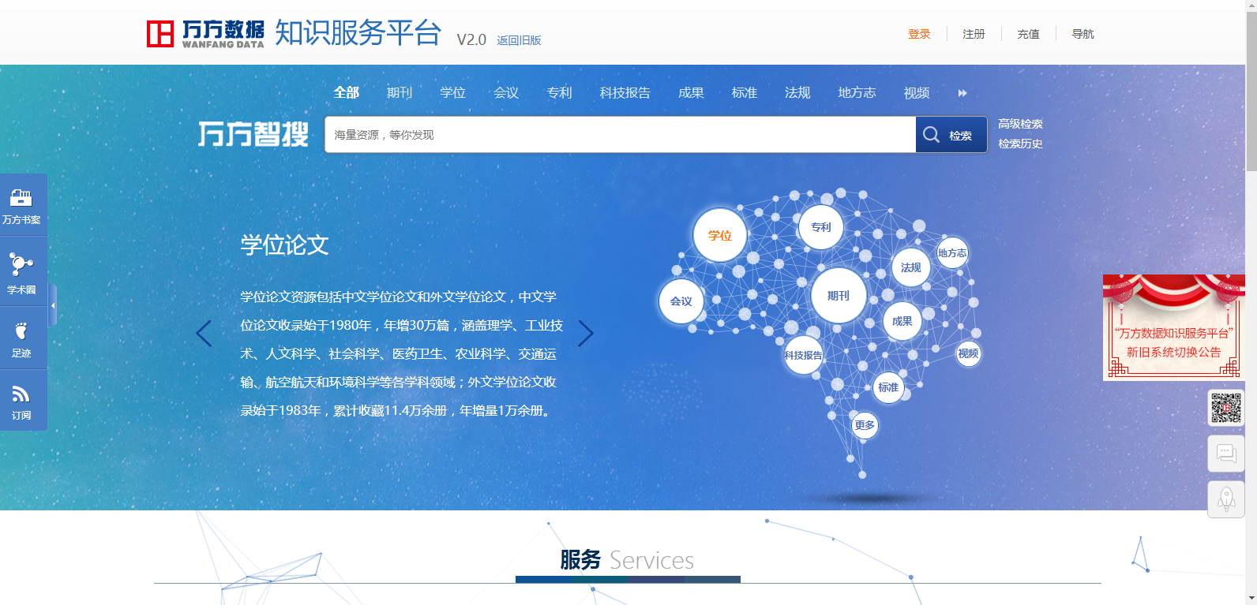
多粒度的资源揭示
依托主题词表与引文库建设，构建多维度、多层次、内容深度关联的知识组织脉络；支持检索结果的细化分层和多维聚类，帮助用户在海量资源中快速定位最佳匹配结果。
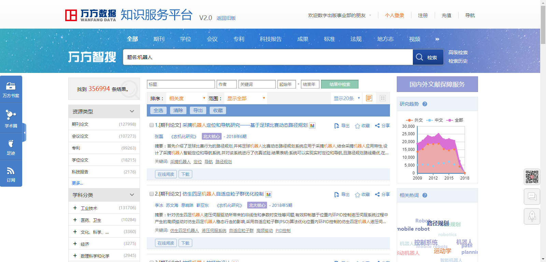
便捷无缝的获取保障
在知识产权许可下提供链接解析服务，帮助用户便捷获取所需资源，实现快速、简便、易用、流畅的无缝检索体验与文献获取保障。
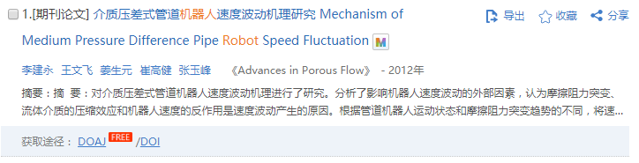
可视化的关联分析
利用引文分析、共词分析、社会网络分析等方法探索检索结果的隐性知识关联，实现前沿热点追踪、发展趋势预测以及各类知识关系的可视化呈现，帮助用户直观了解主题知识的全貌，快速筛选出高价值内容。
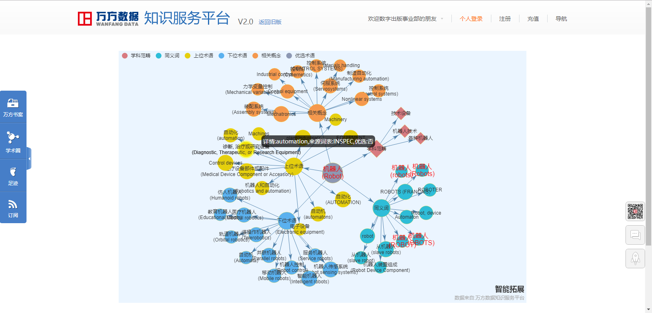
全新的学术评价体系
作为传统评价指标的有力补充，推出篇级学术评价指标体系WFMetrics，及时迅速地反映科研成果的社会与学术影响力。
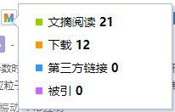
便捷无缝的交互体验
深入参与用户学习与科研过程，在资源检索和阅读过程中嵌接笔记批注、标签标引、分享交流、引用提醒、收藏导出、文献管理等多项服务，为用户提供学术资源深度利用的新型支撑模式。
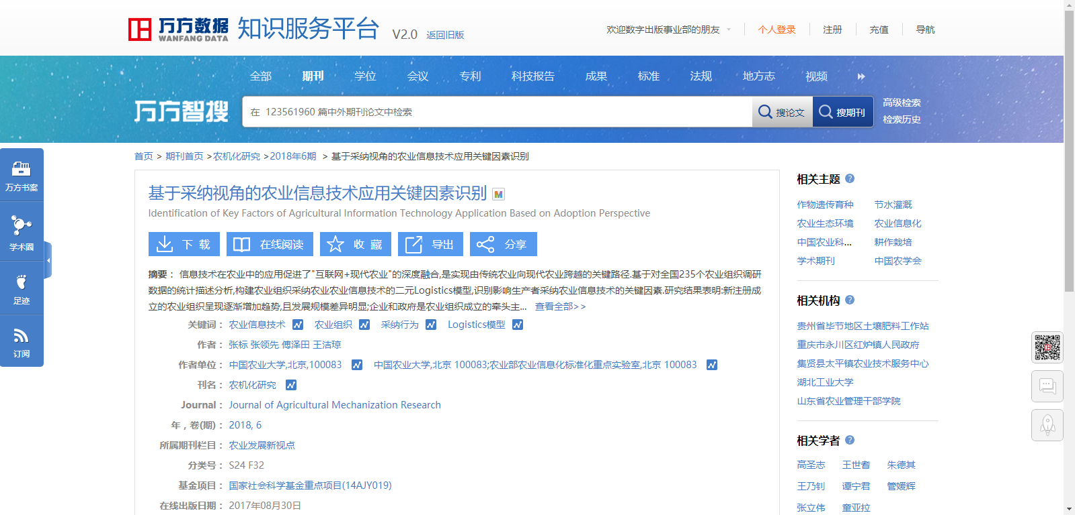
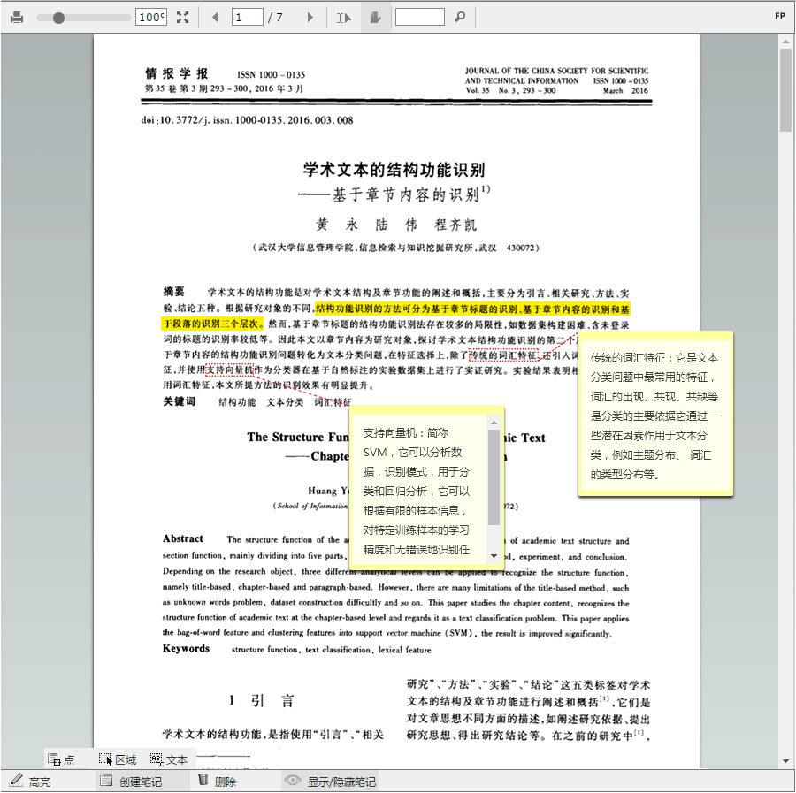
尊重与保护知识产权
严格遵守并保护知识产权制度，以期建立业内良好的知识产权保护环境。平台提供的文献资源和其它数字化作品，包括资源元数据、文献全文等，均以获得资源提供者的版权许可为前提，最大可能地为用户提供安全、可靠、稳定的数据资源。

新版变化
万方智搜在检索、获取、引导、揭示及交互等方面进行了优化，并新增了多个亮点功能。
在检索方面，万方智搜优化了基础检索，增加了智能检索；在资源揭示方面，优化了排序算法、资源导航、多维度分面，新增了可视化分析及知识间的关联展示；在引导方面，新增了科学的评价指标、个性化推荐、优质资源推荐等功能；获取方面新增定制发现和原文传递功能满足用户多层次资源获取；交互方面优化分享、新增收藏、标签、标记等面向个性化服务，增强用户粘度。
表1 智搜优化、新增功能
系统 | 模块 | 功能 | 优化 | 新增 | 备注
万方智搜 | 检索 | 基础检索（一框检索、高级检索、专业检索） | √ |  | 优化检索性能、扩大检索范围
 |  | 跨语言检索 |  | √
 |  | 词表检索/词表可视化展示 |  | √
 |  | 检索词智能提示 |  | √
 |  | 检索词实体识别 |  | √
 |  | 检索历史管理 |  | √
 | 揭示 | 资源导航 | √ |  | 实现中英期刊导航；增加期刊排序，包括影响因子、被引、文献数等；
 |  | 多维度分面 | √ |  | 增加了显示范围、机构、基金等维度的分面。
 |  | 结果排序 | √ |  | 增加热度排序，优化已有排序算法
 |  | 可视化分析 |  | √ | 全部结果分析、已选结果分析
 |  | 关联展示 |  | √ | 相关主题、相关机构、相关学者、同项目文献等
 | 引导 | 评价指标 |  | √ | WFMetrics
 |  | 优质资源推荐 |  | √ | 热门文献、热搜词
 |  | 个性化推荐 |  | √ | 感兴趣的文献、学者
 | 获取 | 定制发现 |  | √ | 私有域发现：本地馆藏
 |  |  |  |  | 虚拟联盟部署：虚拟共享域
 |  | 原文获取 |  | √ | 配置用户订购信息与路径解析
 | 交互 | 收藏 |  | √ | 可收藏文献至万方书案
 |  | 分享 | √ |  | 可将文献分享至万方书案、微博等其他社交媒体
 |  | 标签 |  | √
 |  | 笔记 |  | √
 |  | 列表式、详情式切换 |  | √
 |  | 批量操作 |  | √

第二部分 使用帮助

资源检索

统一检索
知识服务平台v2.0首页的检索框即为统一检索的输入框，实现多种资源类型、多种来源的一站式检索和发现，同时，它还可对用户输入的检索词进行实体识别，便于引导用户更快捷的获取知识及学者、机构等科研实体的信息。
在统一检索的输入框内，用户可以选择想要限定的检索字段，目前共有5个可检索字段：题名、关键词、摘要、作者和作者单位。
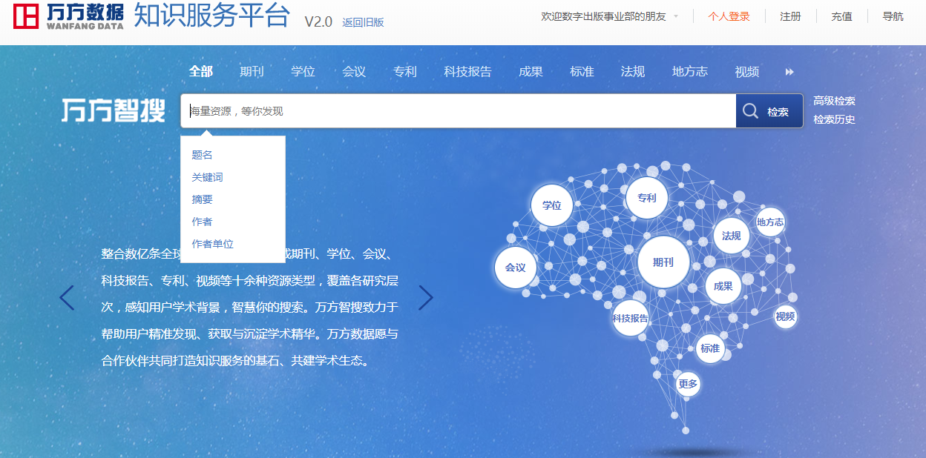
用户可以单击检索字段进行限定检索，也可以直接在检索框内输入检索式进行检索。例如，用户想检索题名包含“青蒿素”的文献，用户可以单击“题名”字段检索，检索式为：（题名:青蒿素）。除此之外，用户也可以自主输入检索式检索，例如：（标题:青蒿素）、（题目:青蒿素）、（题:青蒿素）、（篇名:青蒿素）、（t:青蒿素） （title:青蒿素）。
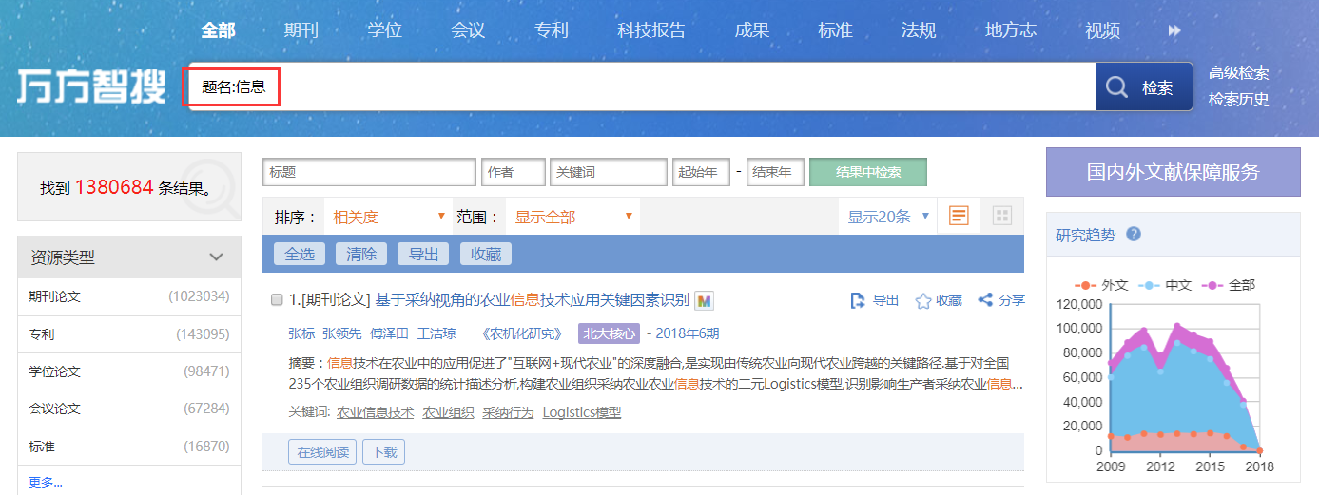
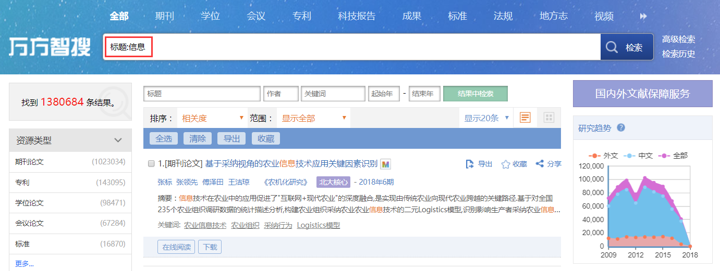
万方智搜默认用户直接输入的检索词为模糊检索，用户可以通过“”（英文符号）来限定检索词为精确检索。例如，用户想要“信息资源检索”方面的文献，检索式为：（信息资源检索），即为模糊检索，检索式为：（“信息资源检索”）为精确检索。
另外用户也可以在检索框内使用者not、and、or对检索词进行逻辑匹配检索，其中and可以用空格代替。例如，用户想要“信息检索”和“本体”方面的文献，检索式为：（信息检索 and 本体）或（信息检索 空格 本体）。
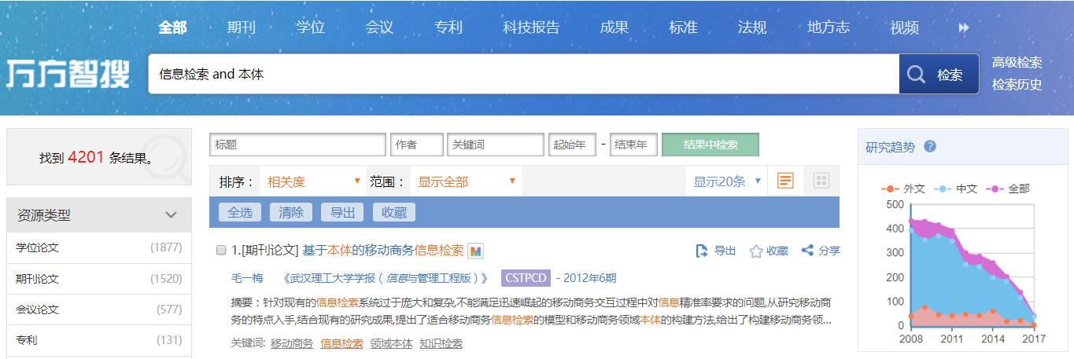
除了支持包含逻辑运算符的检索式外，万方智搜还可支持截词检索，？或%表示截词符。例如，搜索“信息资源？索”，系统可实现包括信息资源检索、信息资源搜索、信息资源探索的文献。

分类检索
万方智搜为用户提供了不同资源的分类检索，包括期刊、学位、会议、专利、科技报告、地方志等资源。用户可以通过单击检索框上部的资源类型进行检索范围切换。
万方智搜可检索篇级文献，也可以检索期刊母体、会议、志书。
期刊检索可以实现期刊论文检索和期刊检索，输入检索词或限定字段并输入检索词，点击搜论文按钮，实现对期刊论文的检索；输入刊名、刊号，点击搜期刊，实现对期刊母体的检索。
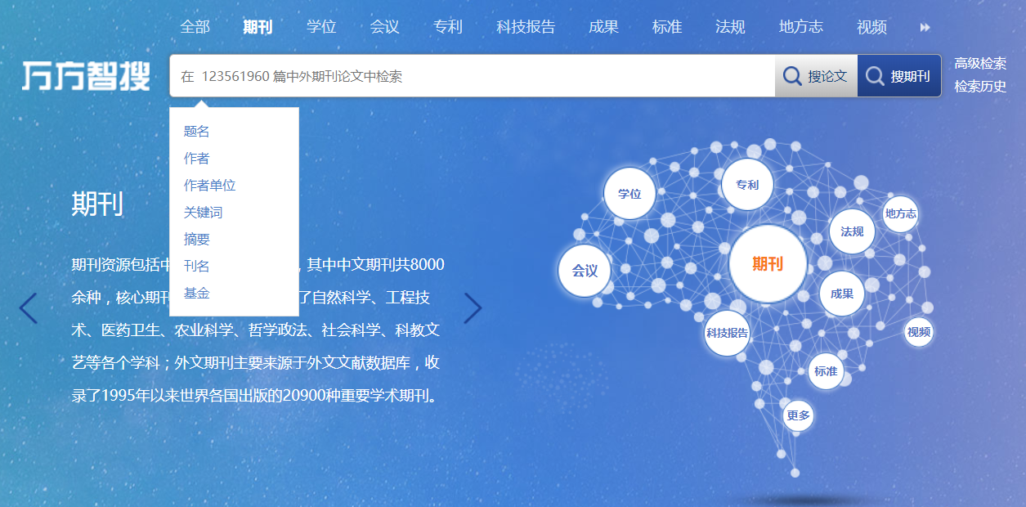
学位资源的检索可以通过在检索框内输入检索词直接检索，也可限定字段后检索。可检索的主要字段有题名、关键词、学科专业、导师、学位授予单位等。
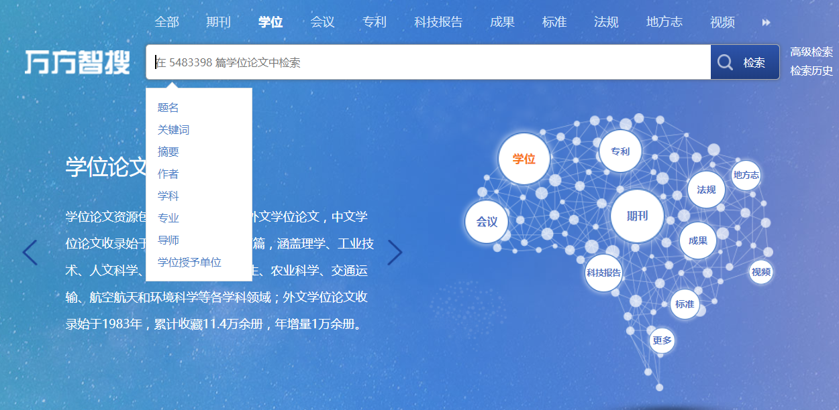
会议资源的检索可以实现会议论文检索和会议检索。在检索框内输入检索词点击搜论文，实现会议论文检索；输入会议名称，点击搜会议，实现会议检索。会议论文可检索的主要字段有题名、关键词、会议名称、主办单位、基金等。
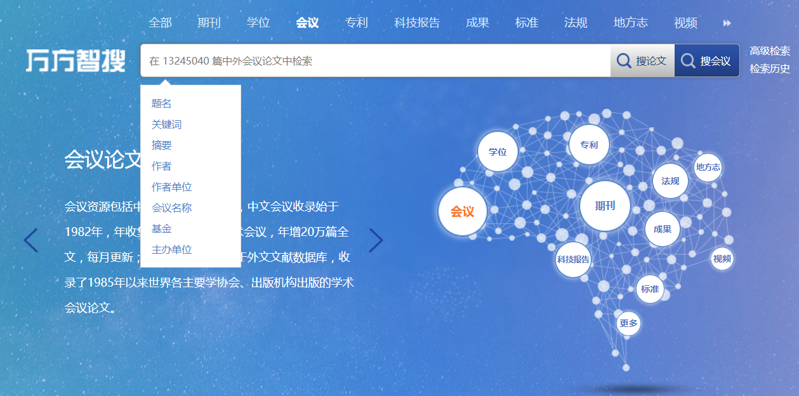
专利资源的检索可以通过在检索框内输入检索词检索需要的专利。检索的主要字段有专利名称、分类号、发明人、专利权人等。
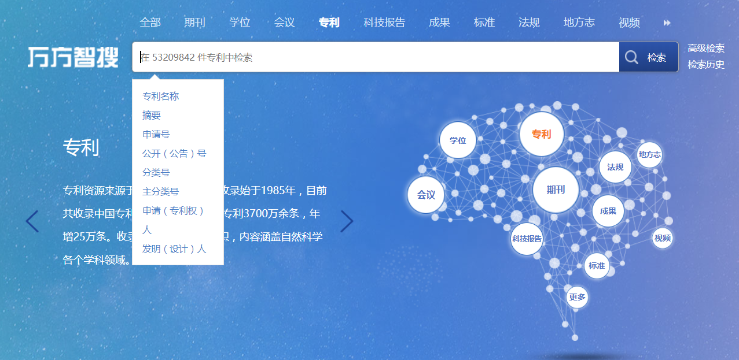
科技报告资源的检索可以通过在检索框内输入检索词检索需要的中英文科技报告。检索的主要字段有题名、作者、单位、关键词、计划名称、项目名称。
成果资源的检索可以通过在检索框内输入检索词检索需要的科技成果。检索的主要字段有题名、完成人、完成单位、关键词、摘要。
标准资源的检索可以通过在检索框内输入检索词检索需要的中外标准。检索的主要字段有题名、关键词、标准编号、起草单位、发布单位。
法规资源的检索可以通过在检索框内输入检索词检索需要的法律法规。检索的主要字段有题名、颁布部门、终审法院。
地方志资源的检索可以通过在检索框内输入检索词检索需要的新旧方志条目或者志书。检索的主要字段有正文、题名、编纂人员、编纂单位。
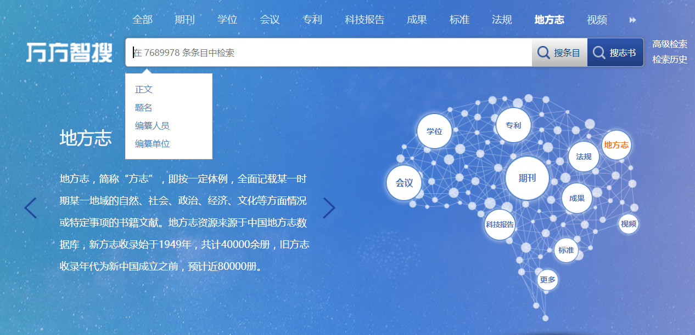
视频资源的检索可以通过在检索框内输入检索词检索需要的视频。检索的主要字段有标题、名师、机构、字幕和关键词。

高级检索
万方智搜检索框的右侧有高级检索的入口，单击进入高级检索界面。高级检索支持多个检索类型、多个检索字段和条件之间的逻辑组配检索，方便用户构建复杂检索表达式。
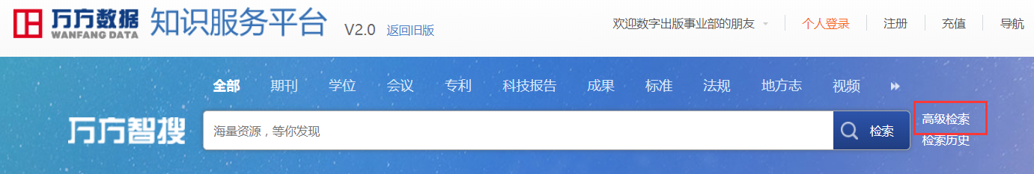
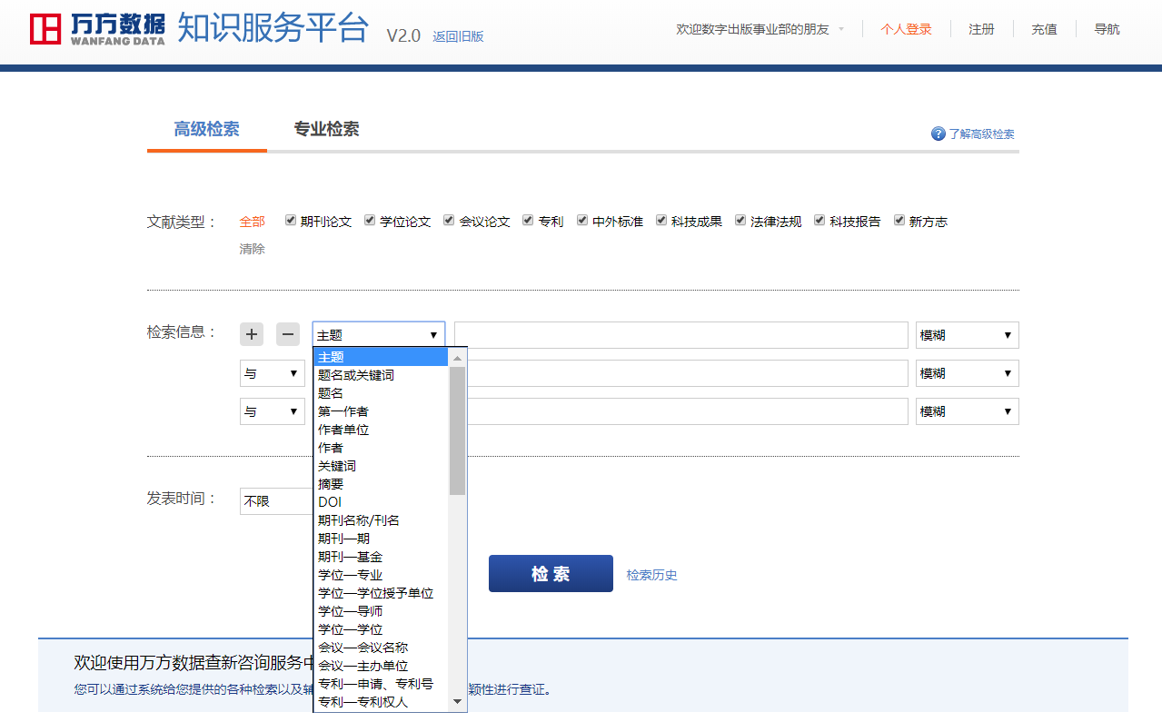
在高级检索界面，用户可以根据自己需要，选择想要检索的资源类型和语种，通过或者 添加或者减少检索条件，通过“与”、“或”和“非”限定检索条件，可以选择文献的其他字段例如会议主办方、作者、作者单位等检索，还可以限定文献的发表时间和万方数据文献的更新时间，同时高级检索也提供了精确和模糊的选项，满足用户查准和查全的需求。

专业检索
万方智搜检索框的右侧有高级检索的入口，单击进入高级检索界面，然后选择专业检索。
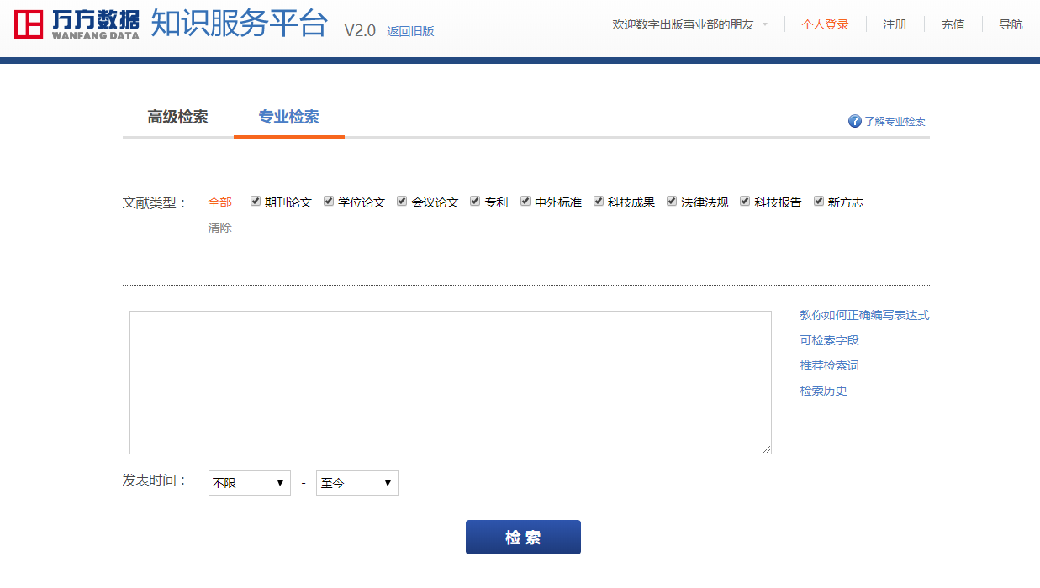
专业检索是所有检索方式里面比较复杂的一种检索方法。需要用户自己输入检索式来检索，并且确保所输入的检索式语法正确，这样才能检索到想要的结果。每个资源的专业检索字段都不一样，详细的字段可以单击“可检索字段”进行选择。
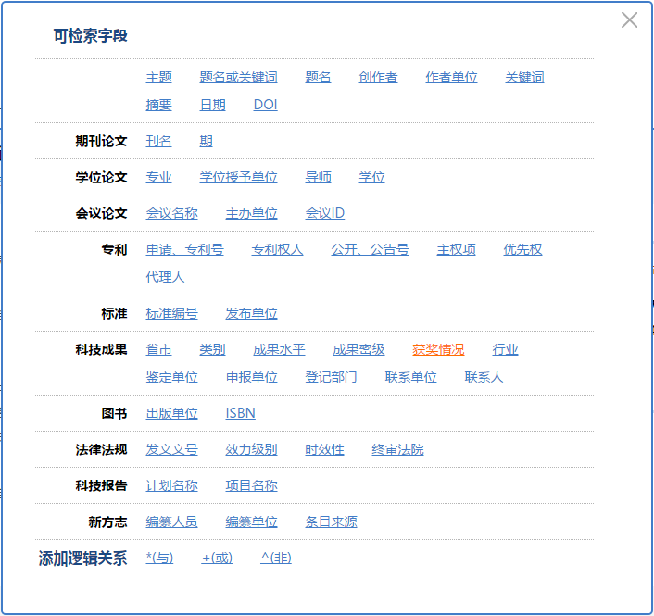
用户如果对自己想要检索的检索词不确定，可以使用“推荐检索词”功能，输入一些语句，单击搜索相关推荐词，得到规范的检索词。
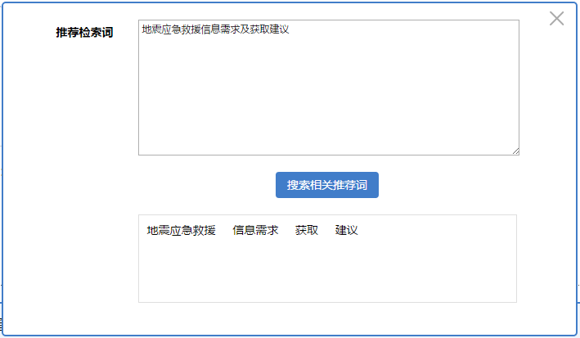
例如检索主题为推荐，发表在情报学报上的期刊文献，检索式为“主题:(推荐)*刊名:(情报学报)”，专业检索得到如下检索结果。
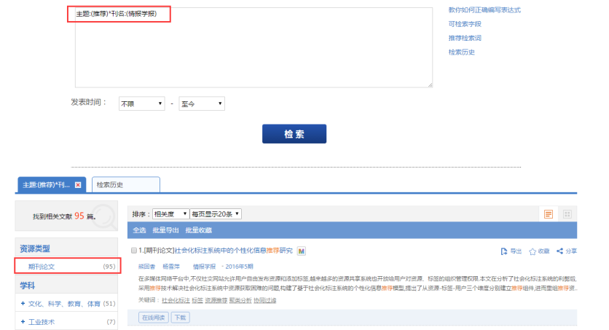

跨语言检索
万方智搜除了提供基本的统一检索、高级检索、专业检索外，还创新性的提供了跨语言检索。跨语言检索指的是用户输入一种语言的检索词，系统对该检索词进行多语种检索。目前，知识服务平台v2.0内包括中文、英文、日文等语种的文献，用户可以对这些语种的文献统一检索。例如，在检索框内输入检索式：（信息），检索出的结果包括中文、英文、德语等多个语种的检索结果，并实现混合排序。
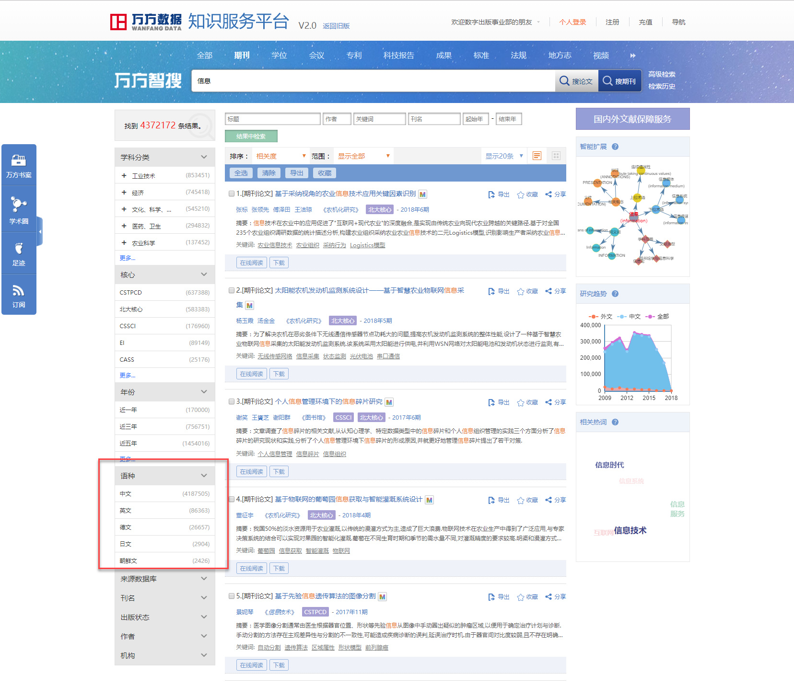

智能识别
智能检索指的是用户输入检索词，系统可以识别检索词的实体类型，智能提示用户是否要查找该实体。
例如，在检索框里，输入检索式：张建国，系统识别张建国属于学者，因而优先展示作者张建国发表的文献，并提供所有同名学者的名片供用户选择。
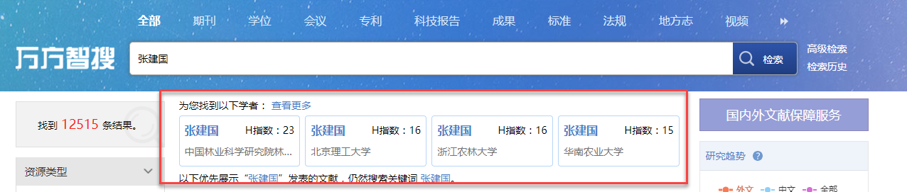
例如，在检索框里，输入检索式：情报学报，系统识别情报学报为期刊名称，提示用户是否要查看《情报学报》这本刊。
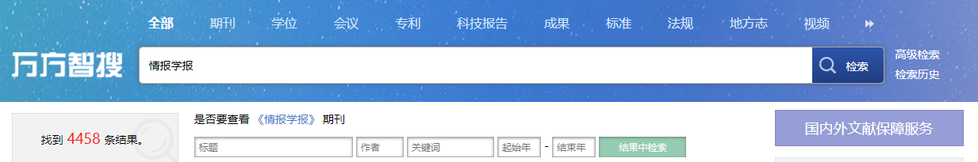

二次检索
在检索结果页面，还可以对该检索结果进行二次检索。二次检索可以对检索字段进行限定检索。二次检索的检索字段根据不同的资源会有所不同，主要有标题、作者、关键词、起始年、结束年。
例如，在检索框里，输入检索式：（信息），得到如下检索结果。
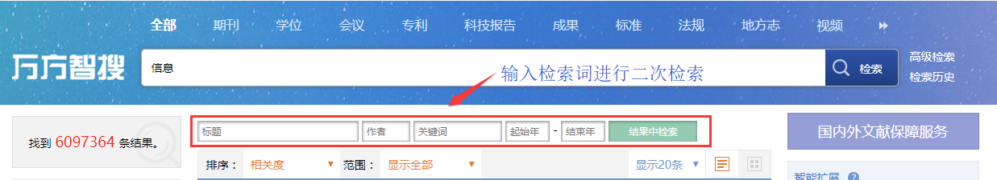
对检索结果进行二次检索，限定标题为：资源管理
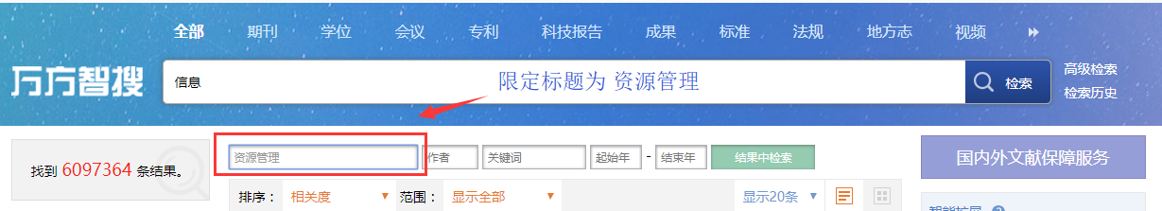
点击“结果中检索”对检索结果进行精简，得到如下检索结果。
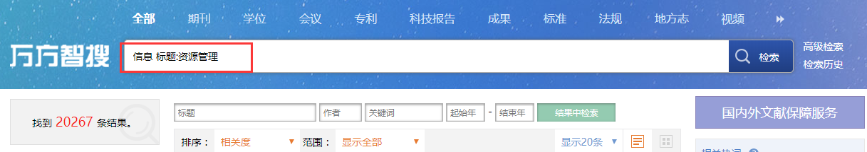

检索历史
万方智搜提供对用户的检索行为的记录即检索历史。检索框的右侧有检索历史的入口，单击进入检索历史界面。
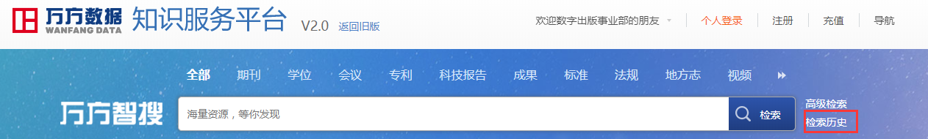
在检索历史界面，可以导出检索历史，包括检索式、检索结果数量、检索时间等。未登录状态下，用户没有清除缓存或清空检索历史，最多保存500条检索记录。在个人用户登录状态下，系统默认保存6个月内所有的检索记录，便于用户快捷的检索获取文献
另外，用户也可以在检索历史页面，单击检索式进行重新检索；单击订阅按钮订阅改检索式下的文献，有更新时，系统会自动给你发送消息，可在个人中心查看；单击导出按钮，可以将检索历史导出。
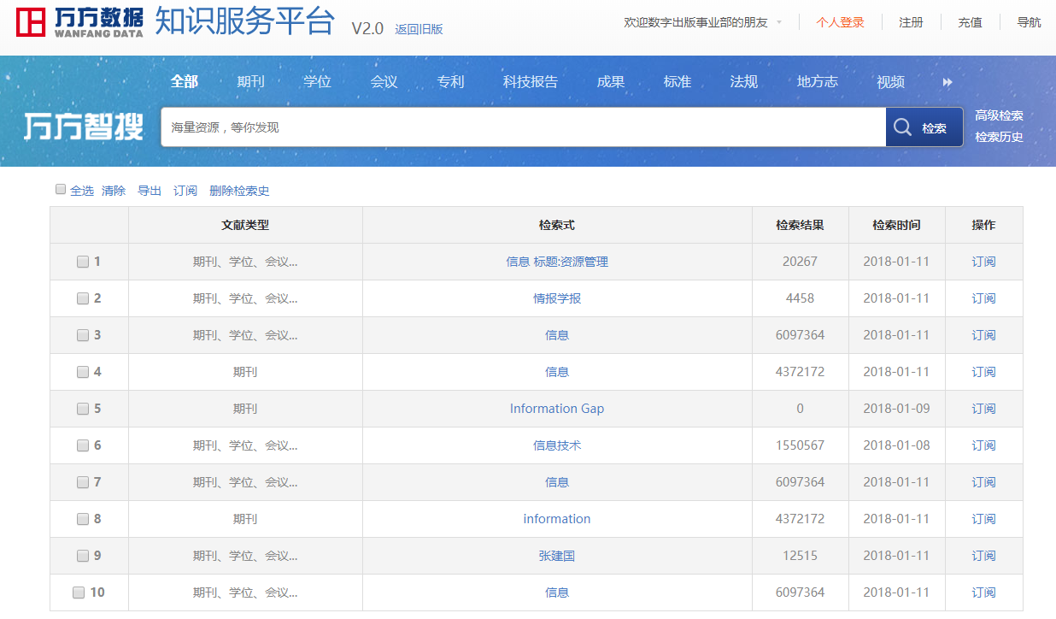

检索结果

结果展示
检索结果可按详情式或列表式两种展示方式，详情式展示文献类型、标题、摘要、作者、关键词、来源、年/卷(期)等信息。
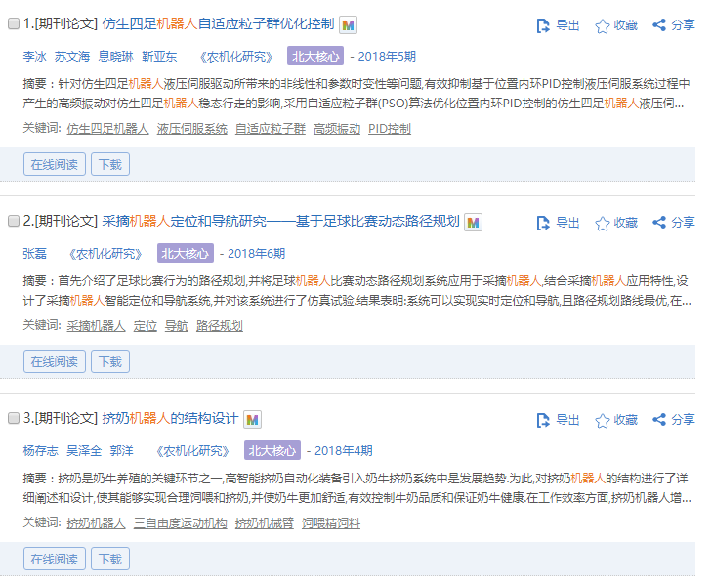
列表式只展示标题、作者、来源、时间等简要信息。
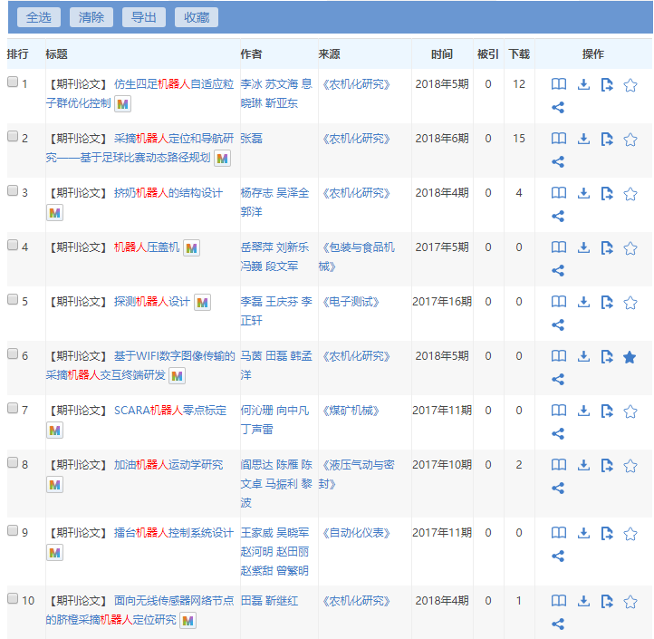
检索结果页中通过设置每页显示条数，用户可根据需要自由切换，每页显示20、30或50条。
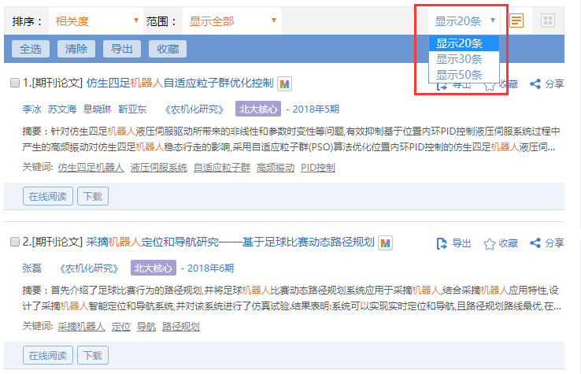

结果排序
万方智搜提供对检索结果的多维度排序，除了传统的相关度、出版时间、被引频次指标外，我们还提供了下载量等排序指标。而针对不同的资源类型，我们提供了不同的排序指标。
例如，针对学位论文资源，我们提供了学位授予时间等排序指标。
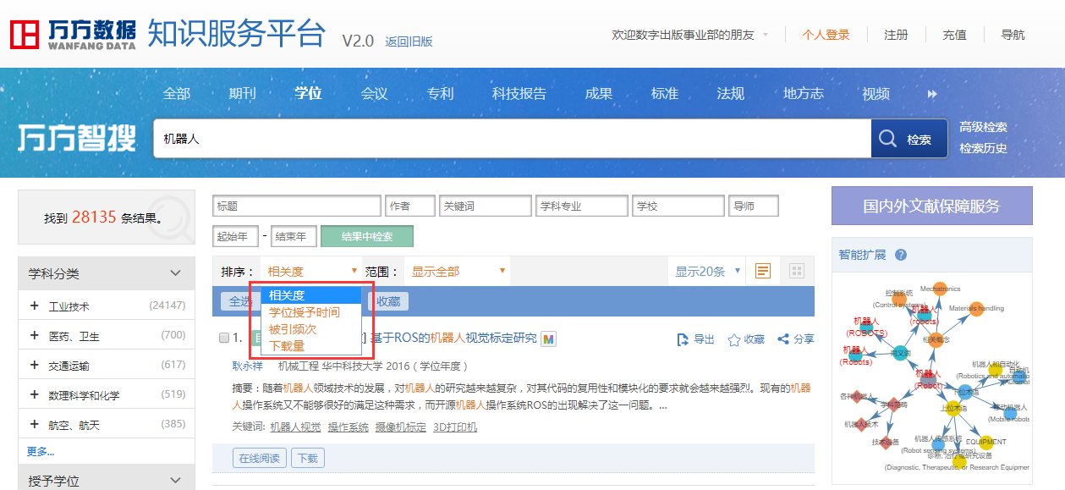
针对专利资源，我们提供了专利的申请时间和公开时间等排序指标。
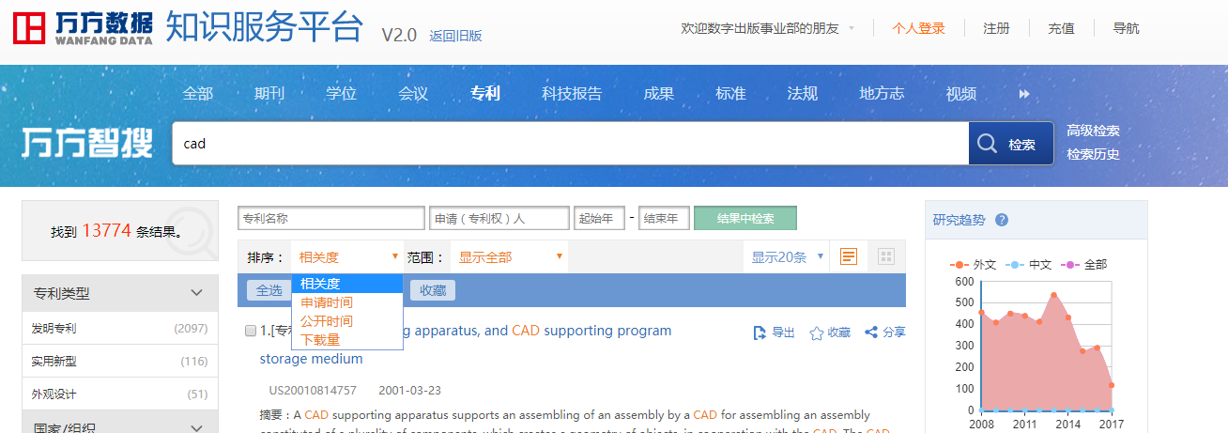
针对科技报告资源，我们提供了编制时间排序等排序指标。
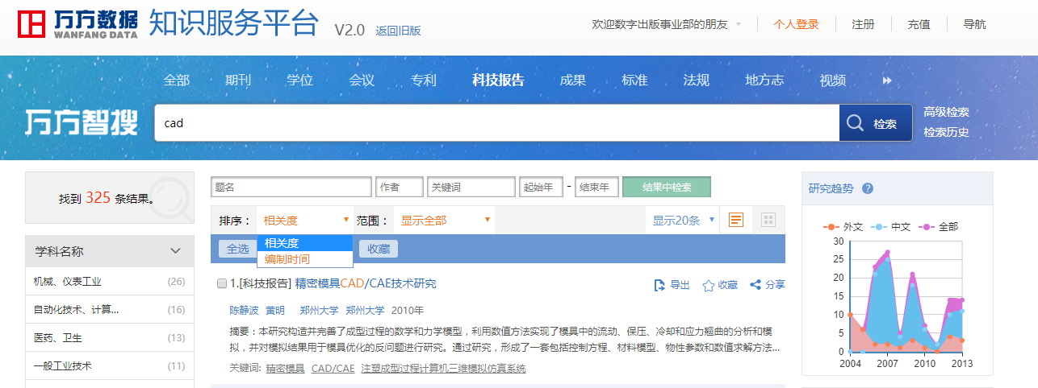
针对成果资源，我们提供了先进成果优先、成果级别、新成果优先等排序指标。
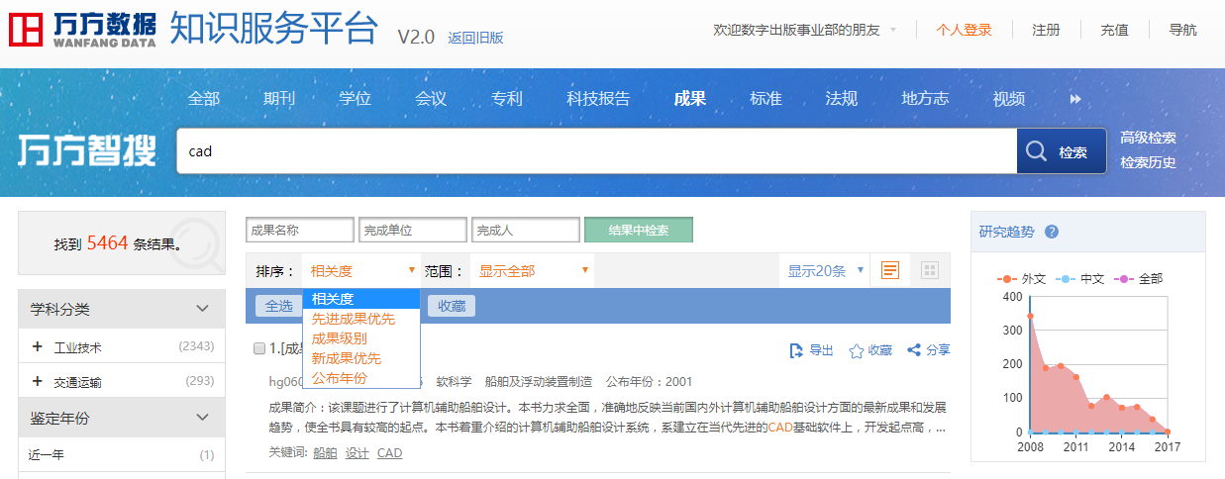
针对法规资源，我们提供了颁布时间等排序指标。
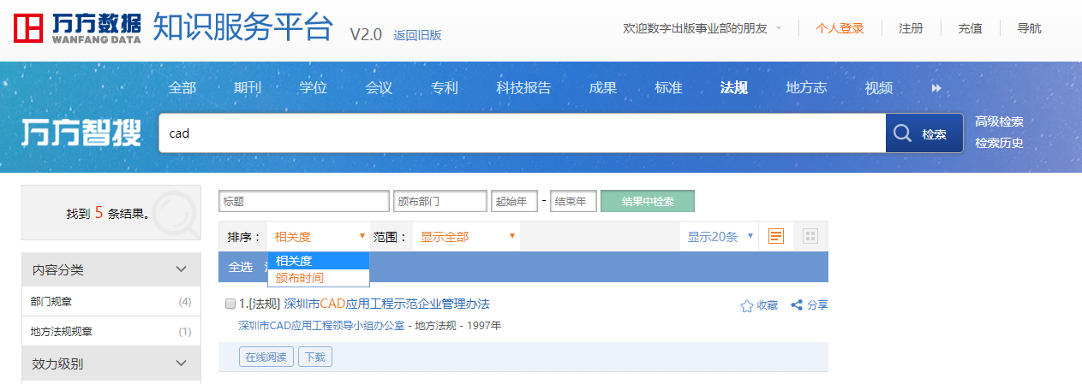

结果聚类
结果聚类是在检索显示结果后，通过资源类型、出版时间、语种、来源数据库等限定条件进一步缩小检索结果范围。不同的检索范围下看，不同的文献类型，系统根据聚类显示的分面不同。
全部：通过资源类型、学科分类、出版时间、语种、来源数据库、出版状态、作者、机构的分面限定对文献进行筛选。
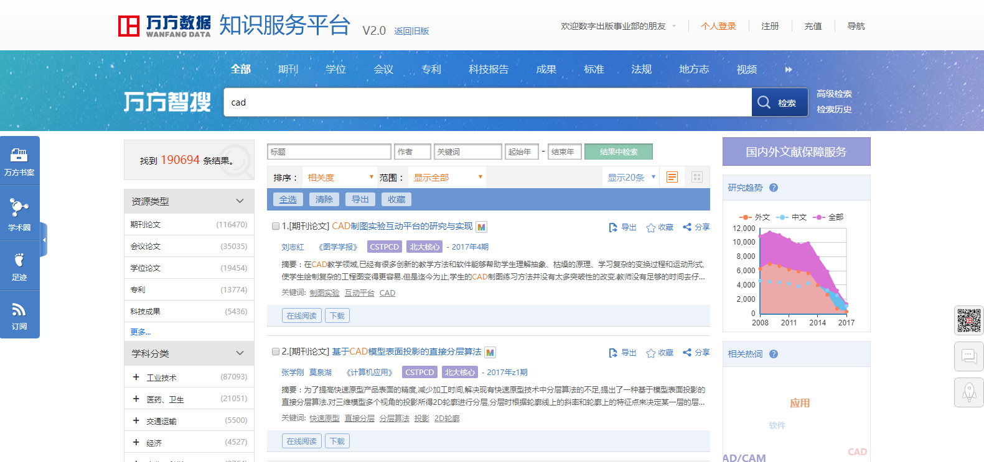
期刊：通过学科分类、核心收录、出版时间、语种、来源数据库、期刊、出版状态、作者、机构等方面对期刊论文进行筛选。
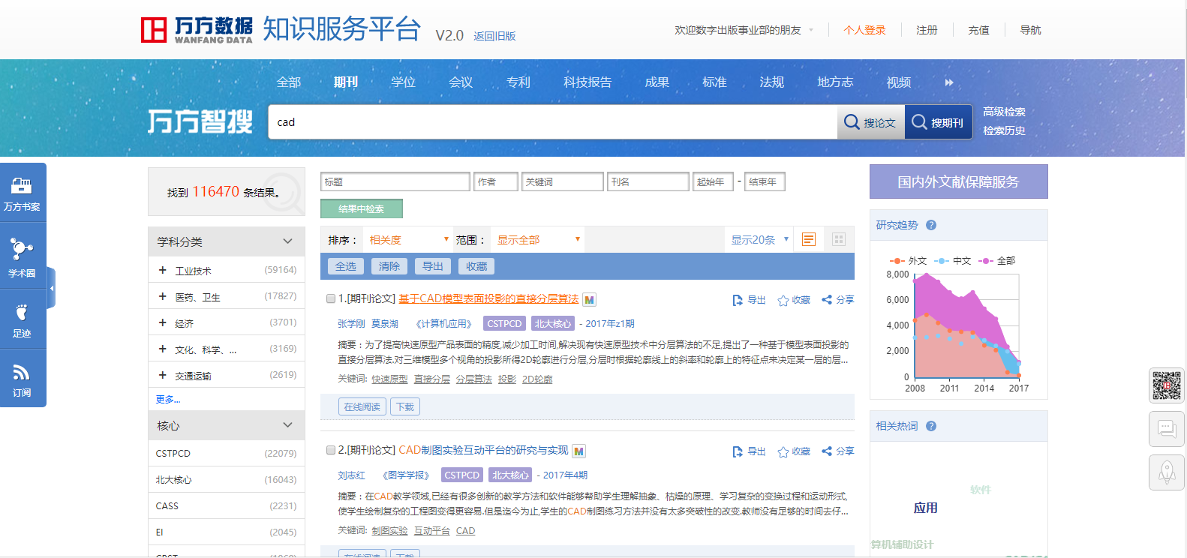
学位：通过学科分类、授予学位、出版时间、语种、来源数据库、导师、授予单位的分面限定对学位论文进行筛选。
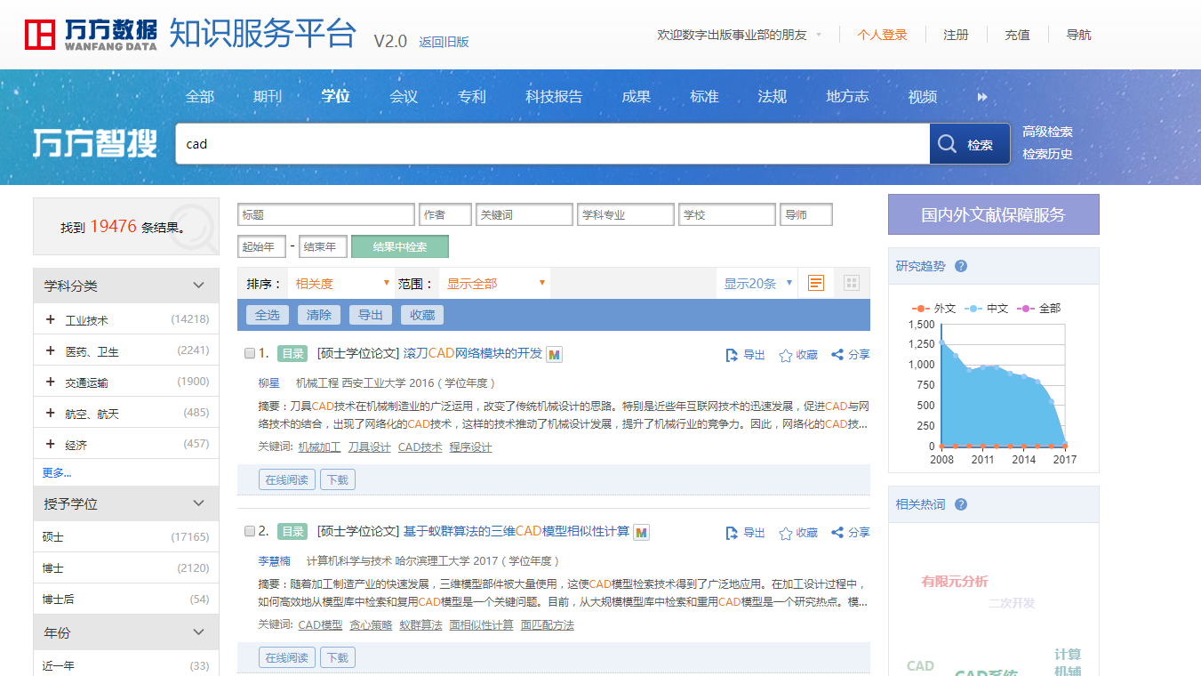
会议：通过学科分类、会议级别、出版时间、语种、来源数据库、会议名称、作者、会议主办单位等分面对会议论文进行筛选学科。
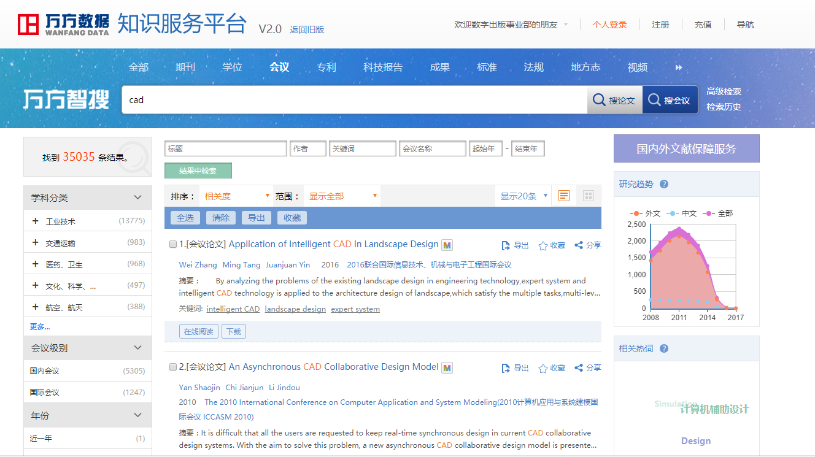
专利：通过专利类型、国家组织、申请日期、法律状态、专利权人、发明人等分面信息进行筛选。
科技报告：其中中文科技报告通过学科、报告范围、地域、报告类型；英文科技报告通过报告类型、报告范围等分面信息进行筛选。
成果：通过学科分类、鉴定年份、公布年份、地域、完成单位对结果进行筛选。
标准：通过标准分类、标准类型、发布时间、标准状态等分面信息对专利进行筛选。
法规：通过法规分类、效力级别、颁布日期、时效性对结果进行筛选。
地方志：通过专辑分类、地域、分类级别对结果进行筛选。
视频： 通过学科、频道、时间、系列、清晰度、字幕类型、讲义对结果进行筛选。

结果限定
用户可通过“显示范围”的分面来对结果显示范围进行限定，包括显示OA资源、有全文的资源、原文传递的资源、机构已购资源、国外出版物。“只看第一作者”限定可在检索作者时限制显示该作者为第一作者的文献。
但是由于技术研发进度等因素，目前暂时将显示范围单独作为下拉框的形式操作实现限定展示。
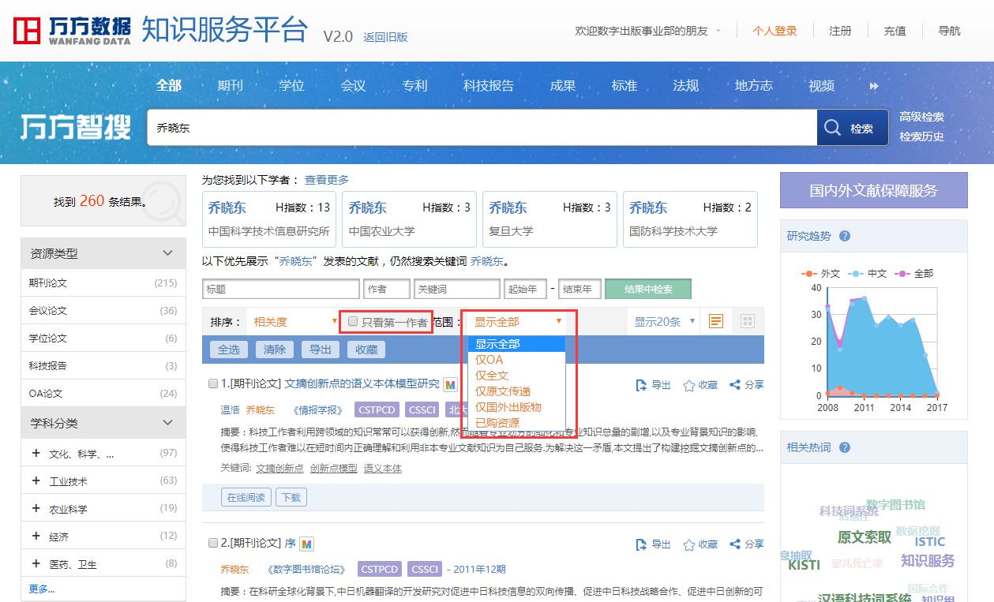

结果操作
系统通过严密的嵌接用户检索发现的过程，提供针对文献的多种便捷操作，包括对单篇操作或批量操作、下载、导出、分享、标签、笔记等。
对于单篇文献，用户可在检索结果页、文献详情页进行在线阅读、下载、导出、收藏、分享、加标签操作。
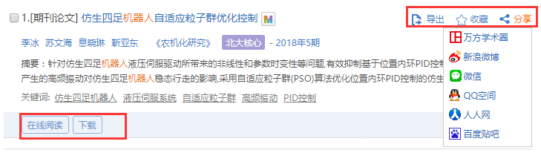
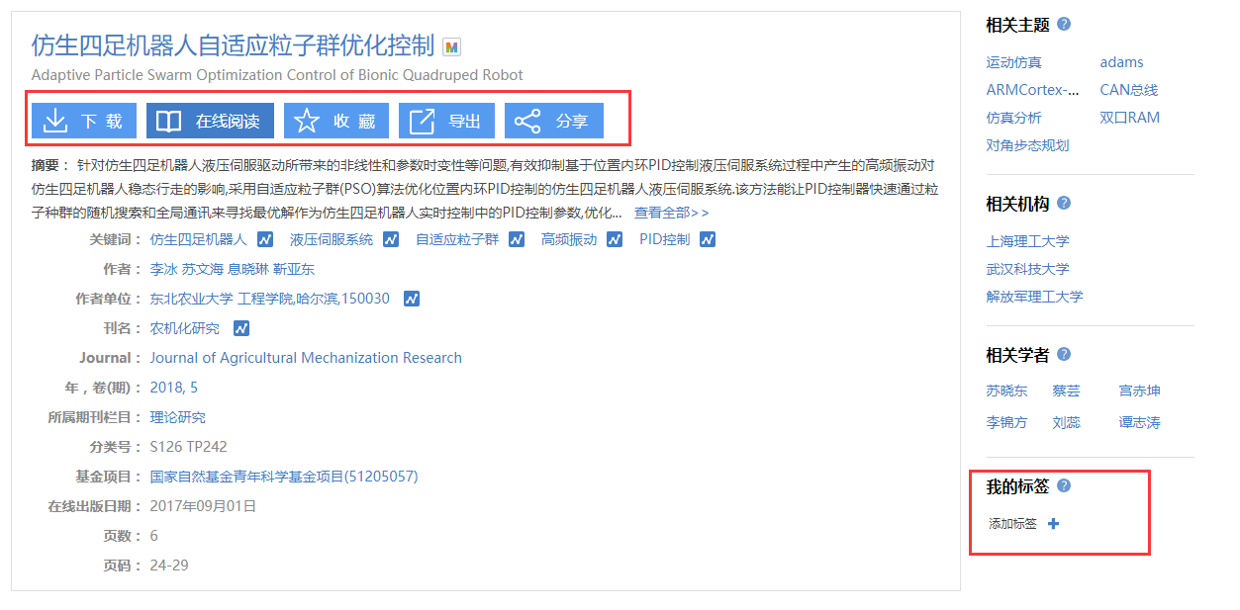
用户点击“在线阅读”按钮，支付成功后即可阅读该篇文献。注册用户可在在线阅读时添加笔记和进行标亮操作，购买成功的文献也会在万方书案保留。
用户点击“下载”按钮，支付成功后24小时内可下载该资源，也可在万方书案永久在线阅读。
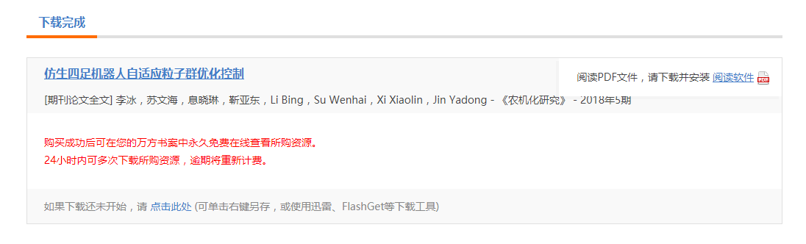
用户点击“导出”按钮，可根据需要导出不同的文献格式。用户可直接导出参考文献，也可将文献加入引用列表，导出页面的文献累积记录，即用户可在检索结果页重复添加文献至导出页面，添加后导出页面自动刷新数据；参考文献格式导出支持中英文的期刊、学位、会议、科技报告、专利、标准等国家标准格式、NoteExpress、RefWorks、NoteFirst、Endnote、Bibtex的导出。此外，还可根据用户需求灵活实现自定义导出。
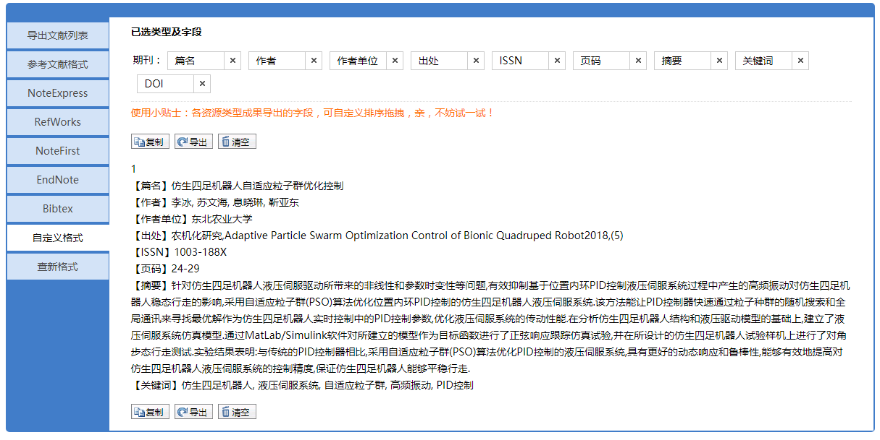
用户点击“收藏”按钮，可将该篇文献收藏之万方书案。
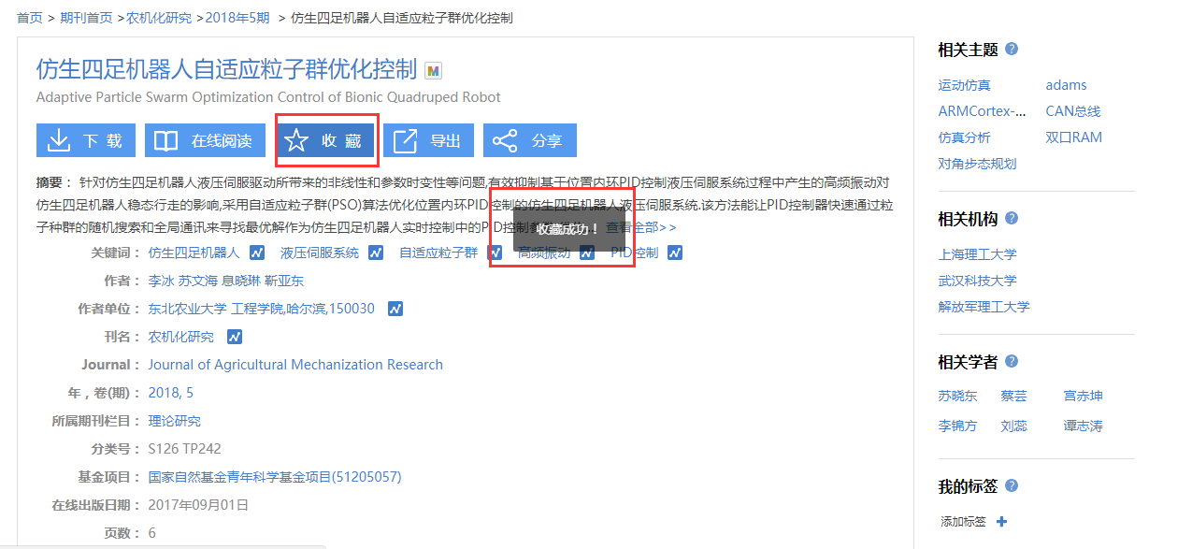
用户点击“分享”按钮，可将该篇文献分享到万方学术圈或其他社交平台。
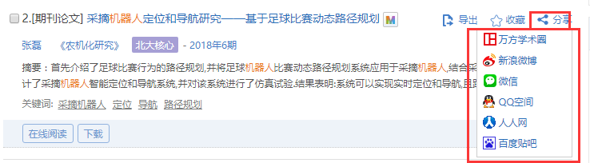
在文献详情页，用户点击“添加标签”按钮，可对当前文献添加标签，添加标签的文献会在万方书案按标签聚类。
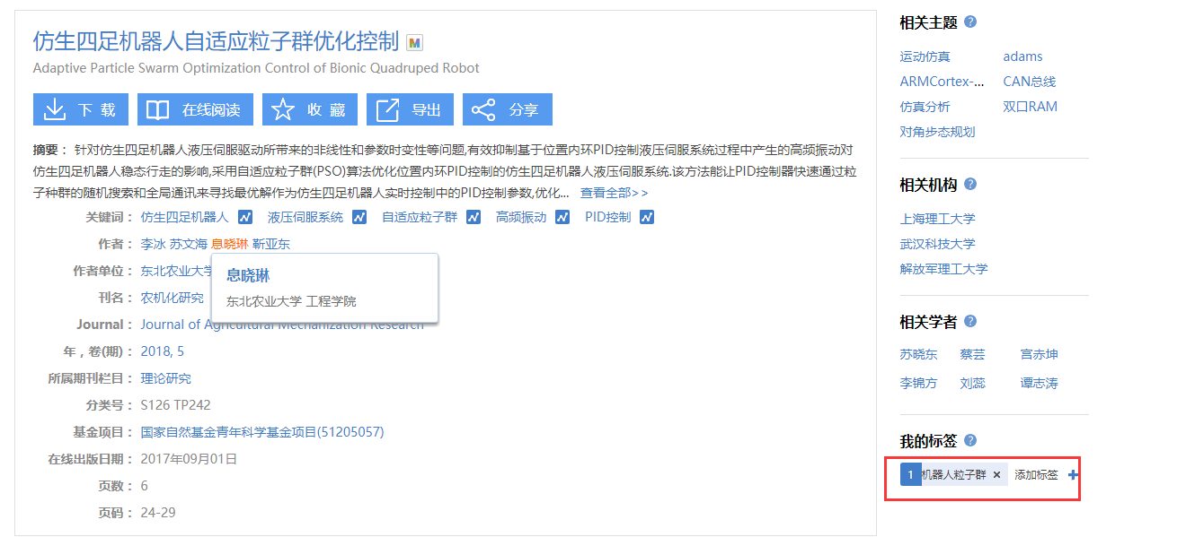
对于多篇文献，用户可全选、清除、收藏、导出操作，实现多篇文献的统一操作管理。
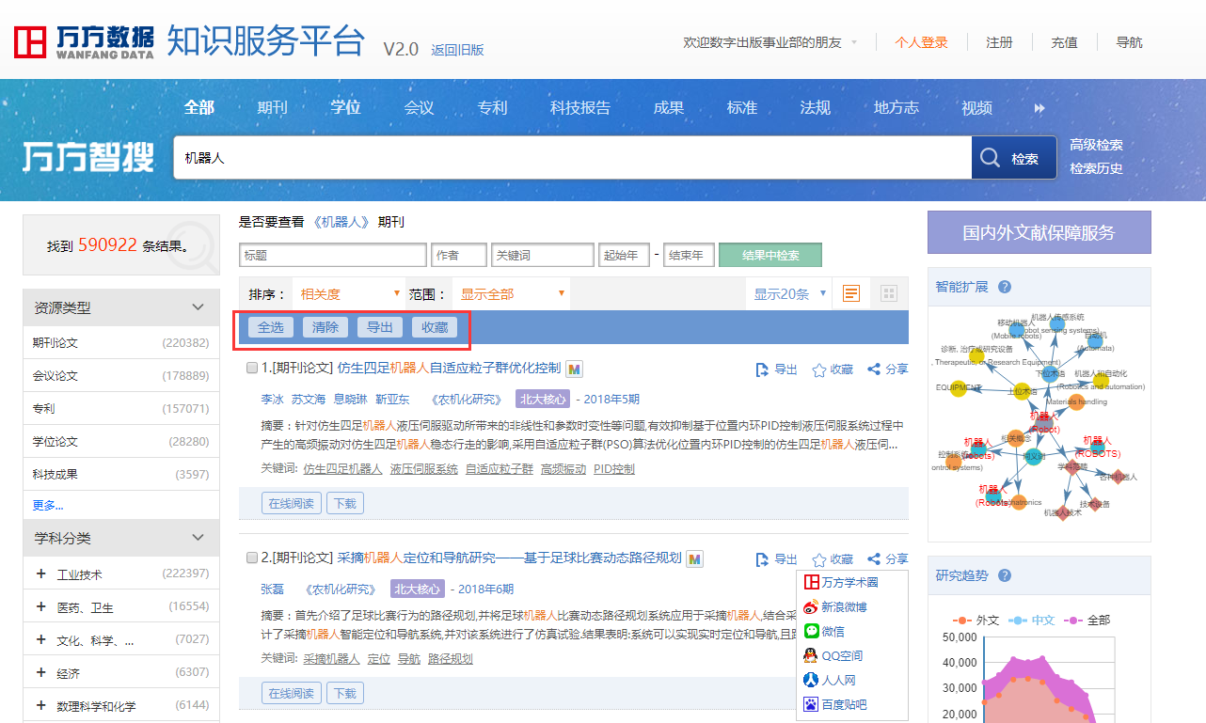

智能扩展
从所属范畴、同义词、上下位词、优选术语等维度出发，以可视化方式直观展示检索词的知识关系。范畴指检索词所属的学科或领域，同义词指与检索词意义相同的一组词语，上位术语指概念上外延更广的词，下位术语指概念上内涵更窄的词，优选术语指概念优先选择的术语。用户可自由浏览或点击，以此获取更符合需求的准确结果。
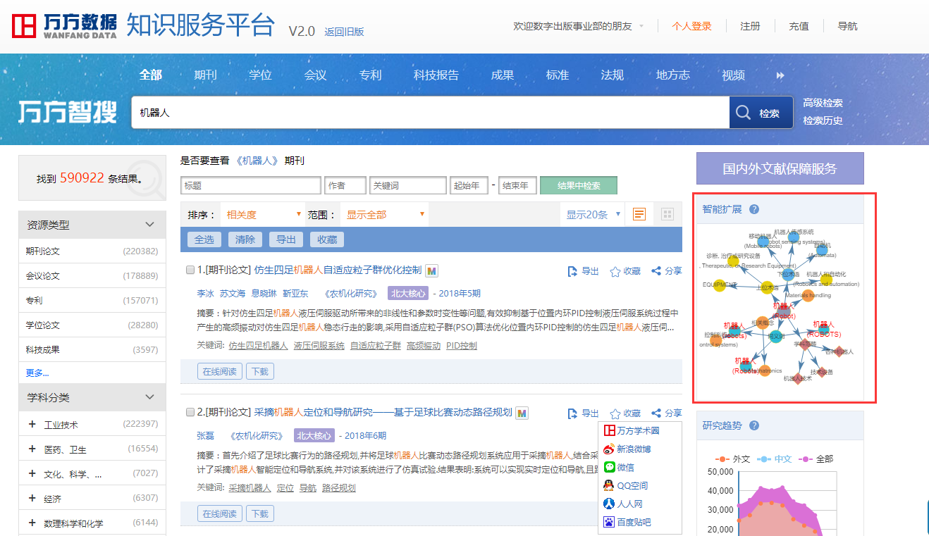
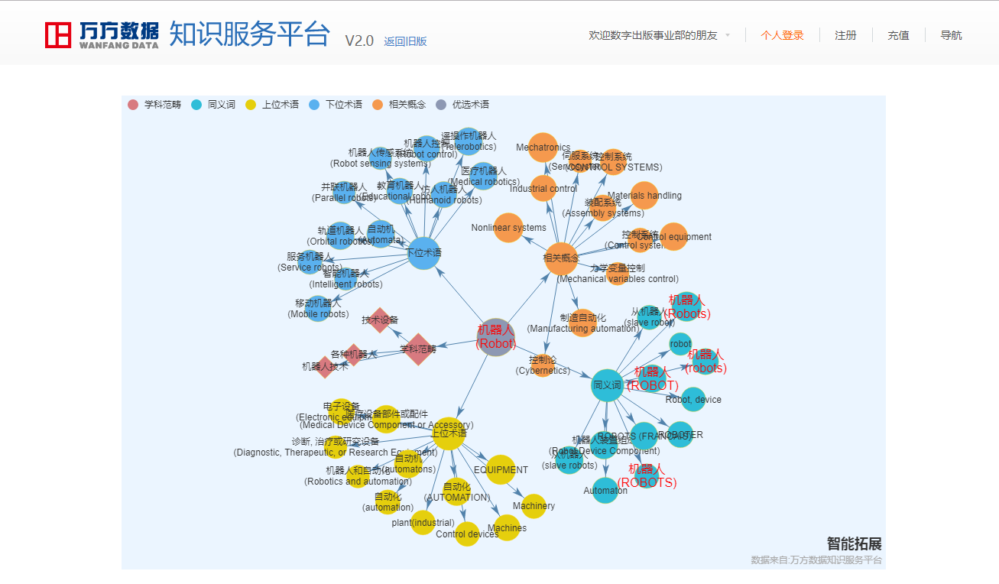

文献获取
万方智搜在知识产权许可下，为用户提供资源多种渠道的获取服务，帮助用户便捷获取所需资源，实现快速、简便、易用、流畅的无缝检索体验与文献获取保障。

在线阅读
万方智搜支持全文的在线阅读的，包括期刊、学位、会议、专利、科技报告、法规、地方志资源。单击检索结果页面和文献详情页面的“在线阅读”按钮可以查看文献。
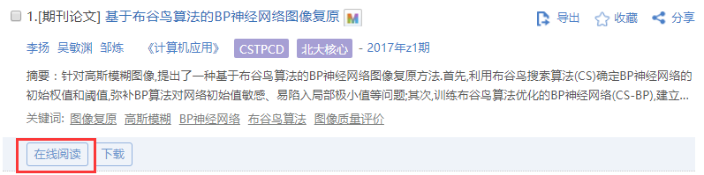
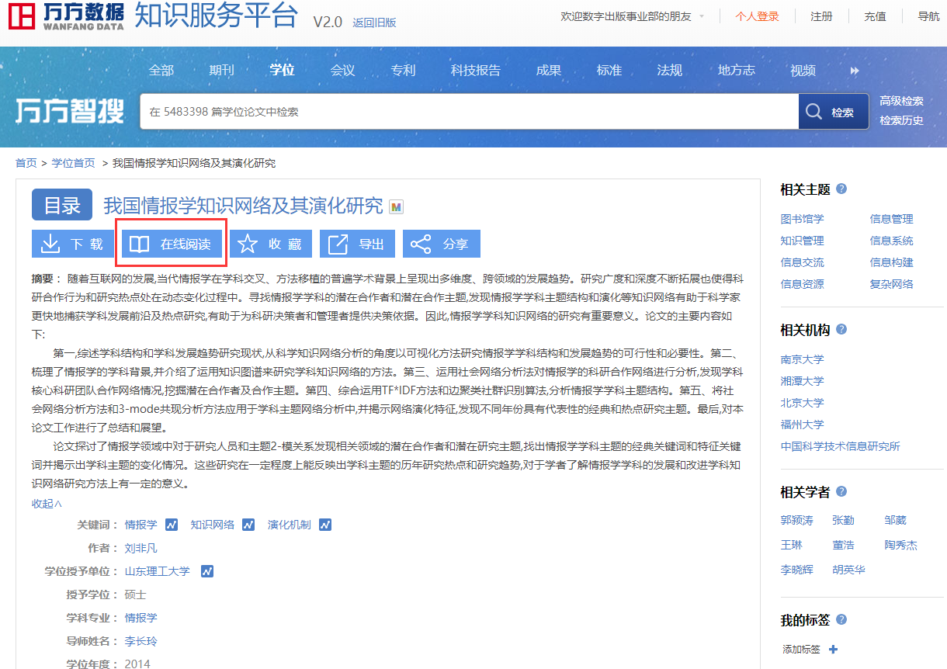
此外，我们对科技报告的获取流程进行了优化。在知识服务平台v1.0中，科技报告的获取需要跳转到国家科技报告服务系统进行注册，并补充多条详细信息后才可原文传递。而在万方智搜，个人实名认证用户登录，检索出中文科技报告后，只需一次性补充部分个人信息，即可实现在本平台永久无缝便捷的在线阅读。若该个人用户未认证，则会引导用户认证后，跳转至科技报告系统补全信息。
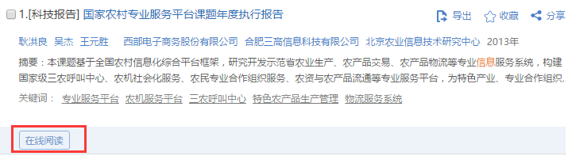

文献下载
万方智搜支持用户对已收录全文的资源进行全文下载，包括期刊、学位、会议、专利、法规、地方志等资源。用户可以单击检索结果页面和文献详情页面的“下载”按钮下载文献。
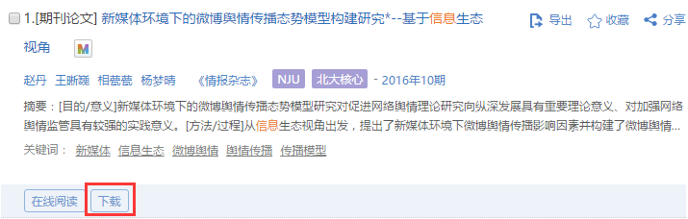
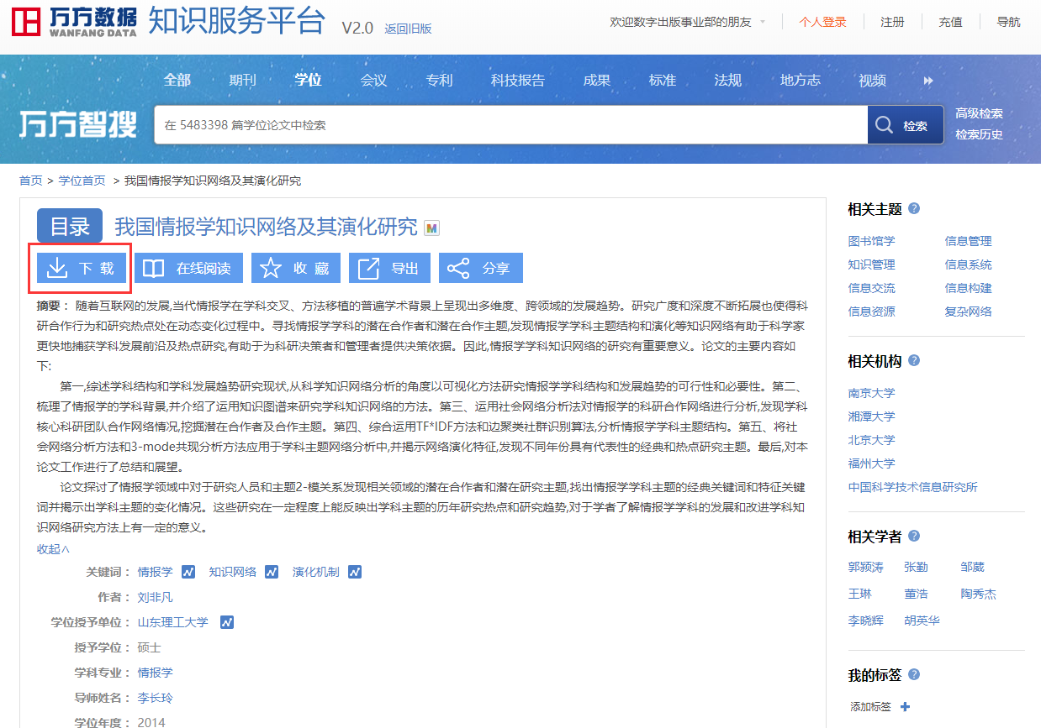

原文传递
万方智搜除了提供本平台收录的资源外，还与国家科技图书情报中心（NSTL）、国家工程技术数字图书馆（ISTIC）合作，提供NSTL文献的原文传递服务。用户利用万方智搜检索到NSTL的资源后，可以通过原文传递服务便捷快速的获取所需资源。
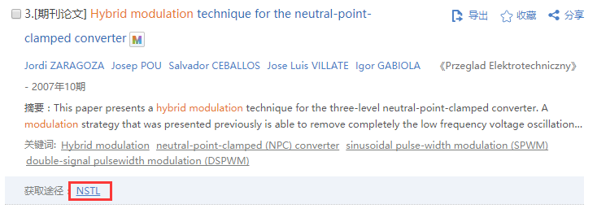
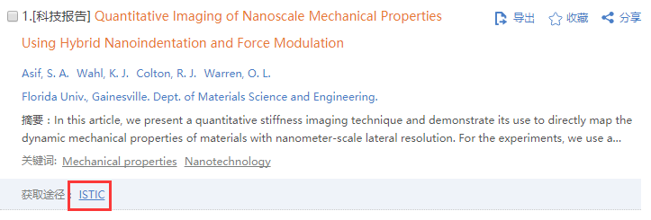

链接解析
针对购买发现服务的机构用户，系统提供基于上下文敏感的链接解析服务，一方面为提供多来源的资源发现，同时也提供了稳定的全文获取途径。
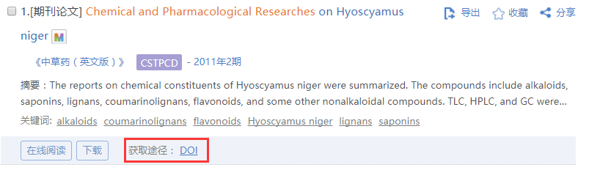
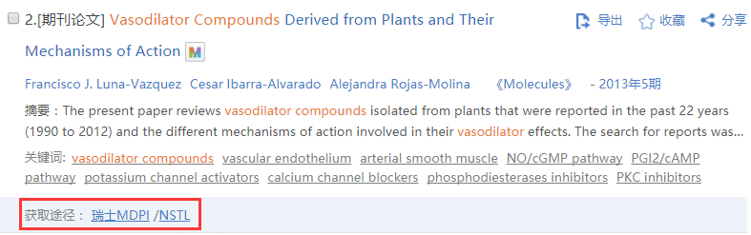

国内外文献保障
针对购买国内外文献保障服务的机构用户，系统提供国家工程技术数字图书馆（ISTIC）收录的部分中外文期刊、中外文会议、中文学位论文的检索与获取。
用户登录了开通国内外文献保障服务的机构账号后，可以在检索结果页面的右上角看到“国内外文献保障服务”的标签，单击后进入国内外文献保障服务系统的检索和获取。
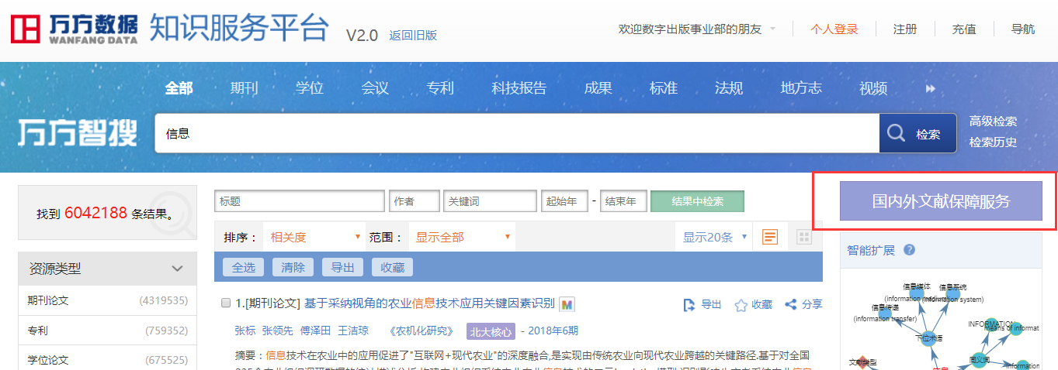
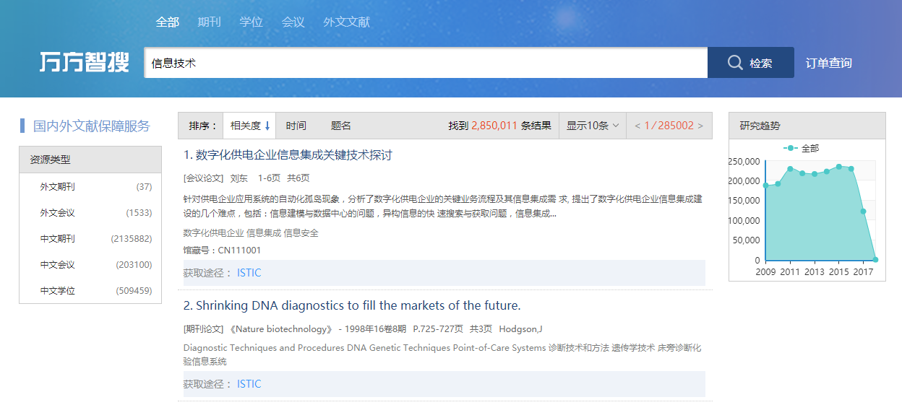

资源展示

资源导航
资源导航分为资源类型导航和数据库导航。资源导航主页入口为检索框上方右侧的“更多”标志和脑图下方的“更多”按钮。
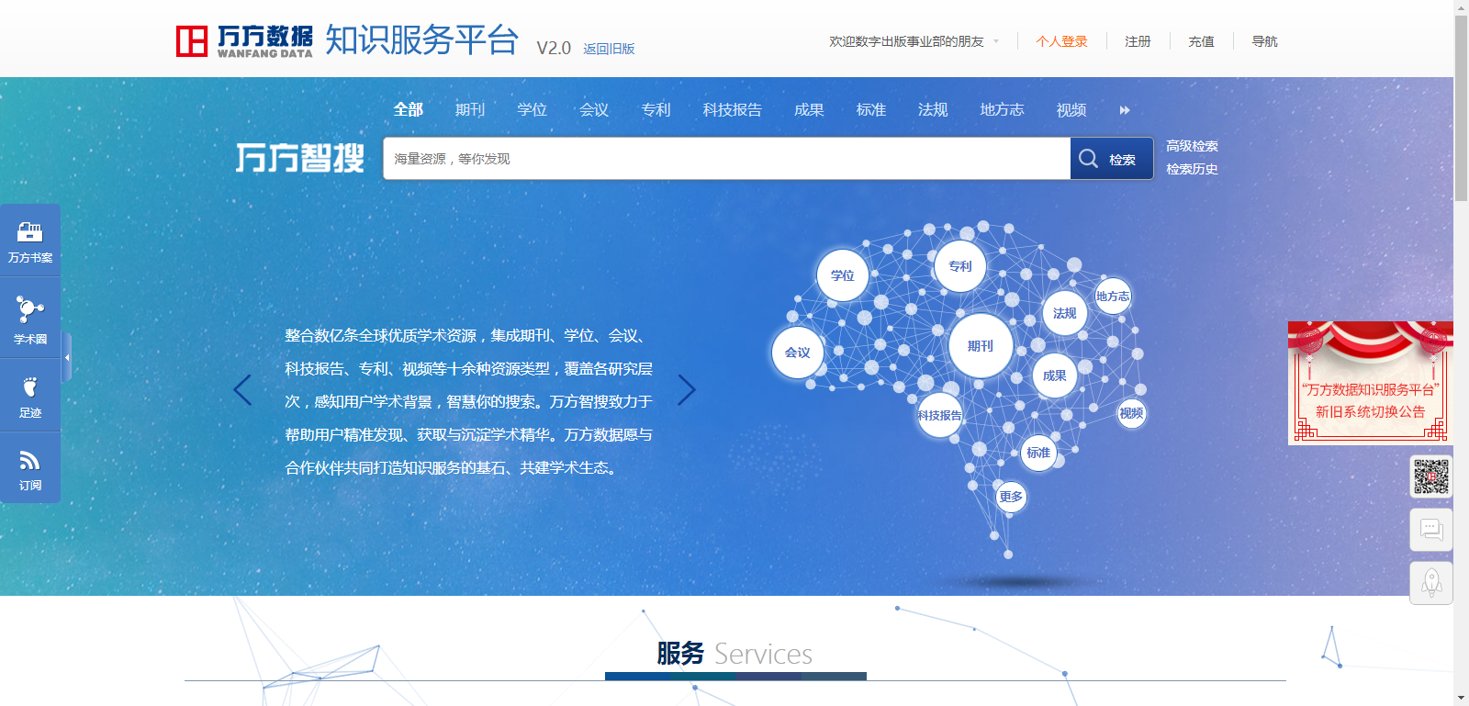

资源类型导航
根据万方及合作数据库所包含的文献类型对资源进行导航。资源类型导航入口在首页脑图导航主页的资源类型导航。各导航类型的切换通过各类型导航页检索框上方类型切换实现。

期刊
点击首页脑图中的期刊，进入期刊导航页，首先呈现的是该资源的介绍，以及本周更新期刊推荐。
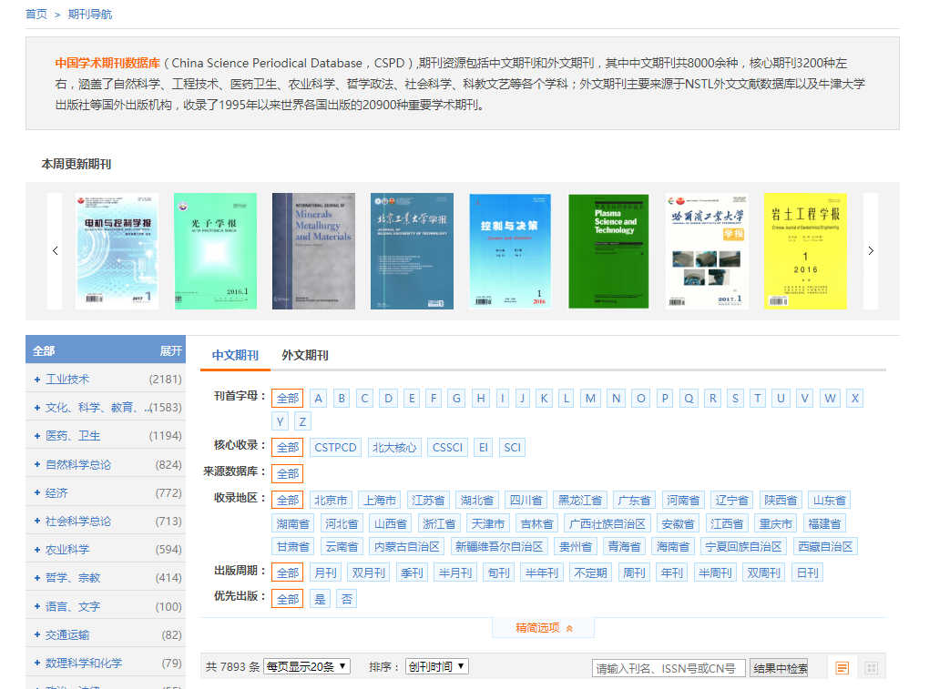
期刊导航页，可以通过左侧进行学科导航，同时可切换中英文期刊导航。期刊列表中通过刊首字母、核心收录、来源数据库和更多选项（包括收录地区、出版周期、优先出版）对期刊列表结果进行筛选，点击期刊，进入期刊详情页。
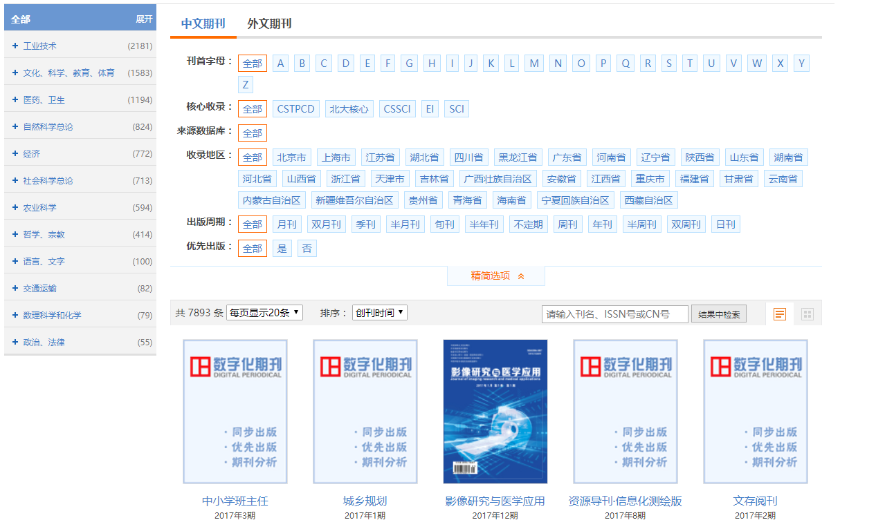
期刊列表中通过设置每页显示的条数，控制列表文献的数量，通过创刊时间、影响因子、被引次数、更新日期排序，可对期刊进行排序；
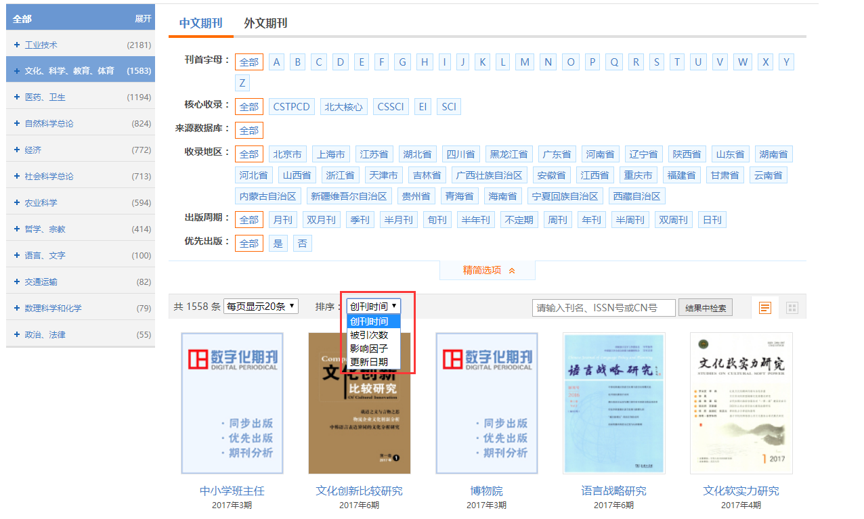
通过刊名、ISSN、CN号可在期刊列表中精确检索所需期刊；同时，可切换详情式和列表式展示。

学位
点击首页脑图中的学位，进入学位导航页，首先呈现的是该资源介绍。通过学科、专业、授予单位对学位进行导航筛选。
学科是通过中图三级分类对学位进行分类，选定具体的学科，进入该学科的学位论文检索结果页。
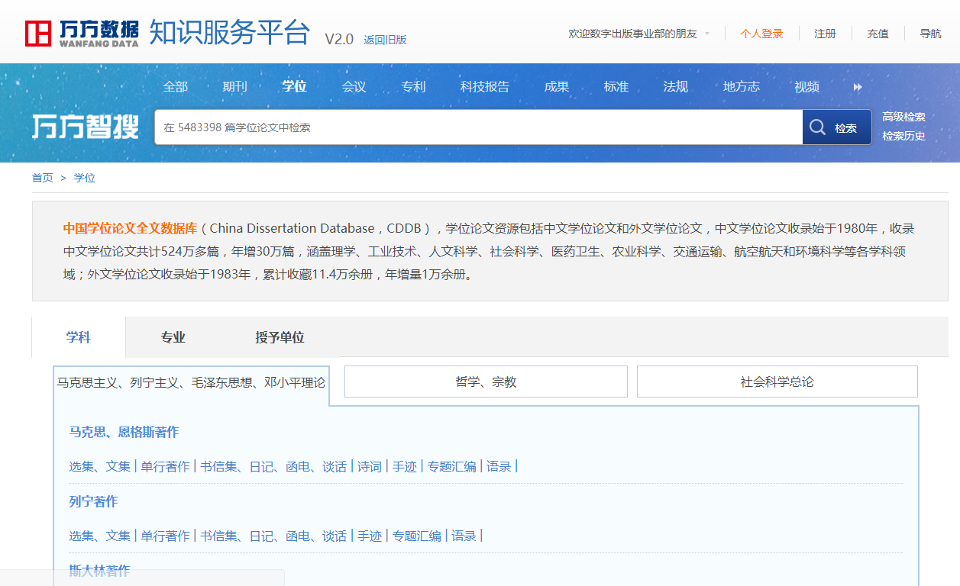
专业是通过三级专业分类对学位进行专业分类，选定具体的专业，进入该专业的学位论文检索结果页。
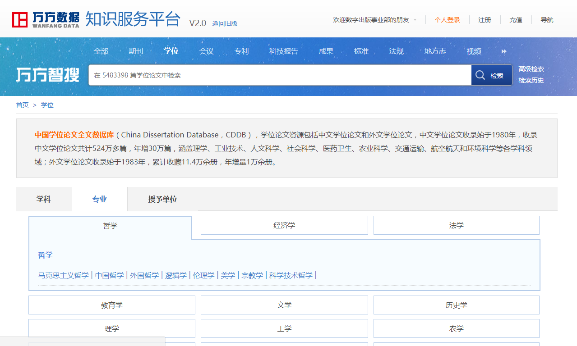
授予单位是通过学位授予单位所在地区对学位授予单位进行地域分类，选定具体的学位授予单位，进入该单位的学位论文检索结果页。
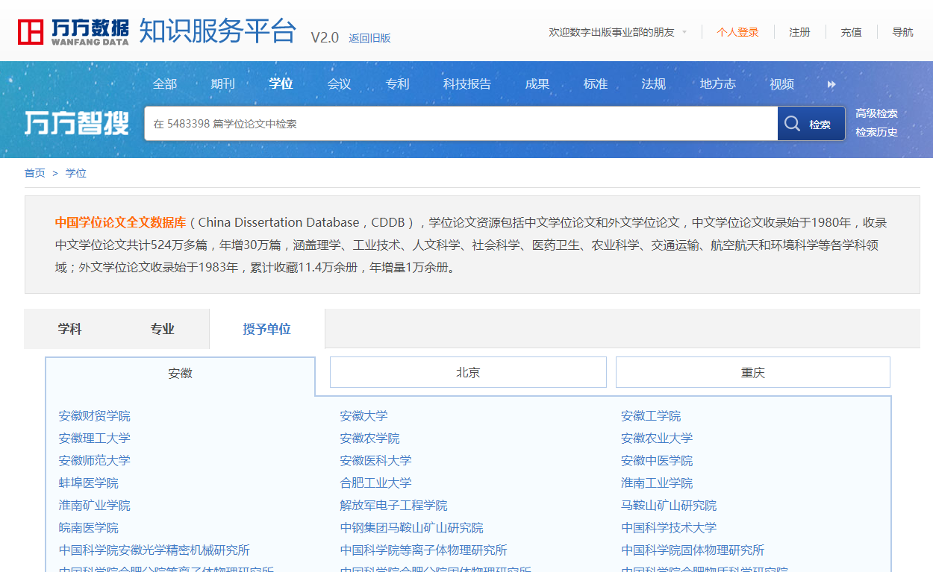

会议
点击首页脑图中的会议，进入会议导航页，首先展示会议资源的介绍，以及会议速递（相关会议推荐）。
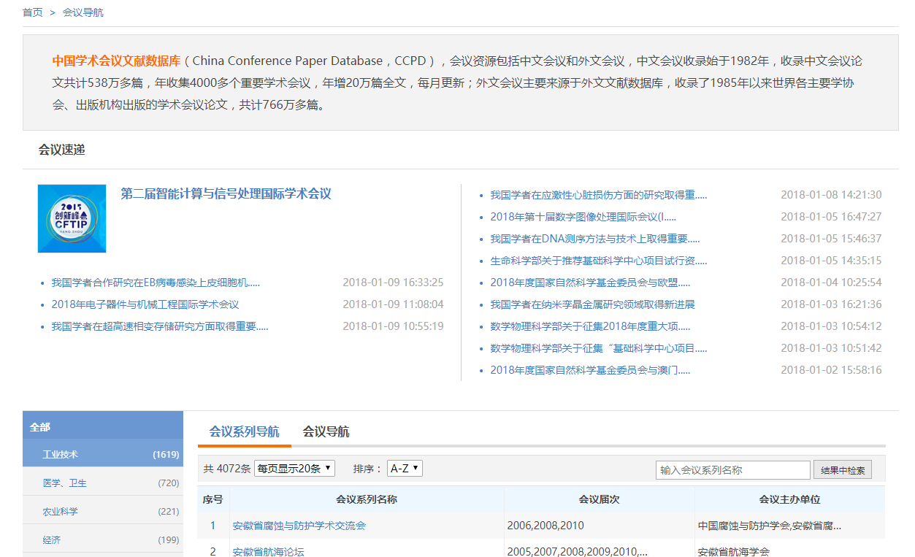
会议导航页，可以通过左侧学科树导航，同时可对会议系列导航、会议导航进行选择。其中会议系列导航：可通过设置显示每页显示条数，控制会议系列的显示数量；通过会议系列的首字母进行排序和倒序；通过输入会议系列名称可在会议系列列表中精确检索会议系列。
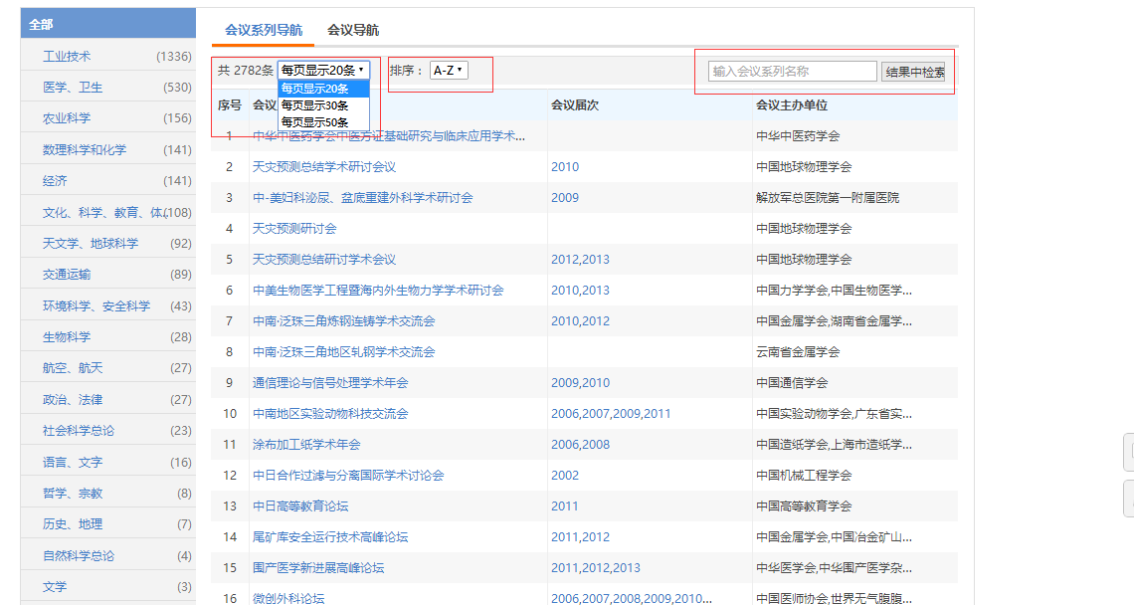
通过选择具体的会议系列进入会议系列详情页，该页面展示所有该会议系列的会议名称等期刊会议信息，通过选择具体的会议名称，进入会议名称检索结果页。
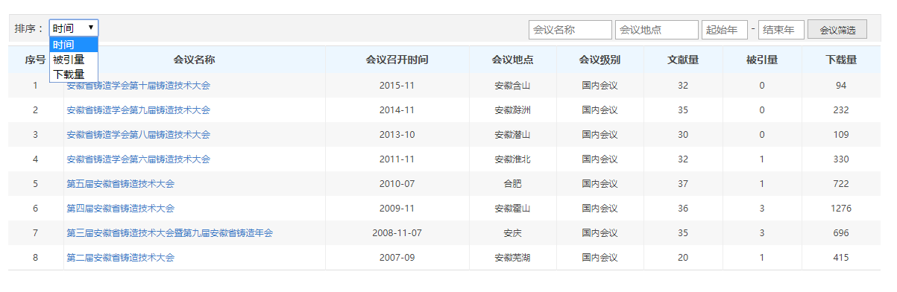
会议导航：通过时间、单位类型、会议级别对会议进行筛选；可通过设置显示每页显示条数，控制会议的显示数量；通过会议系列的首字母A-Z、Z-A、时间、被引量、下载量进行会议结果排序；同时，通过会议名称可精确检索相关会议。点击会议名称，进入会议检索结果页。
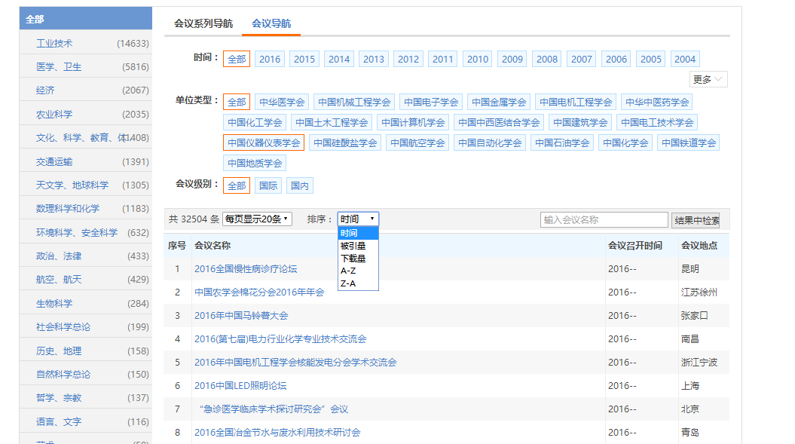

专利
点击首页脑图中的专利，进入专利导航页，首先呈现的是该资源数据库的说明。通过选择具体的IPC国际专利分类，进入该分类的检索结果页。
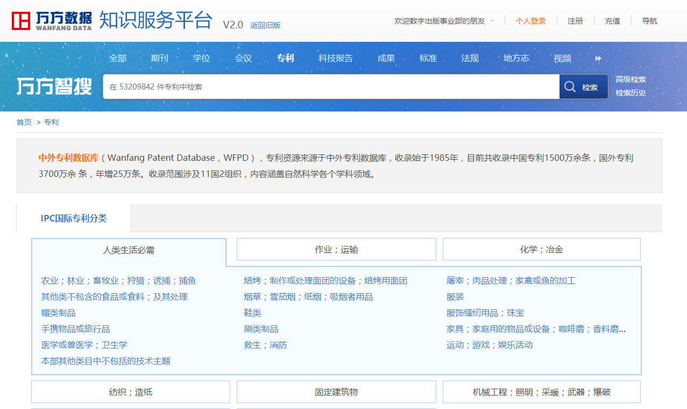

科技报告
点击首页脑图中的科技报告，进入科技报告导航页，首先呈现的是该资源数据的说明。通过中英文科技报告的切换对中文和英文科技报告进行分类。
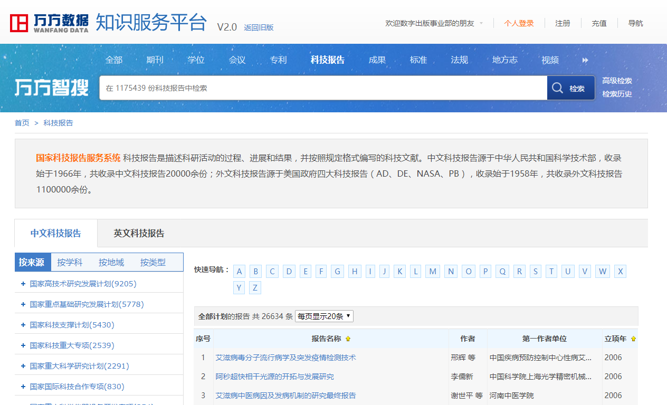
中文科技报告可通过按来源、按学科、按地域、按类型对科技报告进行筛选；点击具体的报告名称，进入科技报告文献详情页。
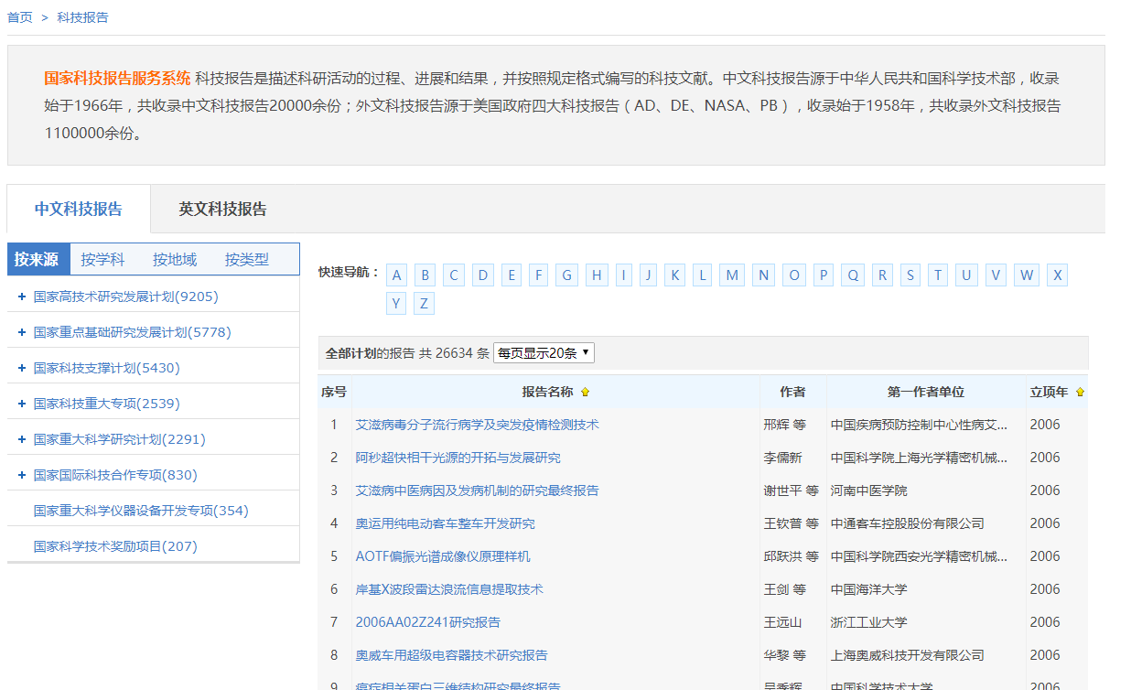
通过统一的报告名称首字母可对报告进行排序，通过设置每页显示的条数，控制每页显示的报告数量。
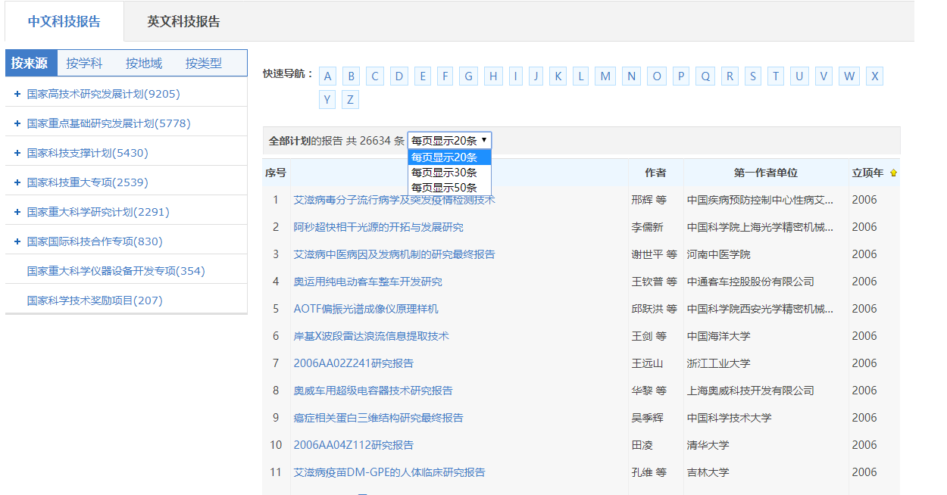
英文科技报告通过美国政府四大科技报告类型进行区分筛选，AD、DE、PB、NASA。通过设置每页显示的条数，控制每页显示的报告数量，点击具体的外文科技报告，进入外文科技报告详情页。
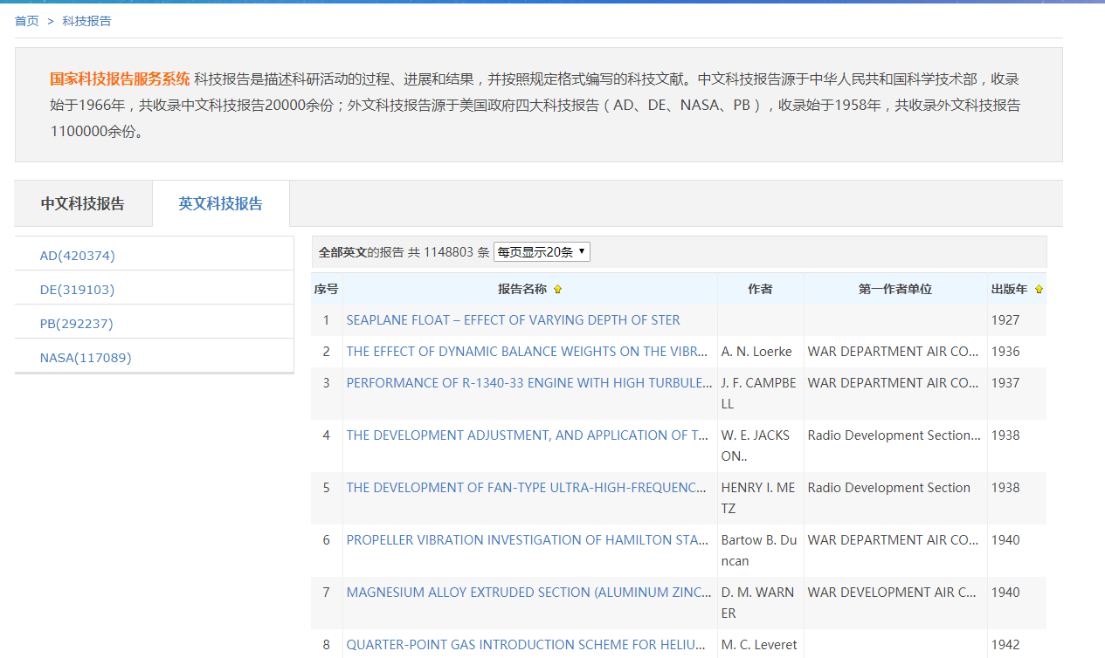

成果
点击首页脑图中的成果，进入成果导航页，首先呈现的是该资源的说明。通过行业分类、学科分类、地区分类对成果进行导航筛选。行业分类是通过三级行业分类对成果进行分类，选定具体的行业分类进入该分类的检索结果页。
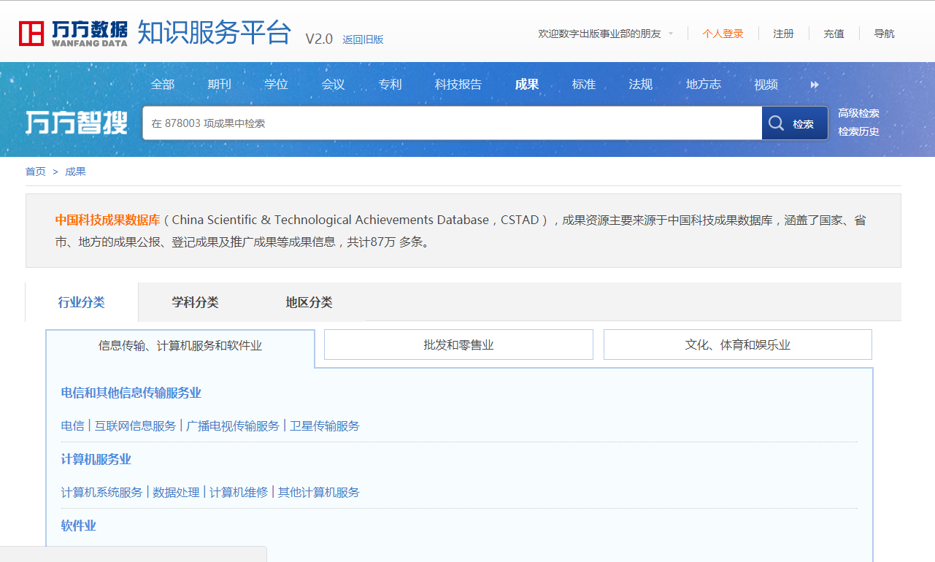
学科分类是通过主要的一级学科分类对成果进行分类，选定具体的学科分类进入该学科的成果检索结果页。
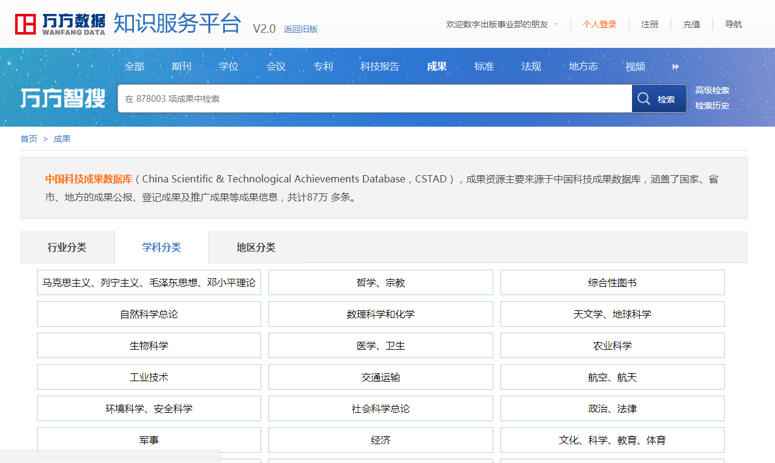
地区分类是通过成果完成单位所在地域对成果进行分类，通过地域分类选定具体的完成单位，进入该单位的成果检索结果页。
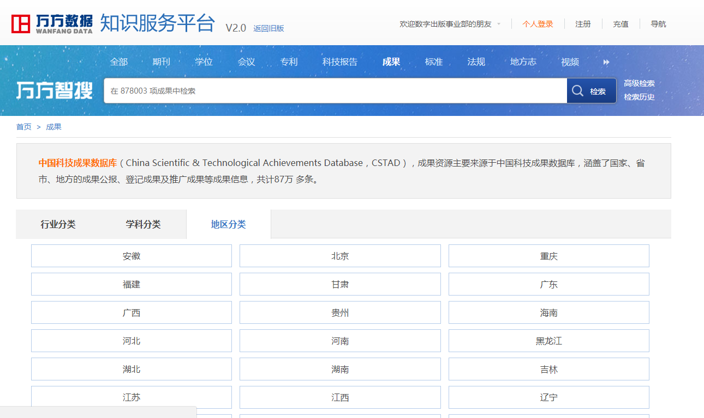

标准
点击首页脑图中的标准，进入标准导航页，首先呈现的是该资源的介绍。通过二级分类对标准进行导航筛选。选定具体的分类进入该分类下标准检索结果页。
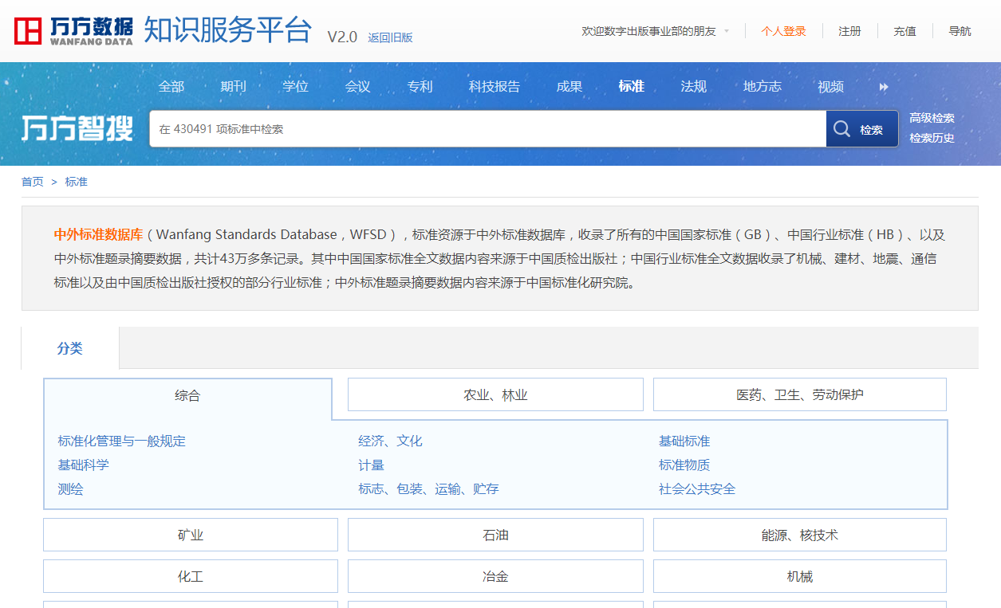

法规
点击首页脑图中的法规，进入法规导航页，首先呈现的是该资源的介绍。通过效力级别、内容分类对法规进行导航筛选。
效力级别是通过法规的效力级别对法规进行分类，选定具体的效力级别进行该级别的检索结果页。
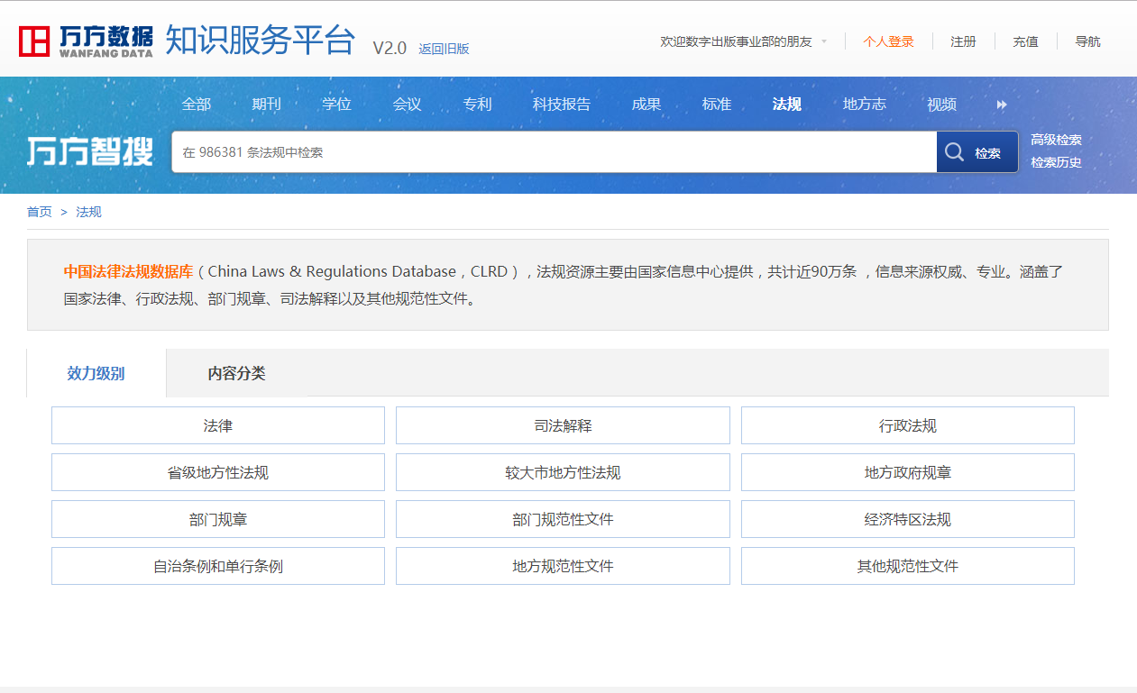
内容分类是通过法规所属内容对法规进行分类，选定具体的内容分类进入该分类的检索结果页。
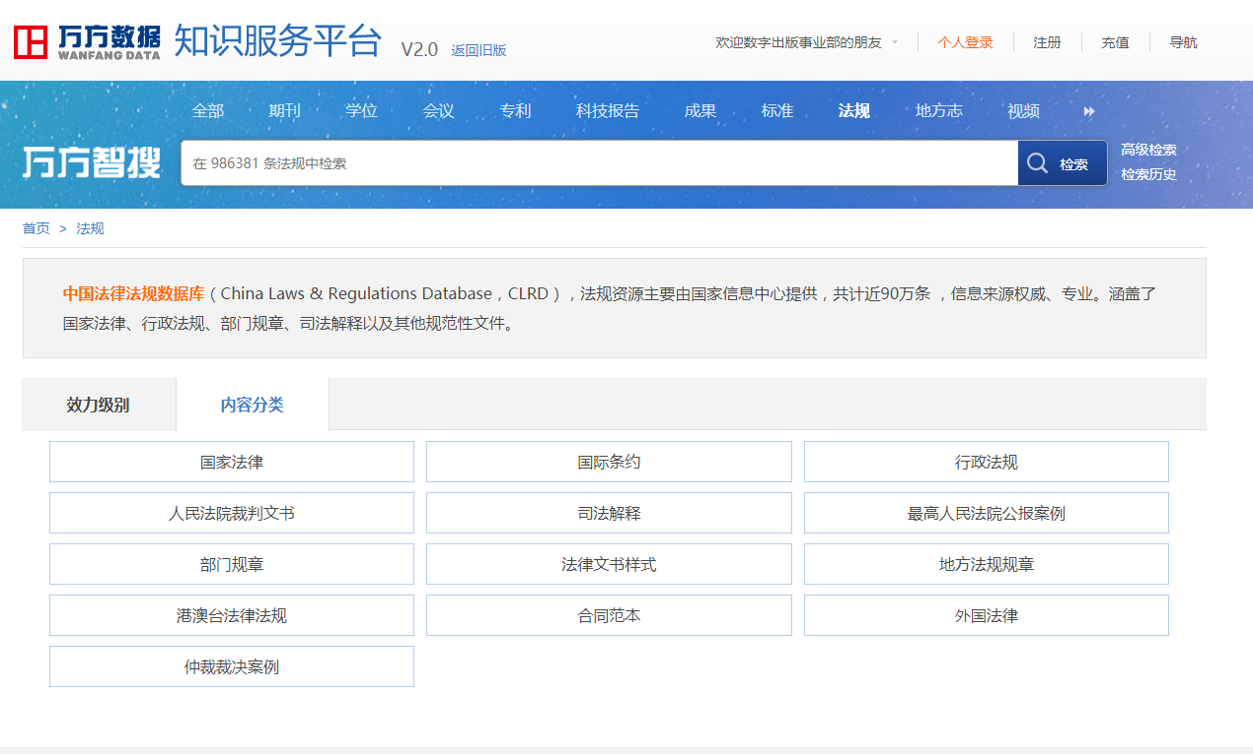

地方志
点击首页脑图中的地方志，进入地方志导航页，首先呈现的是该资源数据库的说明。通过古（旧方志）、今（旧方志）对地方志进行导航筛选。
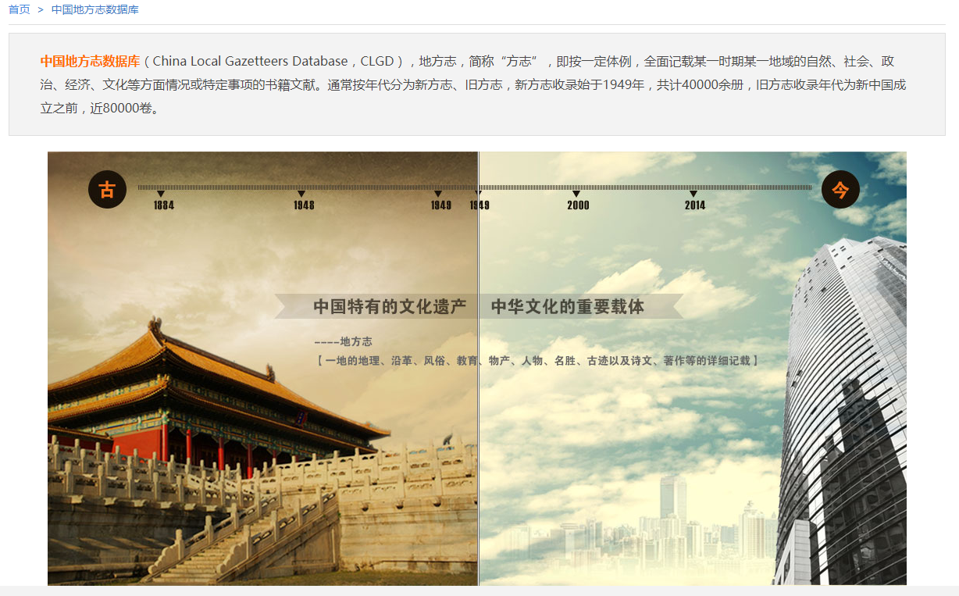
古（旧方志），通过选择地方志所属朝代、年号、所属地区对地方志进行筛选，选定具体的志书，进入该志书的详情页。
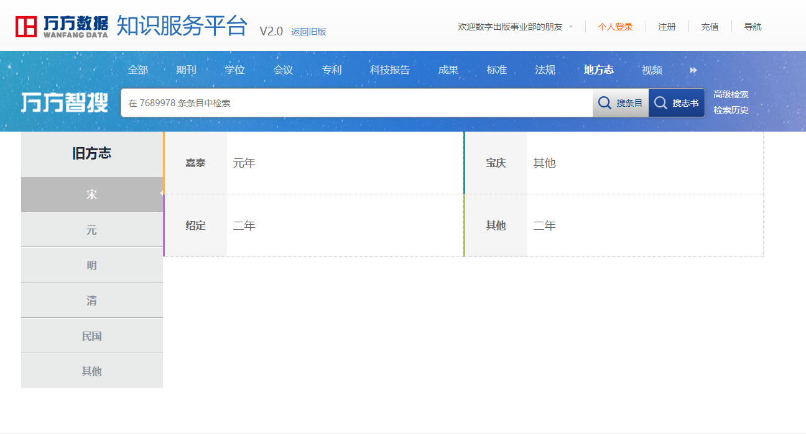
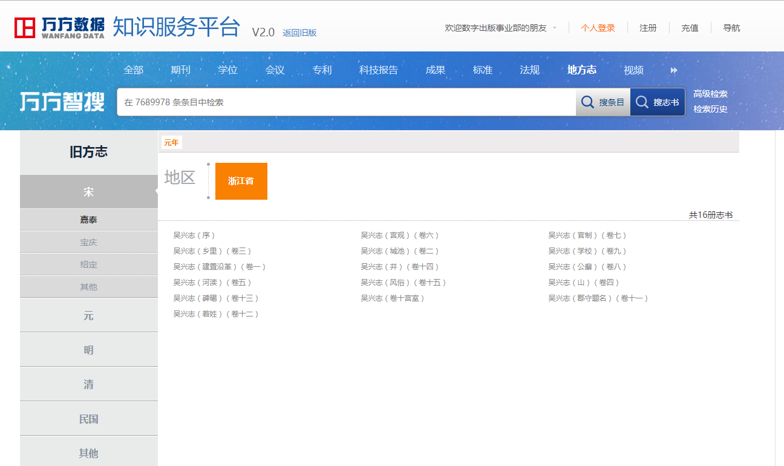
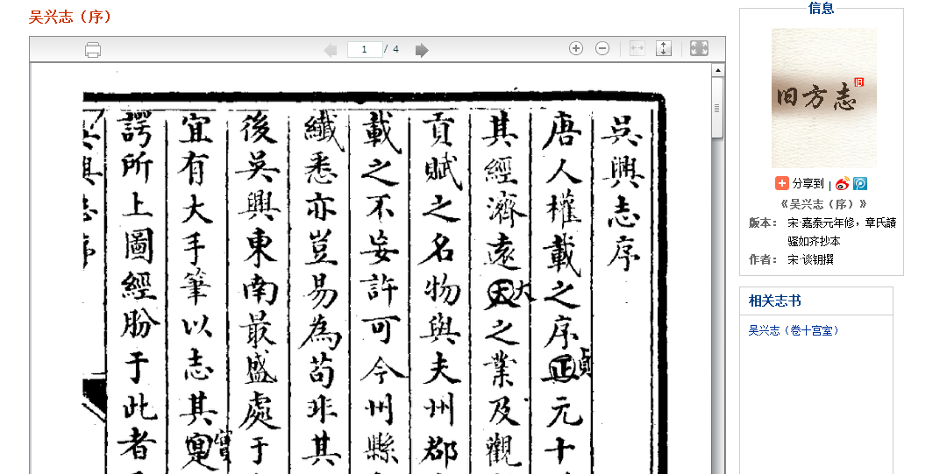
今（新方志），通过选择地方志志书所属区域或全局对地方志志书进行筛选。区域按照省/市/自治区进行分类，选择具体的省/市/自治区，会展示该省/市/自治区志书分布情况，在此选择该省/市/自治区志书分布分类，进入志书专辑页面；选定具体的志书，进入志书详情页。
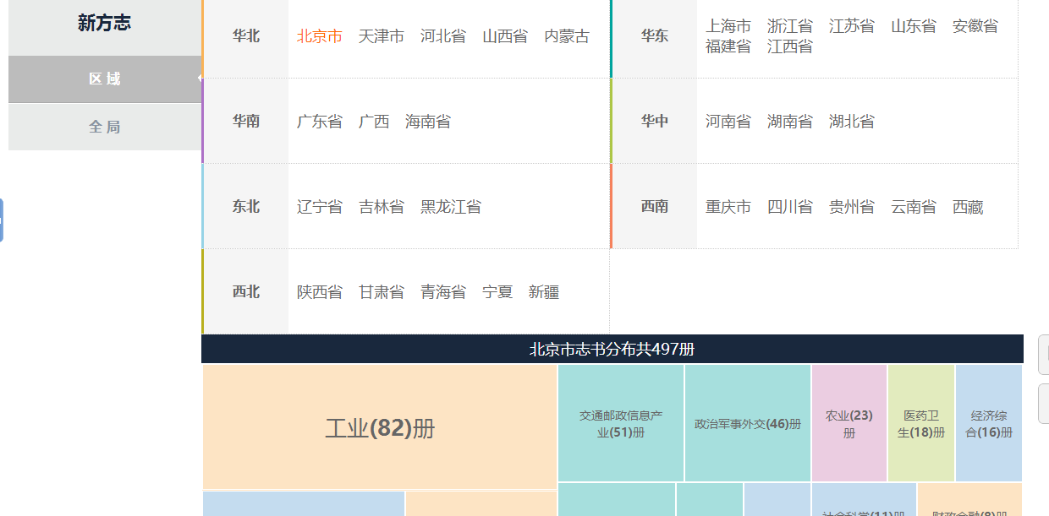
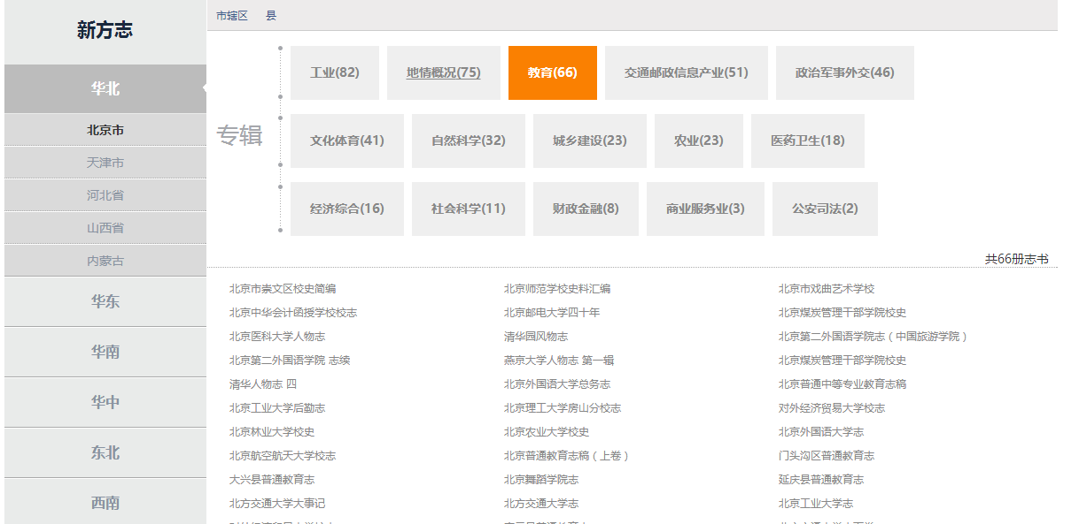
志书详情页，展示志书的详细信息，同时，提供地方志的目录，可在志书详情页中对地方志进行检索，选择具体的地方志进入地方志详情页。
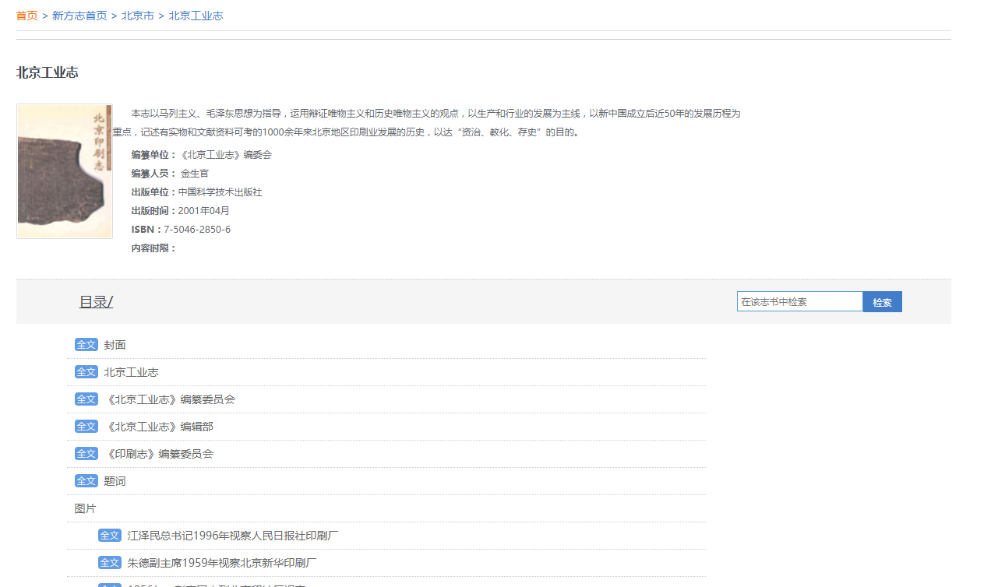

视频
跳转至万方视频首页。

数据库导航
根据万方自有及合作资源数据库进行数据库导航。数据库导航的入口位于检索框上方的更多图标和首页脑图中“更多”，进入导航首页，切换至数据库导航页面。
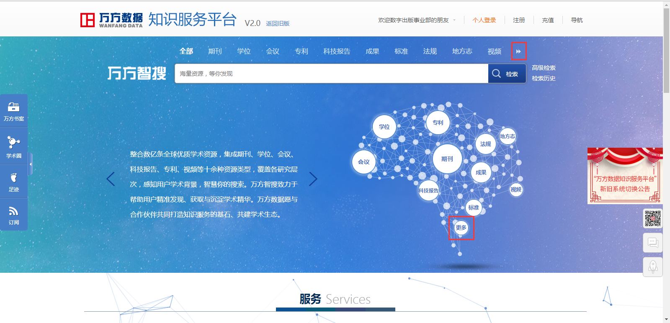
数据库导航页展示所有万方自有资源数据库及合作资源数据库。其中万方数据库有：中国学术期刊数据库、中国学位论文全文数据库、中国学术会议文献数据库、中外专利数据库、科技报告数据库、中国科技成果数据库、中外标准数据库、中国法律法规数据库、中国地方志数据库。
合作数据库有：科技报告数据库、国家科技图书文献中心外文文献数据库、韩国科学技术信息研究所论文库、剑桥大学出版社期刊库、牛津大学出版社数据库、法国科学传播出版社数据库、德古意特出版社图书期刊数据库、威科集团期刊库、新加坡世界科技出版公司数据库、美国科研出版社数据库、瑞士多学科数字出版机构期刊库、中国科技期刊开放获取平台、国家哲学社会科学学术期刊数据库、中国科技论文在线、ArXiv电子预印本文献数据库、Directory of Open Access Journals、HighWire免费全文数据库、Open J-Gate开放存取期刊门户、PubMed医学文献检索服务系统、国内外文献保障服务数据库、汉斯出版社（Hans Publishers）期刊数据库、Trans Tech Publications期刊数据库、SAGE期刊数据库。
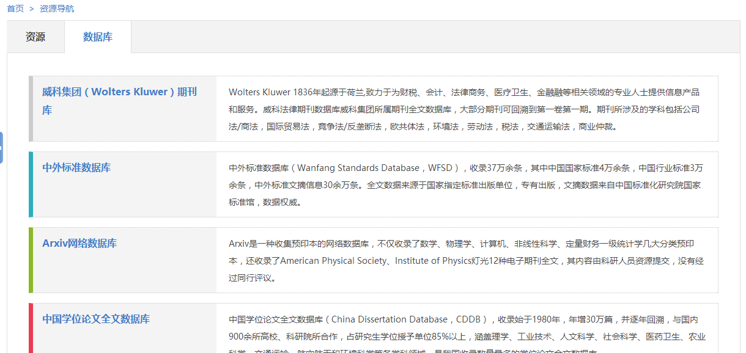

文献详情

期刊母体详情
通过点击期刊名称进入期刊详情页，期刊详情页的入口主要有：一是期刊导航页进入；二是检索结果中点击期刊名称进入；三是文献详情页点击期刊名称进入。
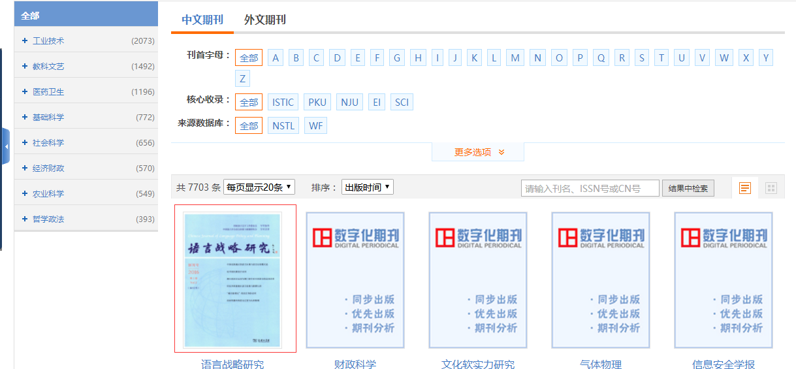
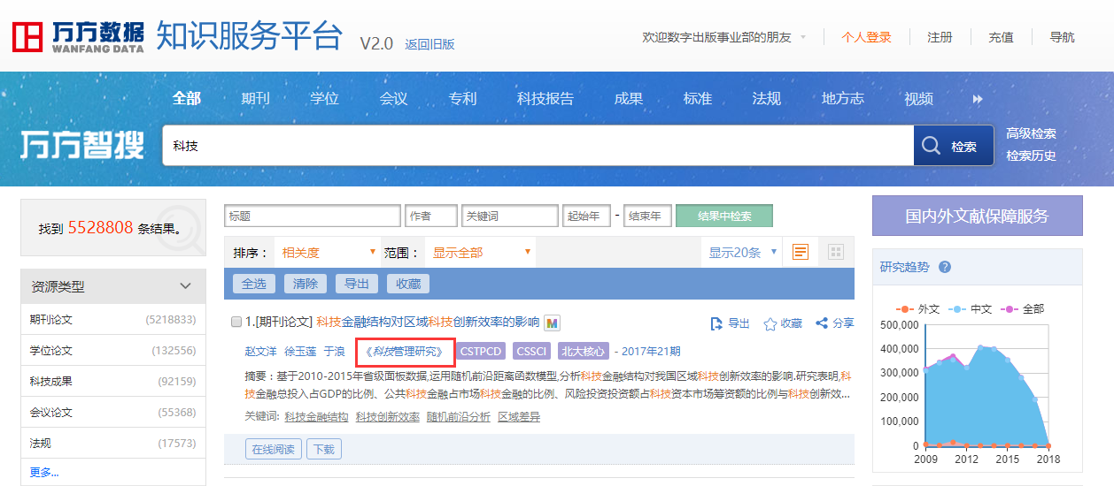
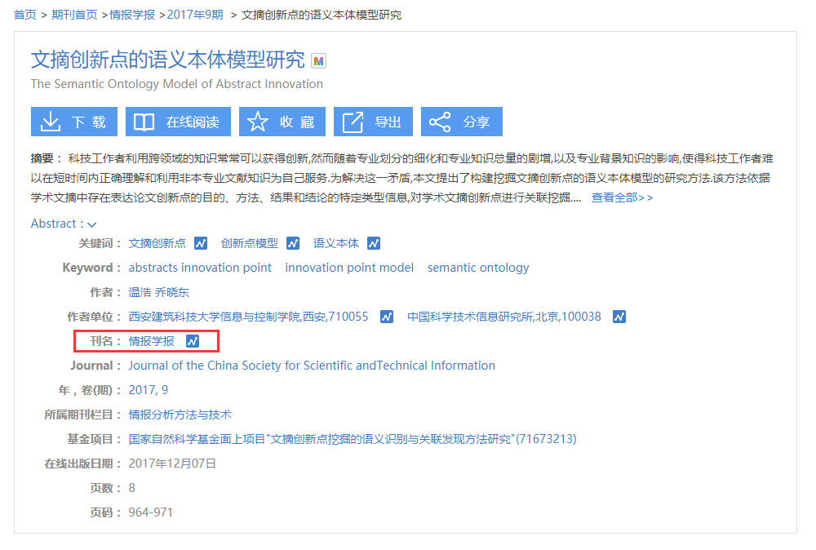
期刊详情页首先展示期刊的基本信息及统计信息，可对期刊进行订阅和分享操作，同时提供在线投稿服务。期刊详情页中包含该期刊的所有文章、栏目、分析、简介、征稿启事信息。
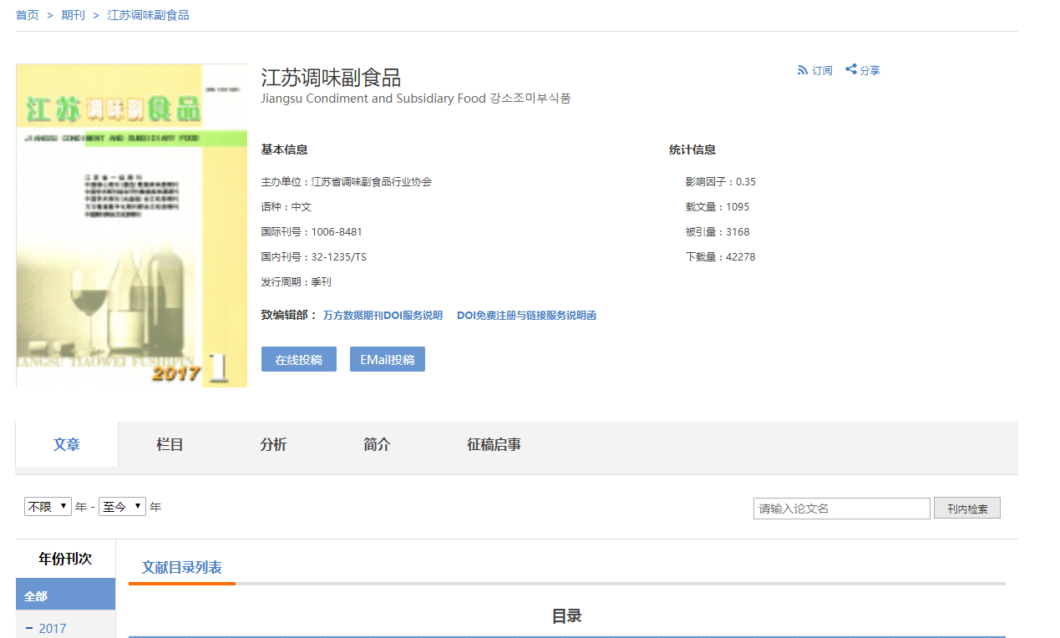
文章：可通过年份刊次自主限定年份刊次的文献目录列表，同时，可通过限定时间段，来限定文献目列表，通过输入关键词可对文献目录列表进行精确检索。文献列表中可对文献进行在线阅读、下载、导出、收藏、分享的操作，同时，可对文献进行批量导出和收藏，点击文献标题进入文献详情页。
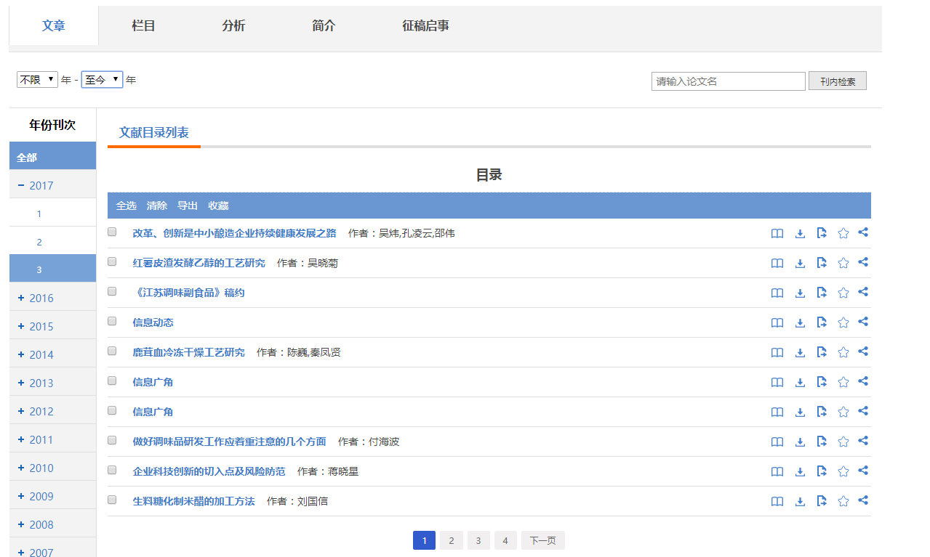
栏目：通过期刊所有栏目对文献进行分类；通过设置每页显示的条数，控制文献列表显示的条数；通过设置年份，控制文献列表的年期；通过年/期、被引、下载，控制文献列表的排序方式；通过输入关键词在刊内精确检索文献。文献列表中可对文献进行在线阅读、下载、导出、收藏、分享的操作，同时，可对文献进行批量导出和收藏，点击文献标题进入文献详情页。
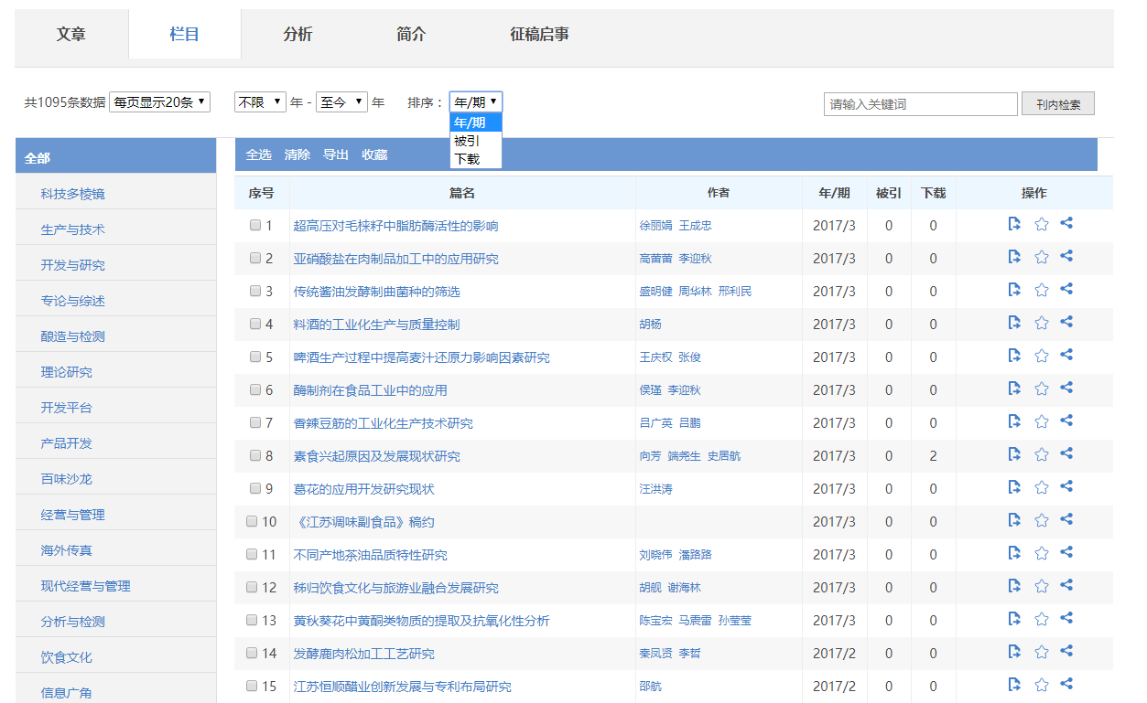
分析：对期刊的影响因子、发文趋势、被引趋势可视化分析，可下载该期刊的个刊报告，同时，推荐相关期刊。
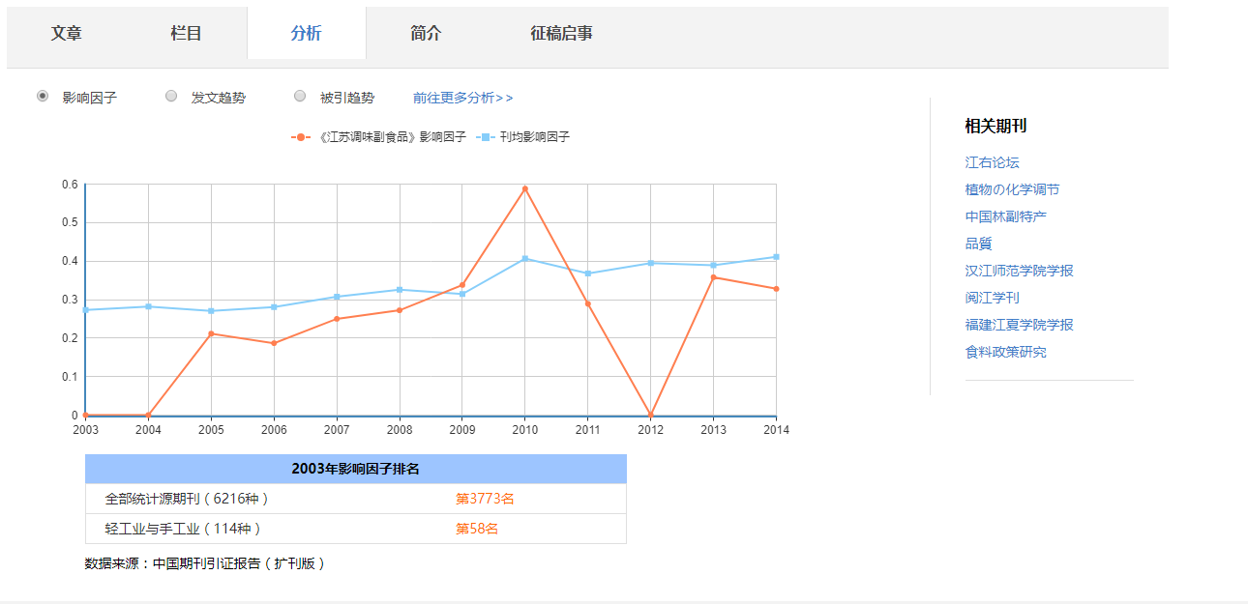
简介：期刊简介是对期刊详情介绍，包括期刊曾用名、期刊简介、主要栏目、期刊信息、获奖情况等期刊信息的概述。
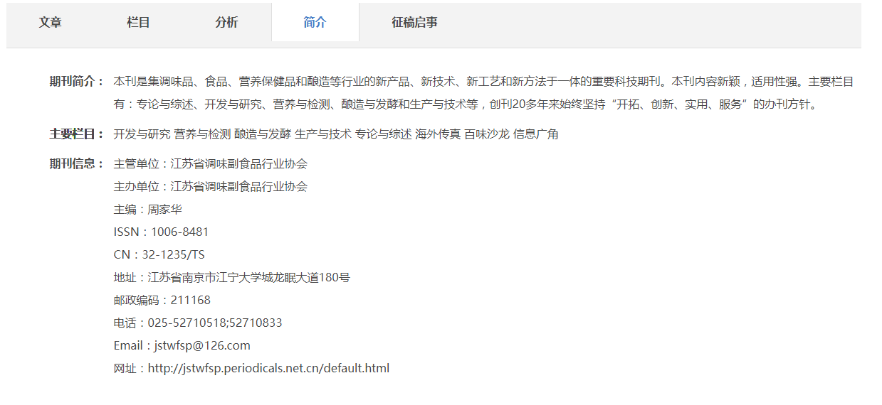
征稿启事：在期刊主页为期刊编辑部提供进行征稿启事的功能，通过编辑部添加、管理相关征稿信息，对期刊进行征稿活动，主要有常规征稿和专题征稿两种征稿方式，征稿规则中详细说明征稿对象、征稿内容、征稿方向、征稿栏目、撰写要求、费用情况、稿件语种、联系信息等信息，方便编辑部征收稿件。同时，依据该期刊的征稿启事，推荐相关征稿启事。
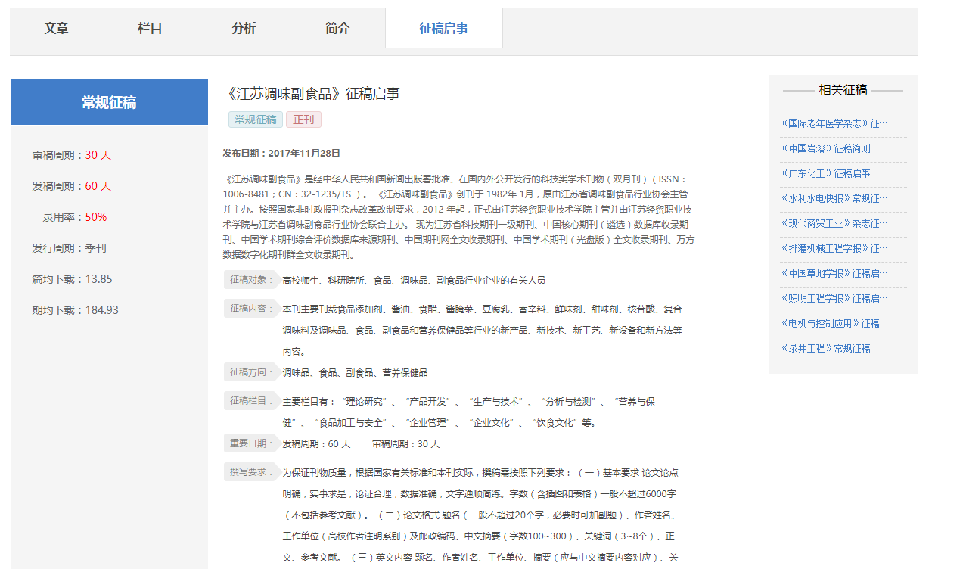

会议系列详情
点击首页脑图中的会议，进入会议导航页，选择会议系列进入会议系列详情页，该页面展示所有该会议系列的会议名称、会议召开时间、会议地点、会议级别、文献量、被引量、下载量等信息。通过时间、被引量、下载量对会议系列进行排序；通过会议名称、会议地点、起始年、结束年可对会议进行筛选。选择具体的会议名称，进入该会议名称检索结果页。
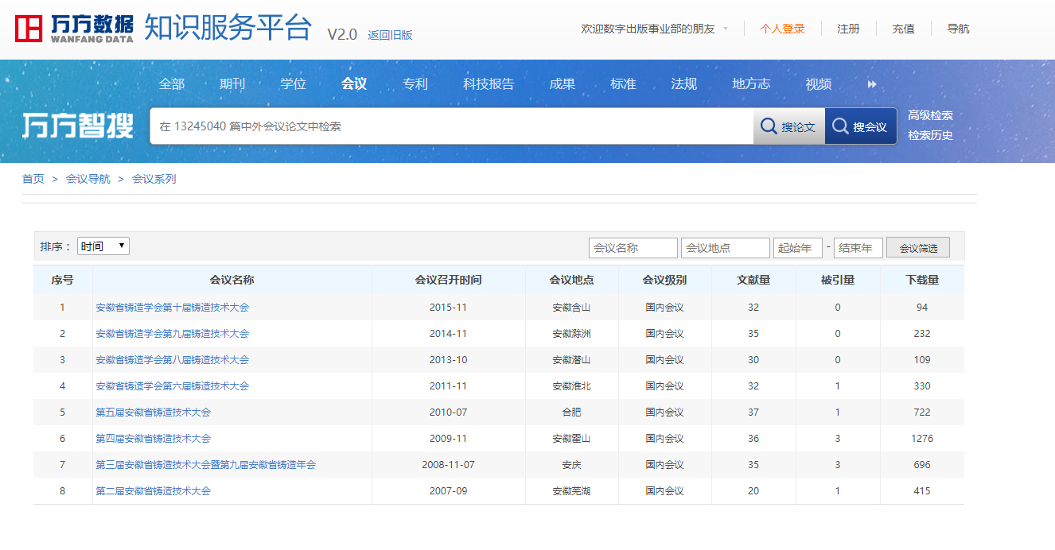

期刊论文详情
文献详情页包括期刊、学位、会议、专利、科技报告、成果、标准、法规、地方志、视频。本文以期刊文献详情页为例详细说明文献详情页页面构成及操作。
期刊文献详情页展示该文献的详细信息，中英文标题、摘要、中英文关键词、作者、作者单位、刊名、年,卷（期）/所属期刊栏目、分类号等文献信息；可对文献进行在线阅读、下载、收藏、导出和分享的操作。同时，提供该文献的引文网络、相关文献推荐和媒体资源推荐；依据该文献还提供相关主题、相关机构、相关学者等信息推荐；通过自定义添加标签，可对该文献进行个性化归类。
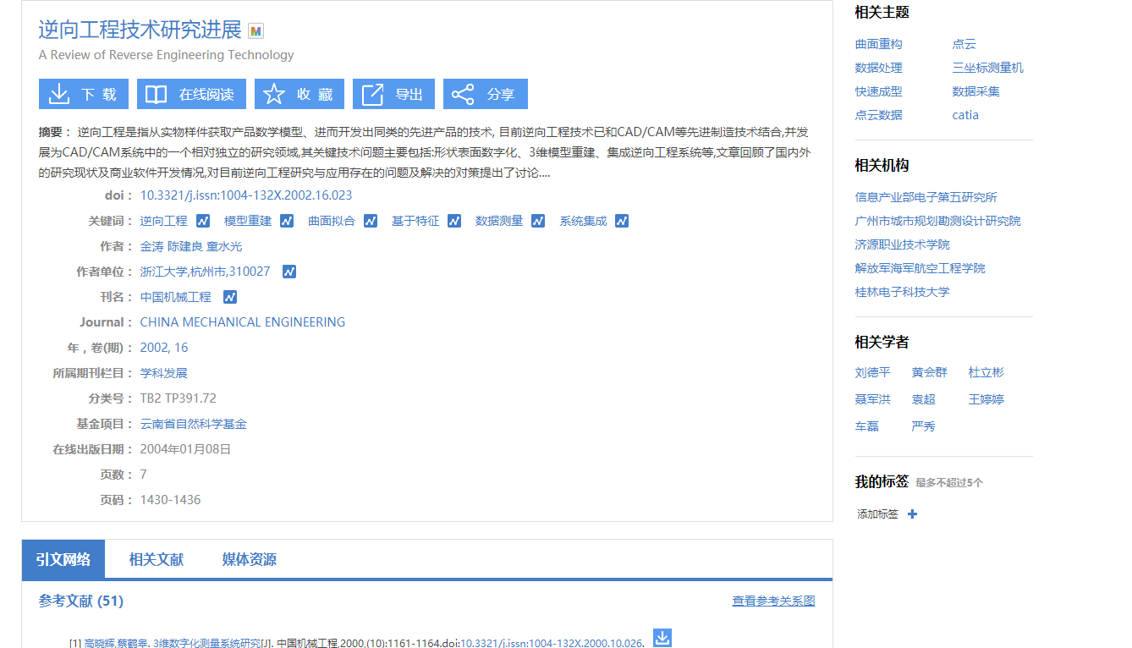
引文网络：引文网络主要是该文献的参考文献和引证文献列表及图谱展示。参考文献和引证文献都可以查看相关参考或引证关系图，即以图表的方式可视化展示参考关系或引证关系。点击相关作者进入作者名称检索结果页；点击文献标题进入文献详情页；点击期刊等出版物名称进入期刊（出版物）详情页。
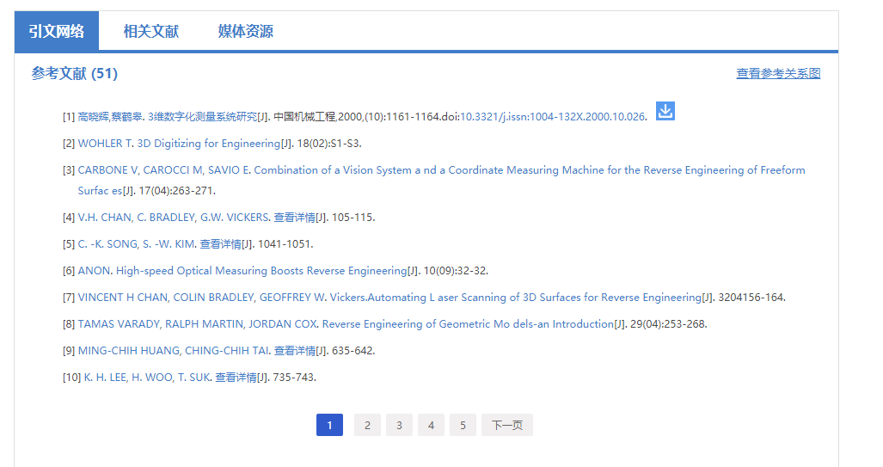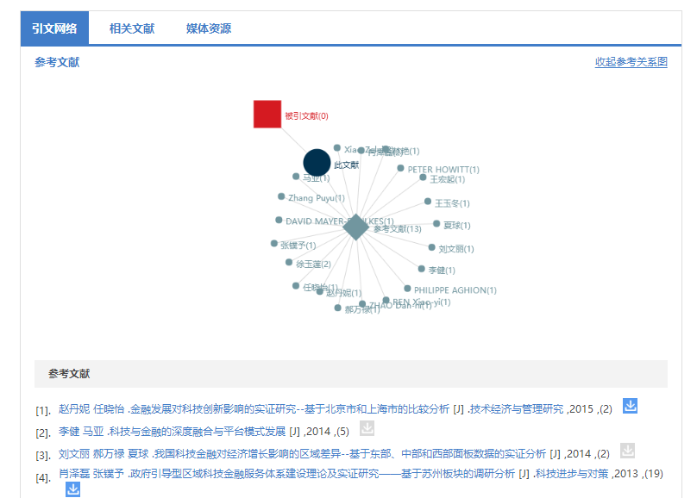
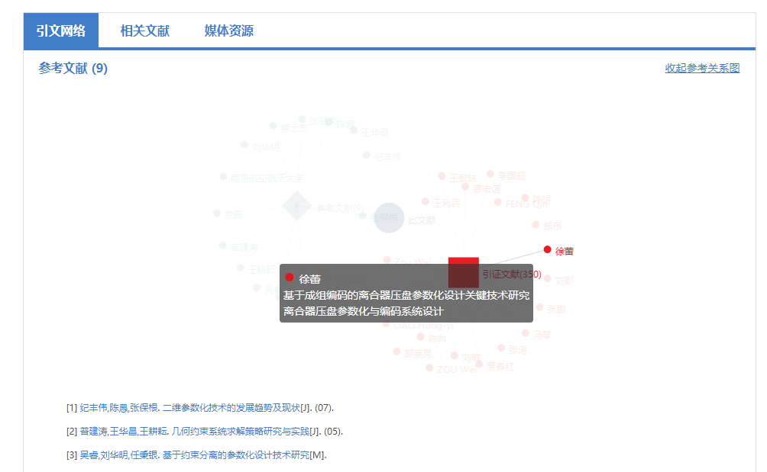
相关文献：是该文献相关的相似论文列表，点击相关作者进入作者名称检索结果页；点击文献标题进入文献详情页；点击期刊等出版物名称进入期刊（出版物）详情页。
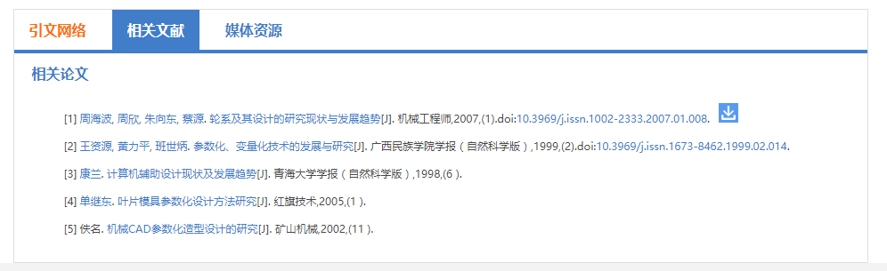
媒体资源：是与该文献相关的相关博文、相关视频。点击相关博文进入博文详情页；点击相关视频进入视频详情页。
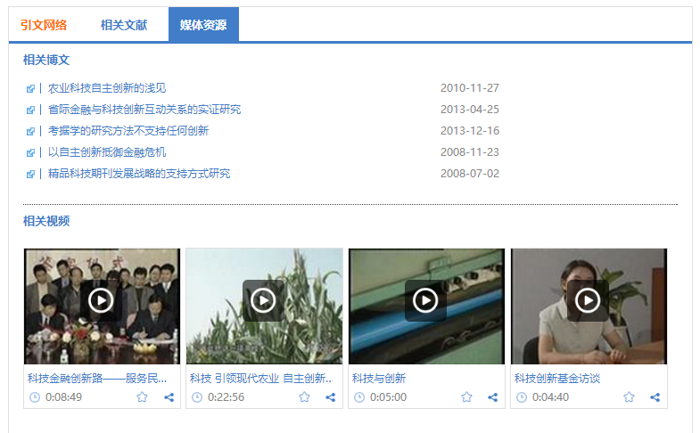
相关信息
在文献详情页提供相关机构、相关学者、相关主题，点击即可执行检索，引导用户拓展同主题的文献及科研实体。

热门文献
热门文献位于首页的“热点”下，点击具体的文献进入文献详情页，点击查看更多进入热门文献列表页。
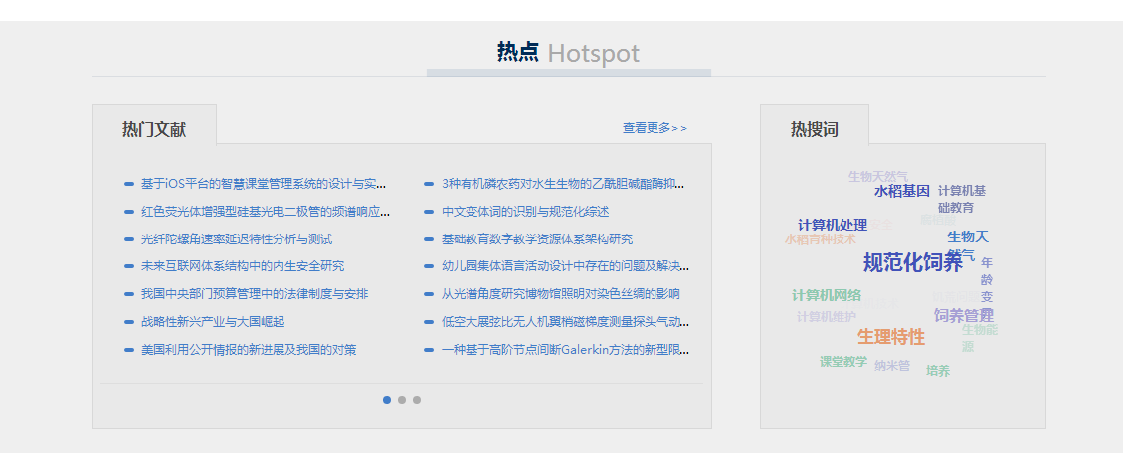
热门文献页默认展示各学科前20条热门文献，分为近一月、近三月和近一年；提供下载量排序条件；通过期刊论文、会议论文、学位论文可切换该文献类型下排名前20的文献。
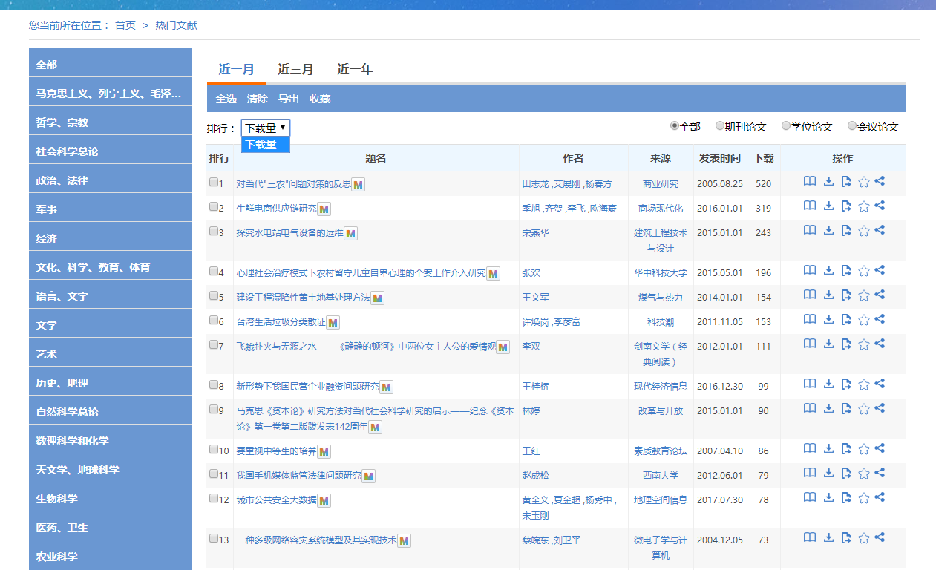

资讯
资讯位于首页的快看栏目，资讯包括专题聚焦、科技动态、基金会议、万方资讯。点击查看更多进入其资源详情页。
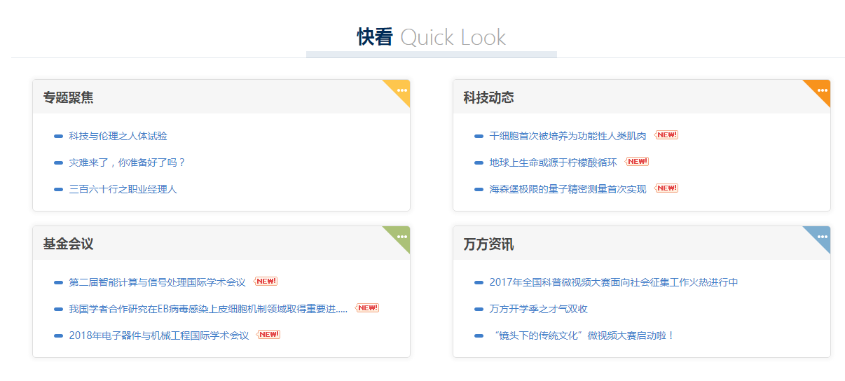
专题聚焦：根据当下公众关注的热点，对数据库里的海量资源进行再组织，从而便于用户获取感兴趣的、特定主题的专题文献服务。
点击专题聚焦的查看更多，进入万方专题检索页面，提供专题分类检索和浏览服务。
科技动态：为用户提供动态更新的科技信息服务，包括国际最新的科技成果、科技成果的应用，科技研究的热门领域等信息。点击科技动态的查看更多，进入科技动态列表页面，选定具体的科技动态，进入科技动态资讯详情页。
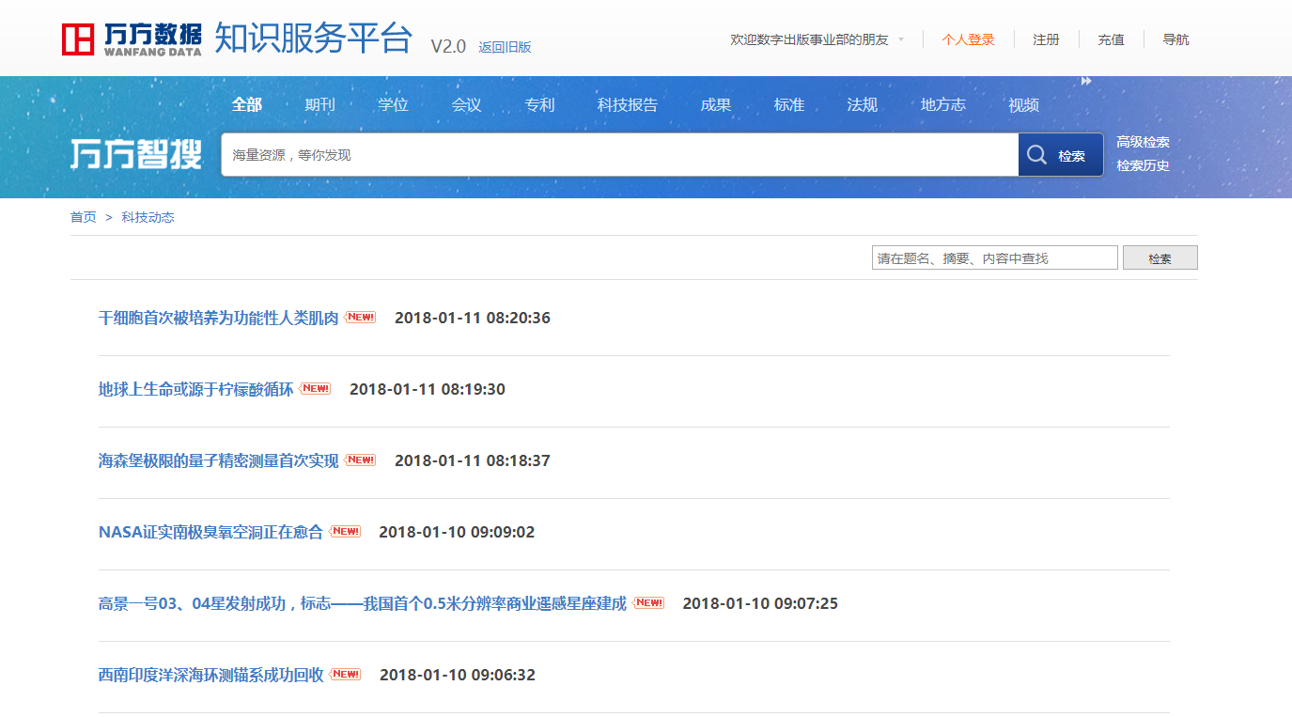
基金会议：为用户提供学术密切相关的基金、学术会议的相关信息的服务，包括基金申报时间、申报要求、会议召开时间、会议概况等。点击基金会议的查看更多，进入基金会议列表页面，选定具体的基金会议，进入基金会议资讯详情页。
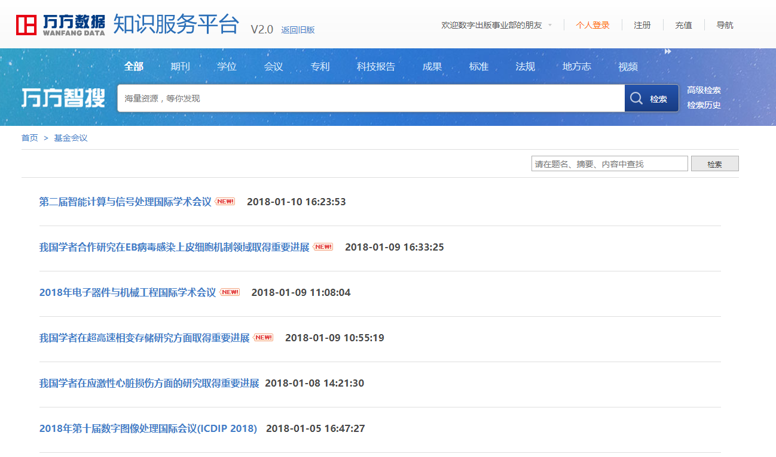
万方资讯：主要介绍万方相关的市场活动信息，包括万方举办的各种图情领域论坛会议、市场推广活动、最新合作信息等。点击万方资讯的查看更多，进入万方资讯列表页面，选定具体的万方资讯，进入资讯详情页。
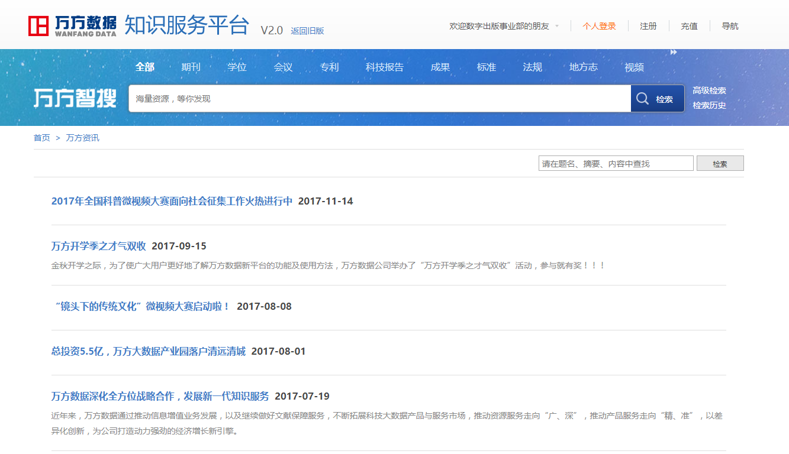

- 知识关联

5.1相关热词
万方智搜在海量的用户检索行为数据、引文网络数据等数据基础上，采用关联分析算法、聚类算法、协同过滤推荐算法等数据挖掘算法，为用户提供相关热词、相关主题、相似文献等知识关联服务。
通过对平台用户的学术关系、历史行为等进行数据分析，为用户个性化推荐与当前检索词相关的热搜词，点击相关热词即可一键检索。
例如，在检索结果页的右侧可以看到为用户推荐的相关热词。
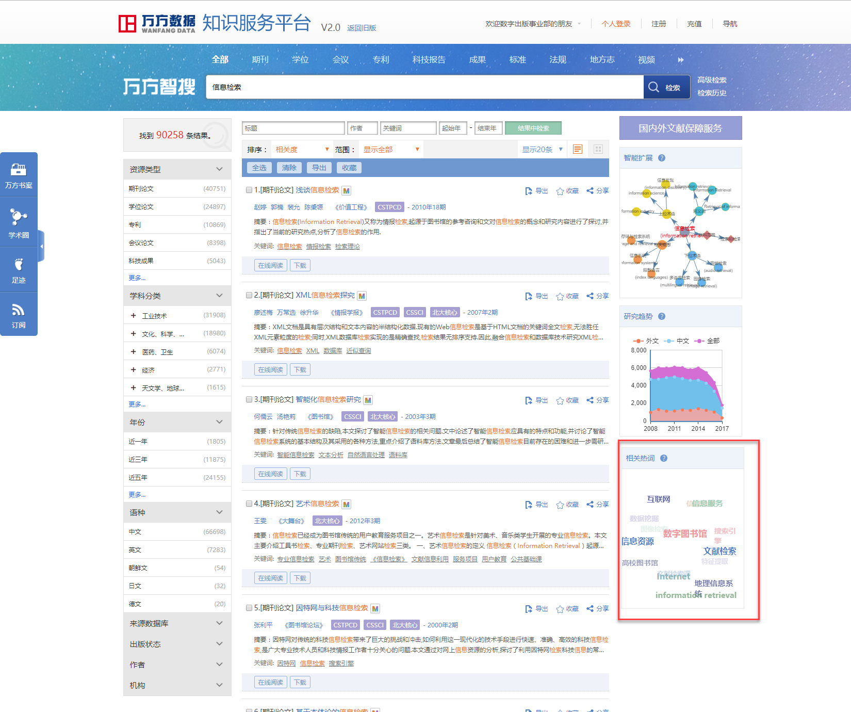

5.2相关期刊及投稿推荐
万方智搜除了根据用户检索行为进行相关推荐外，还采用数据挖掘技术，对期刊信息进行深度分析，在期刊详情页的分析模块为用户提供相关期刊的推荐。
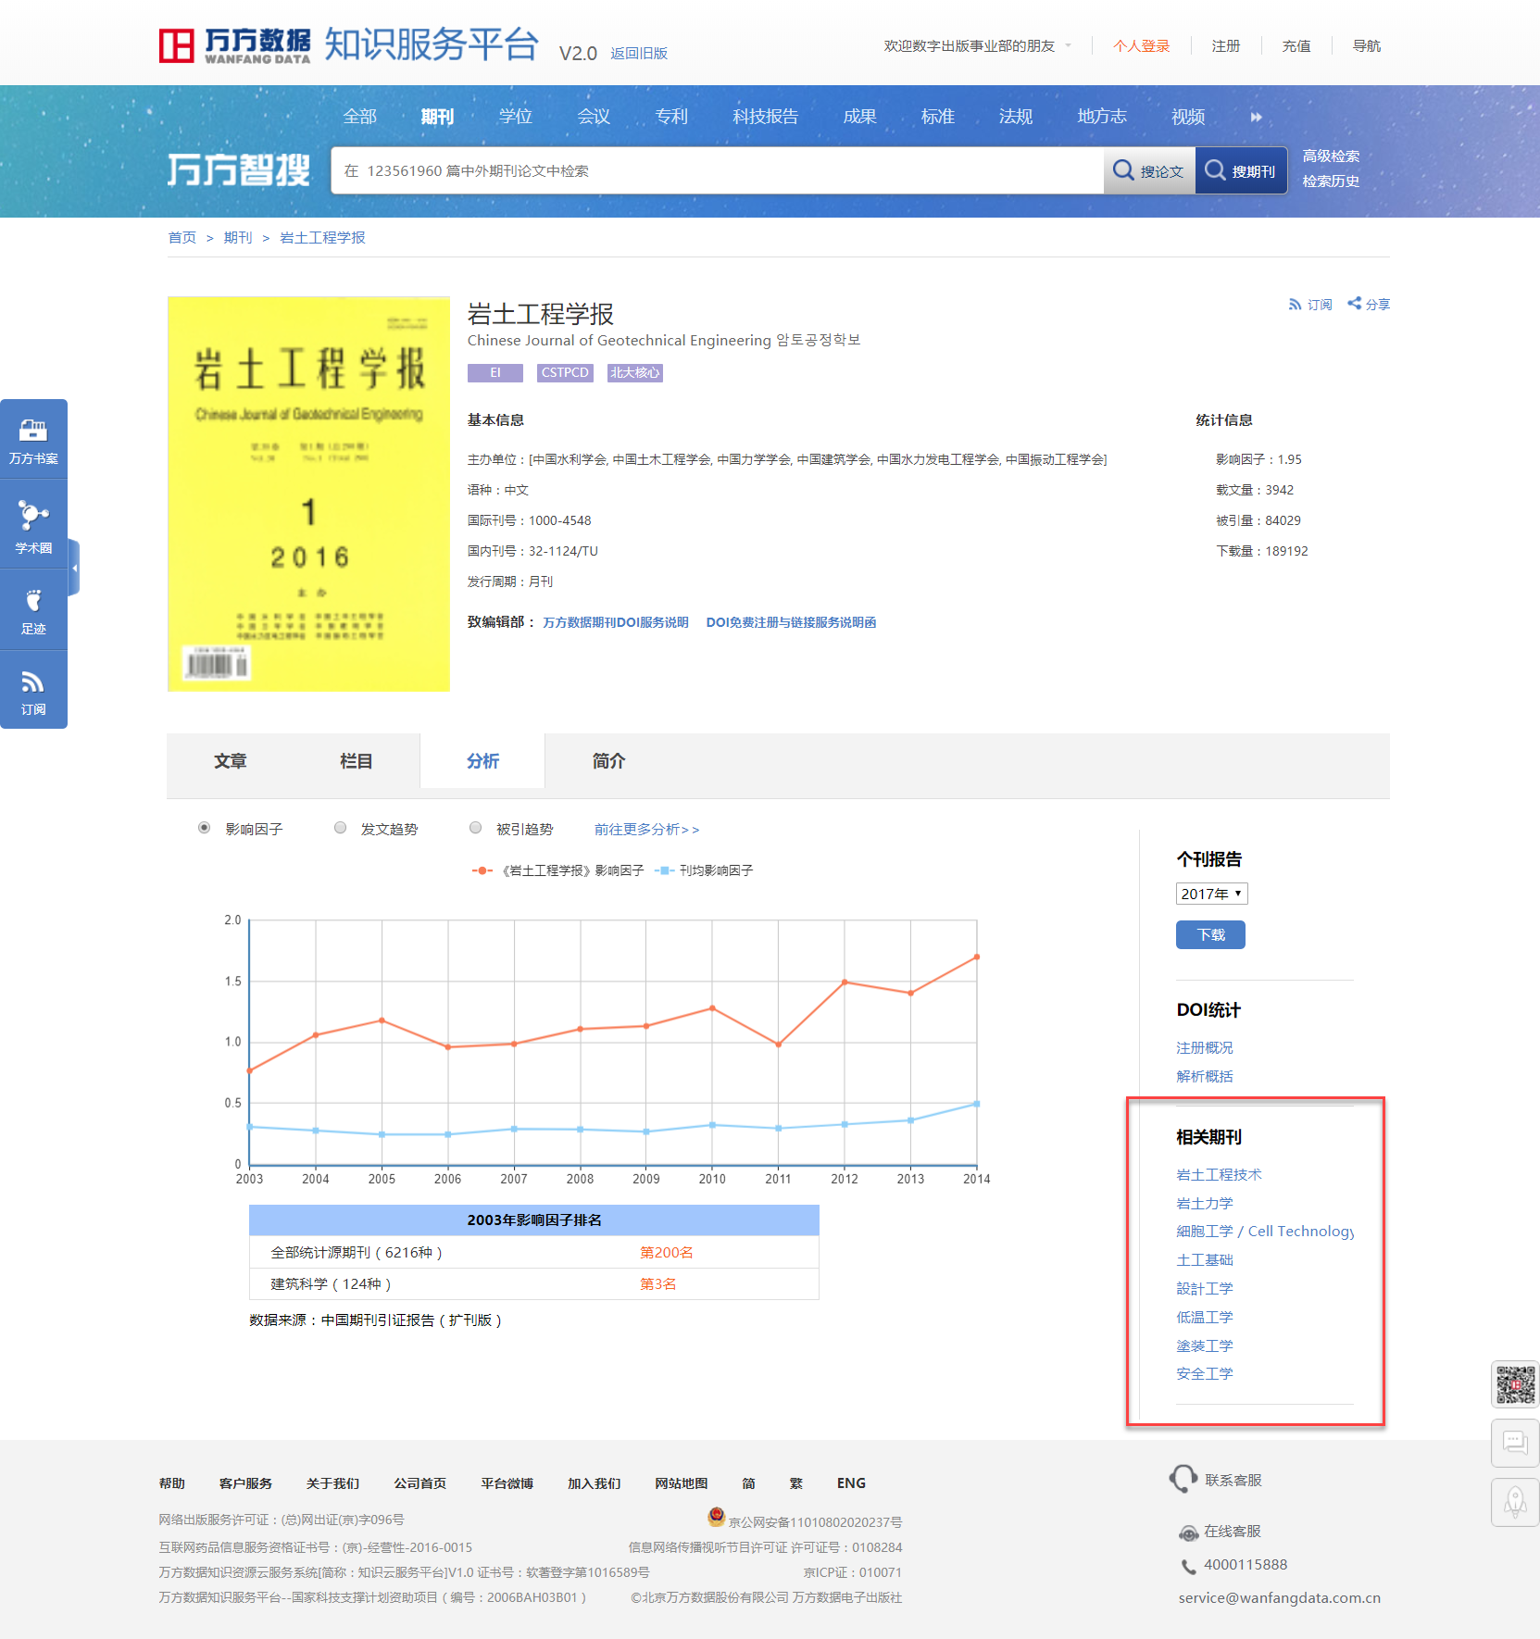

在期刊的征稿启事页面，基于数据挖掘技术，为用户提供了主题相近的相关征稿启事信息。
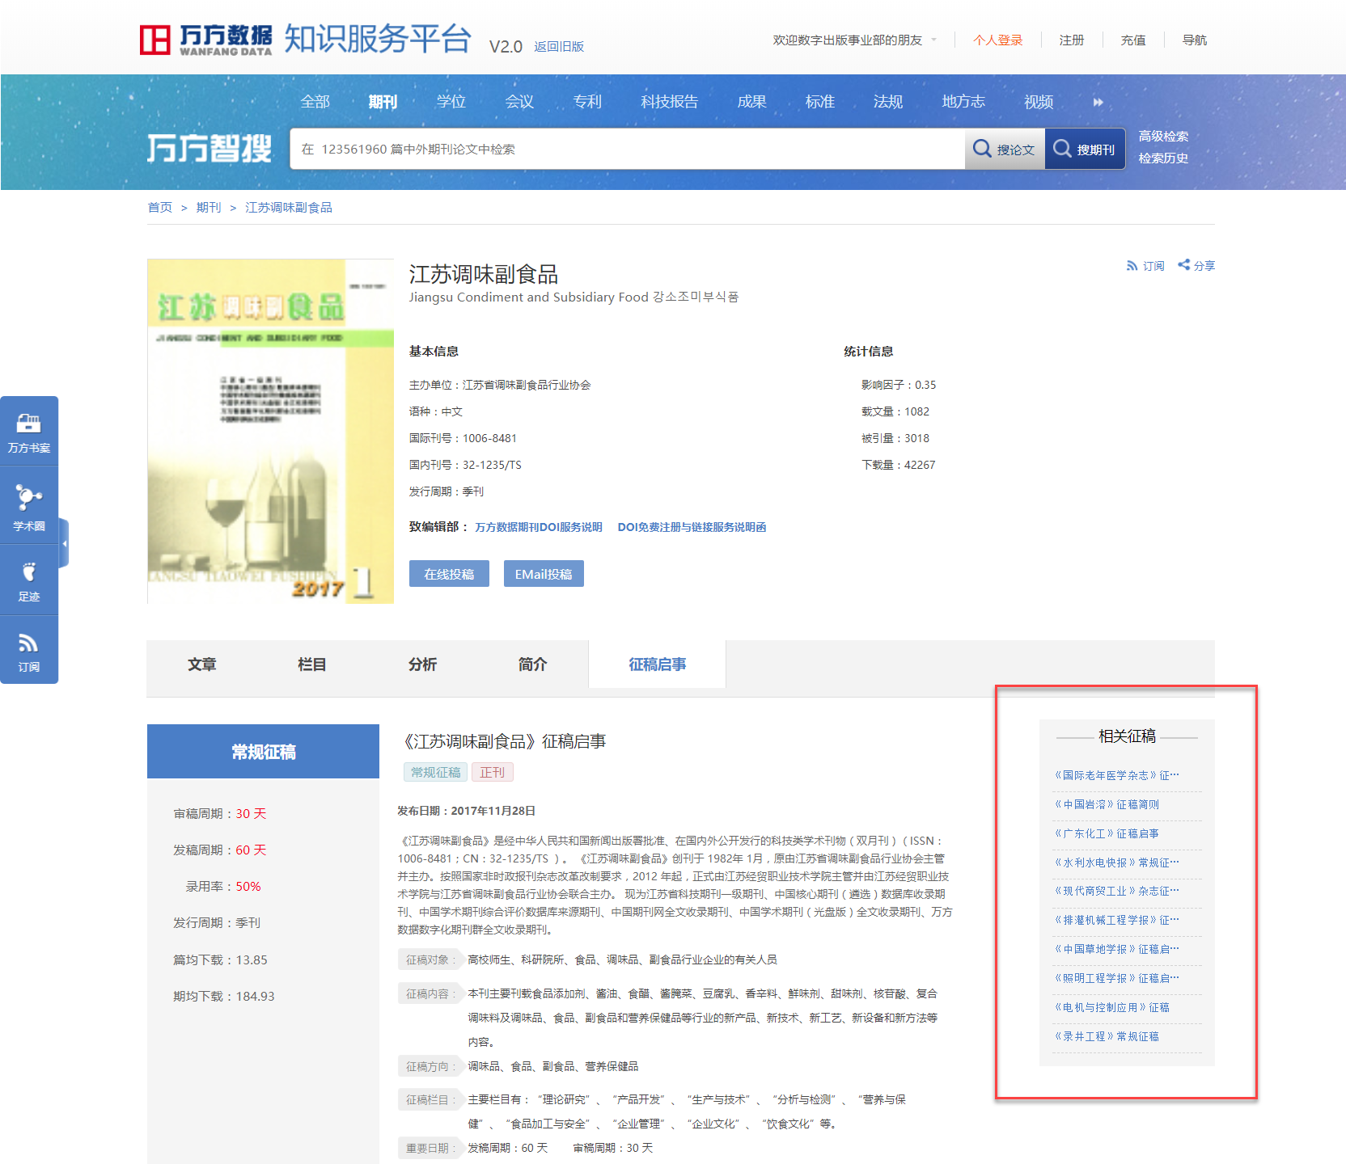

5.3相关推荐
通过对特定文献的相关性进行关联分析、聚类分析等数据挖掘，可以对该文献的相似文献、相关主题、相关机构等进行关联展示。例如，在文献的详情页面，可以看到页面下方的相似论文以及页面右侧的相关主题、相关机构、相关学者。
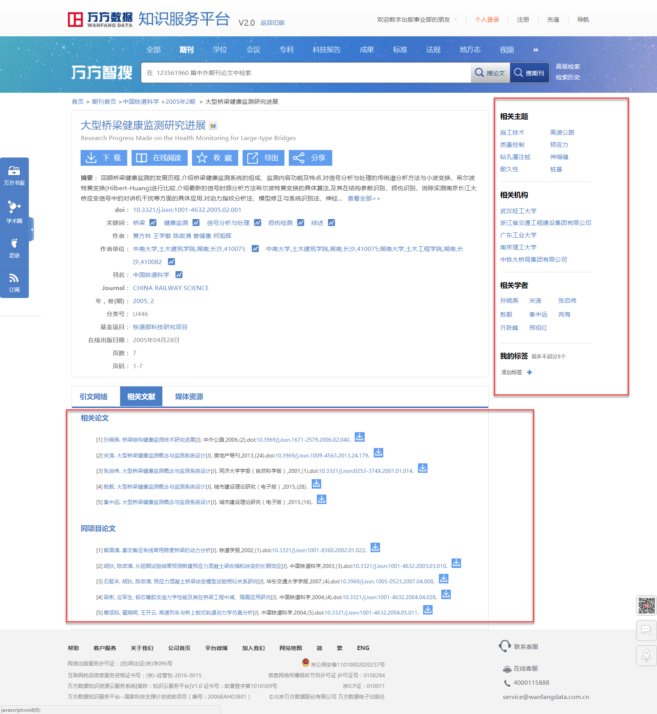
另外，除了相关的论文、机构、学者外，我们还提供了相关的媒体资源，即来自科学网的相关博文以及万方视屏的相关视频资源。
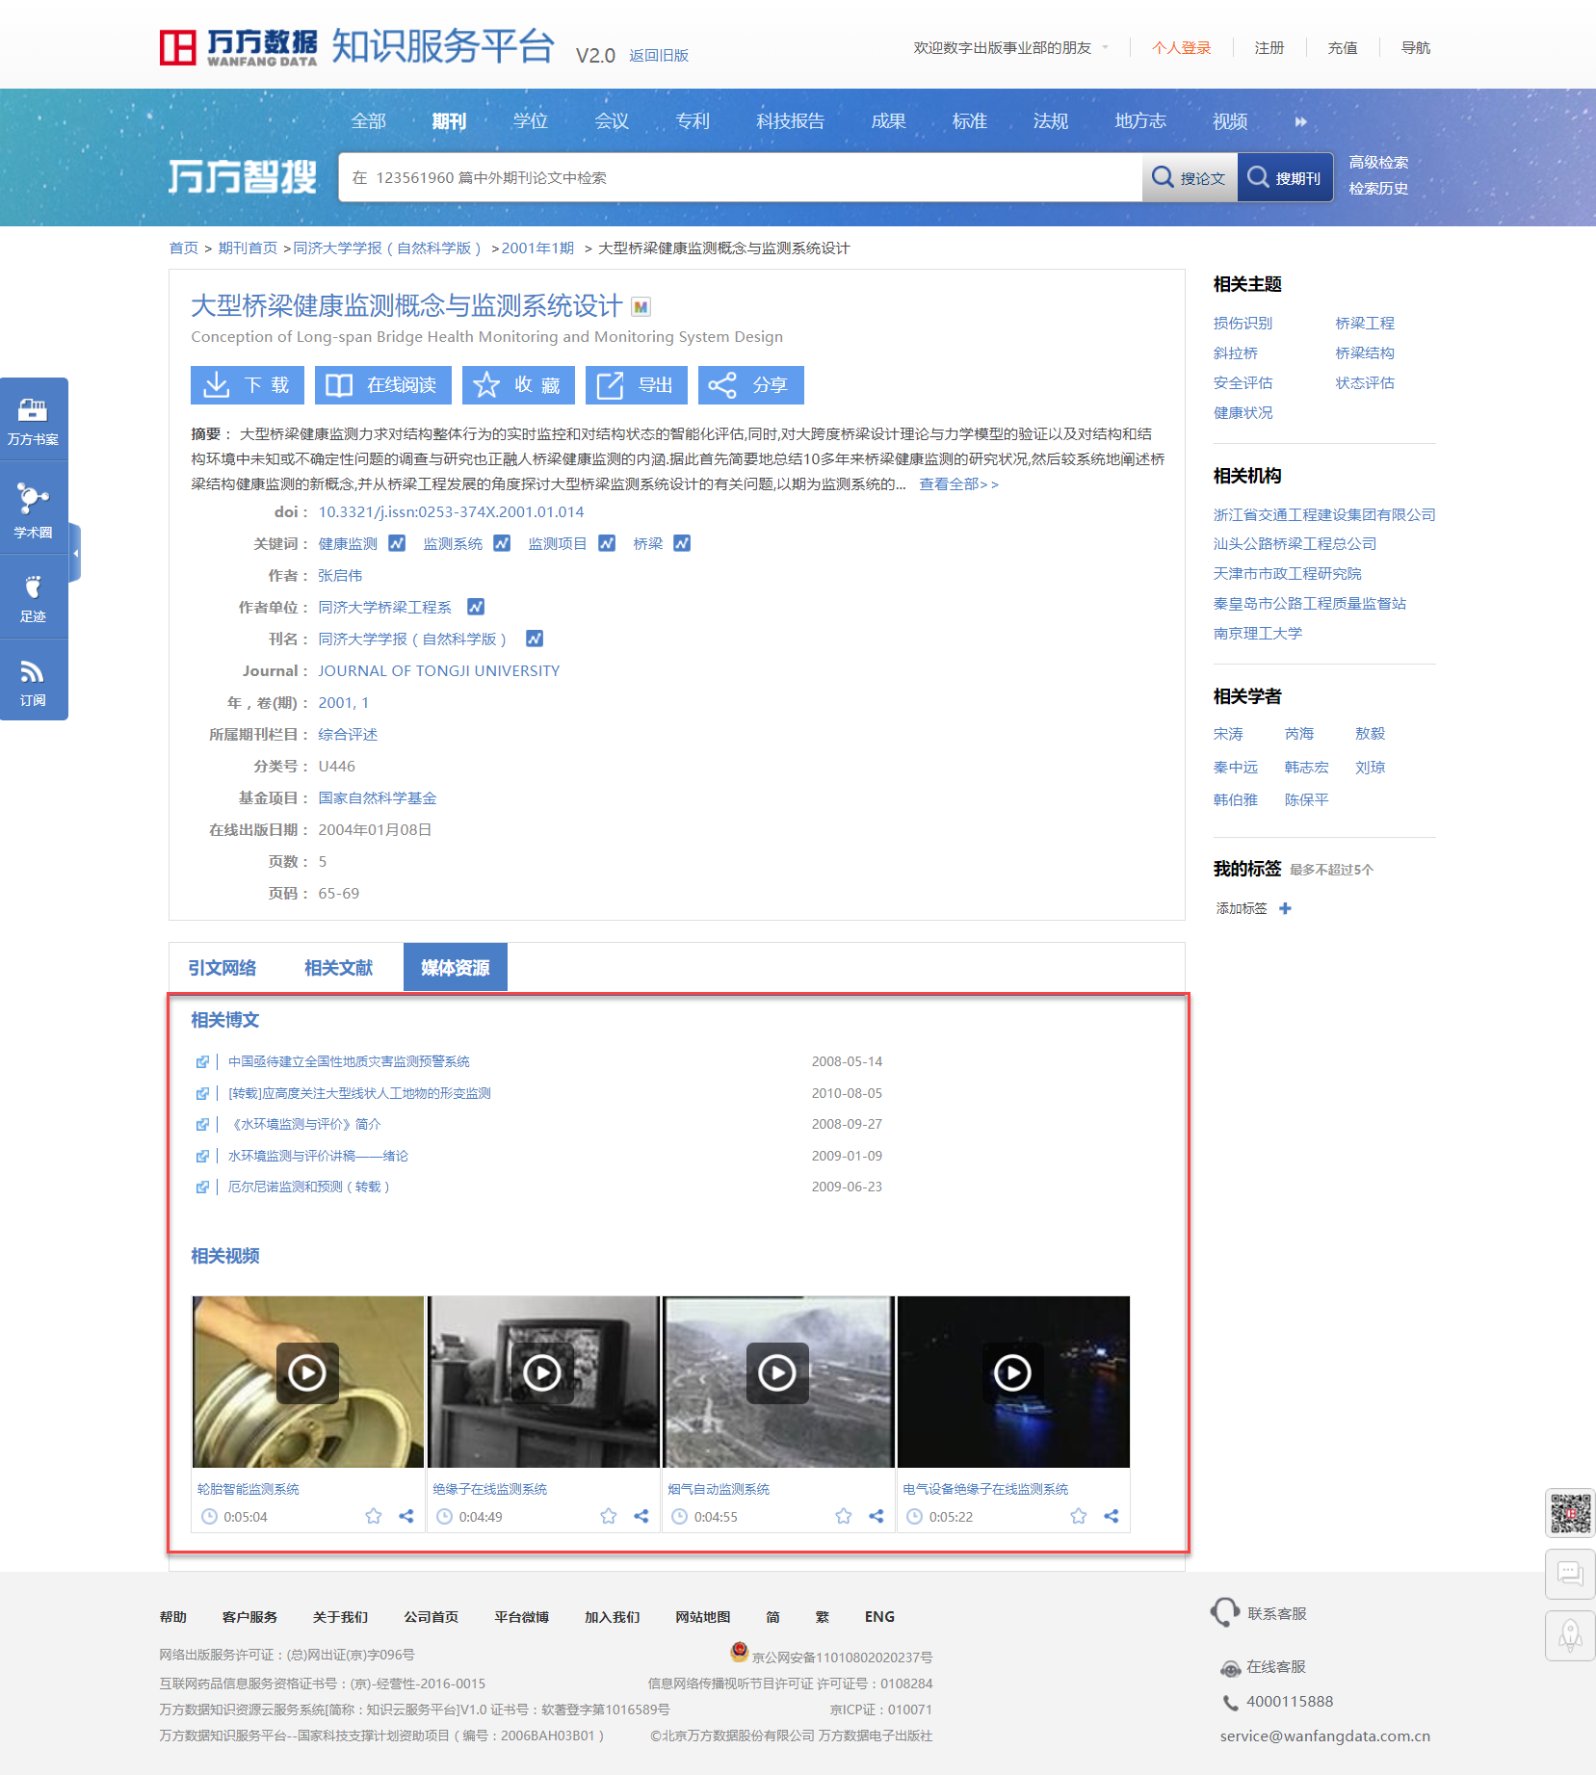

学术分析

研究趋势
针对用户的检索词，提供中外文文献的时间分布趋势，帮助用户从中洞察主题发展动态。
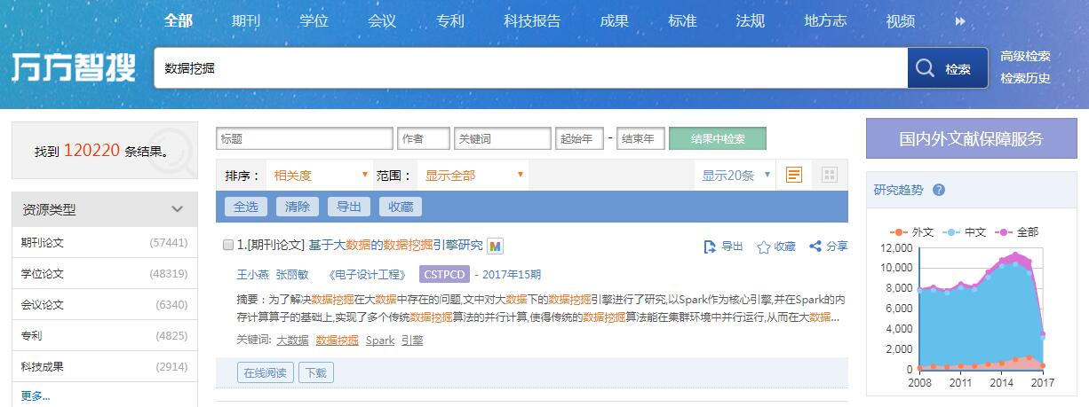

万方指数
万方指数是新增的一项功能，是在传统文献计量基础上，结合用户使用数据及社交媒体关注度，建立万方自有的学术评价指标，为用户找准论文提供更多参考。万方指数目前实现情况如下图所示：
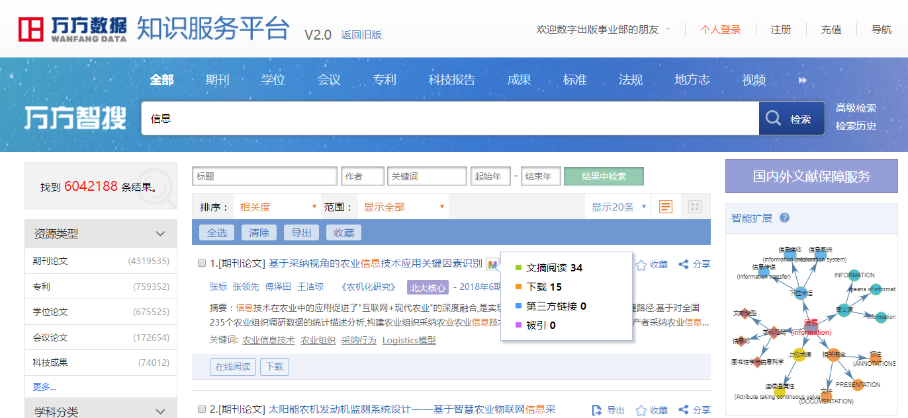
文摘阅读：文献被查看题录信息（浏览详情页）的次数。
下载：文献被下载全文和线阅读全文的次数。
第三方链接：文献被点击第三方链接及请求原文传递的次数。
被引：文献的被引频次。

注册登录
用户注册时填写真实的个人信息并同意用户协议，注册成功后，系统会根据用户的学术背景等信息提供个性化推荐服务；完善姓名、身份证号等实名信息，即可成为认证用户，认证成功后用户可拥有个人学术主页，展示个人学术成果；也可以制作精美个人成果书，汇总个人成果，自定义封面和版式，并可免费下载；还可以在线阅读科技报告、免费试用万方分析。

注册
（1）用户在登录页面点击“快捷注册”按钮，进入注册页面。
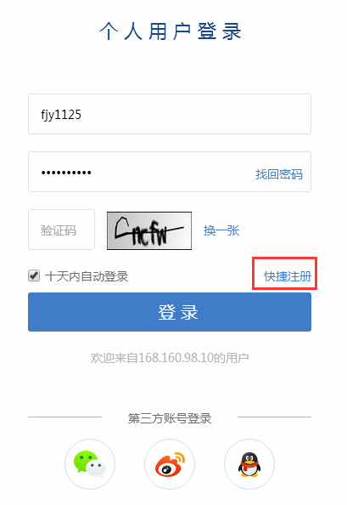
（2）设置用户名、密码，输入手机号和验证码等信息，选中已阅读万方数据库用户服务协议，点击“立即注册”按钮。
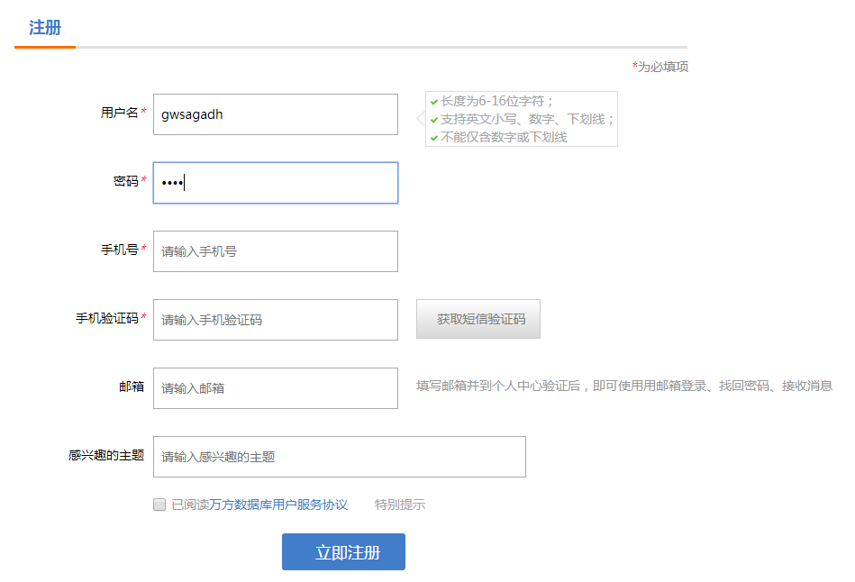
（3）注册成功。

认证
（1）注册成功页面，用户点击“立即认证”按钮，进入实名认证页面。
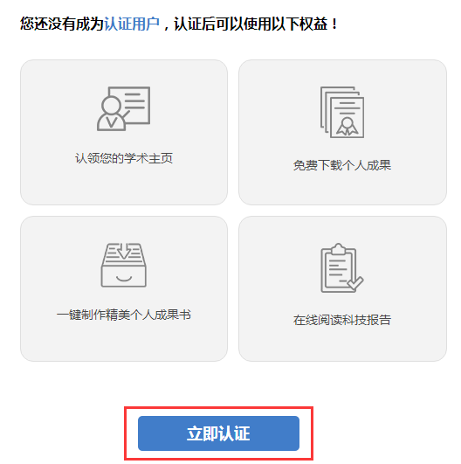
（2）输入真实姓名和身份证号。完成验证，点击“下一步”。
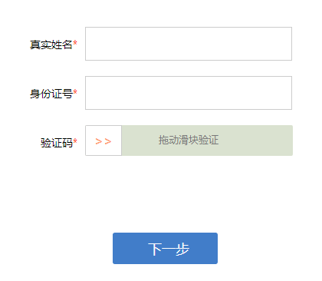
（3）填写最高学历、学科、职称等个人信息，点击“下一步”。
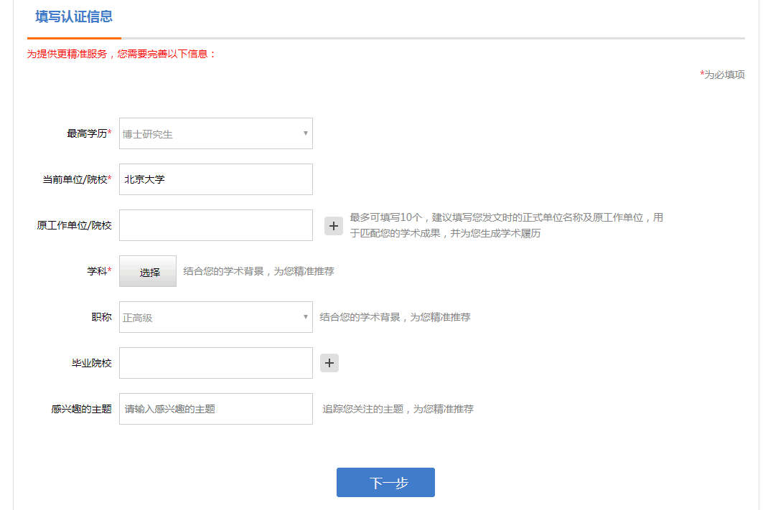
（4）选择属于自己的学术主页，点击“合并认领”即认证成功；如果没有找到您的学术主页，点击下方的“创建我的学术主页”即可。
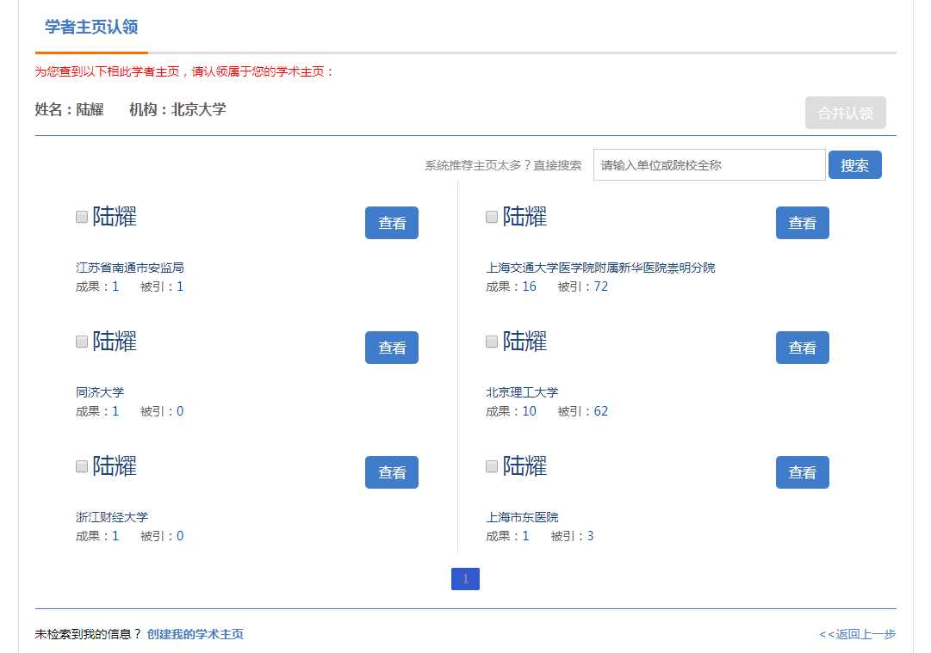

登录
同一终端可支持一个个人帐号和多个机构帐号同时登录，同一个人帐号只能在一个同类型终端登录，已登录的帐号在新设备上重新登录时，上一次登录的帐号将自动退出。用户登录个人帐号可使用用户名密码登录，也可使用第三方登录或短信快捷登录；用户登录机构帐号可使用用户名密码登录或IP自动登录两种方式。
个人用户登录：
（1）用户点击网站页头的登录按钮，进入登录页面。
（2）用户填入已注册成功的用户名和密码，并输入验证码，点击“登录”按钮即可。
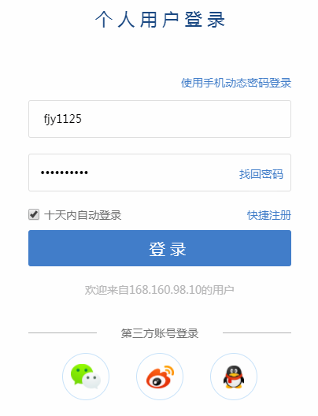
（3）用户也可选择第三方账户（微信、微博、QQ）登录。
（4）用户也可选择手机动态密码登录，输入手机号和手机验证码即可。
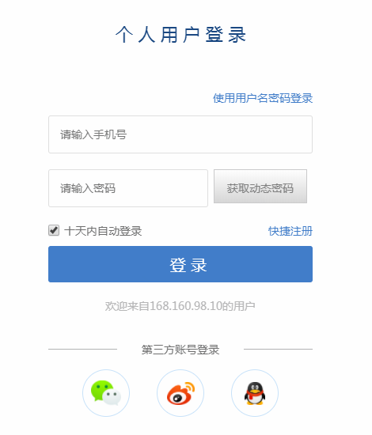
机构用户登录：
（1）点击网站页头登录图标或“登录机构账户”按钮，进入登录页面。
（2）用户填入用户名和密码，并输入验证码，点击“登录”按钮即可。
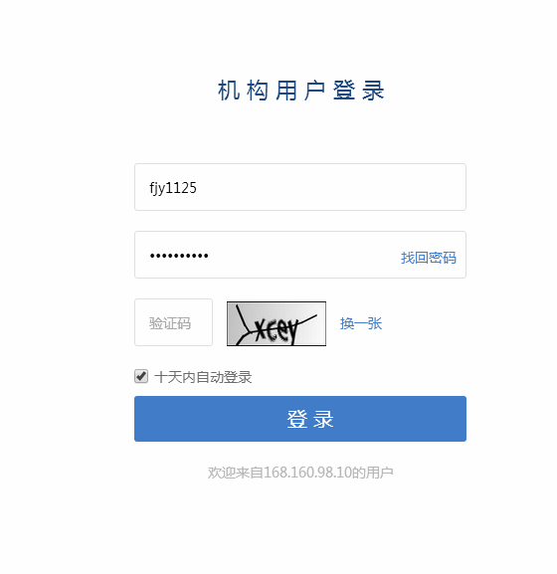
（3）登录机构用户后，点击机构下拉列表中“登录更多机构”可登录多个机构账号。

找回密码
系统为用户提供找回密码功能，个人用户可以通过手机或邮箱找回，机构用户可联系客服找回密码。
手机找回：
（1）在登录页面点击“找回密码”按钮。
（2）选择手机找回方式，输入手机号和验证码，点击“下一步”。
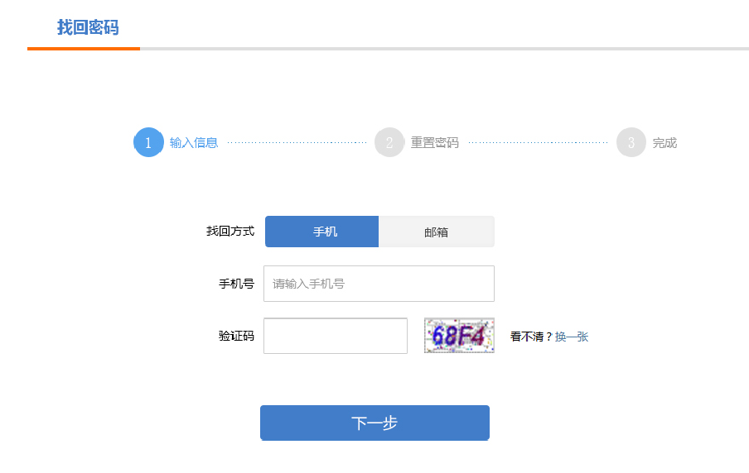
（3）设置新登录密码，并输入手机验证码，点击“提交”。
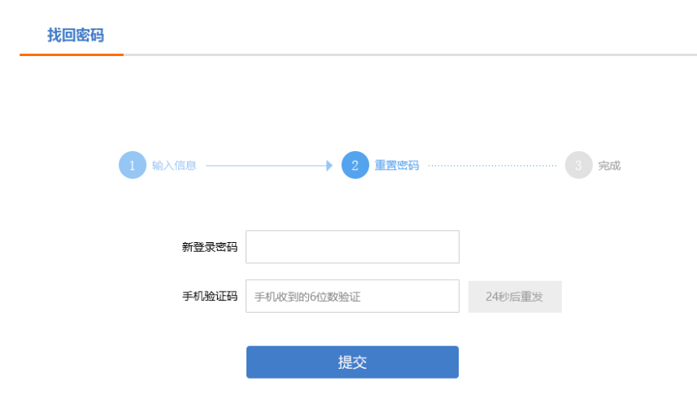
（4）找回密码成功。
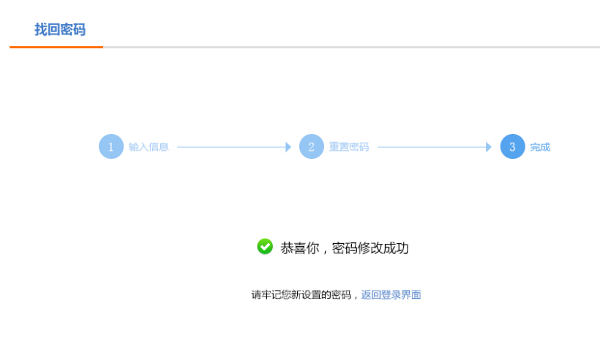
邮箱找回：
（1）在登录页面点击“找回密码”按钮。
（2）选择邮箱找回方式，输入邮箱或用户名，并输入验证码，点击“下一步”。
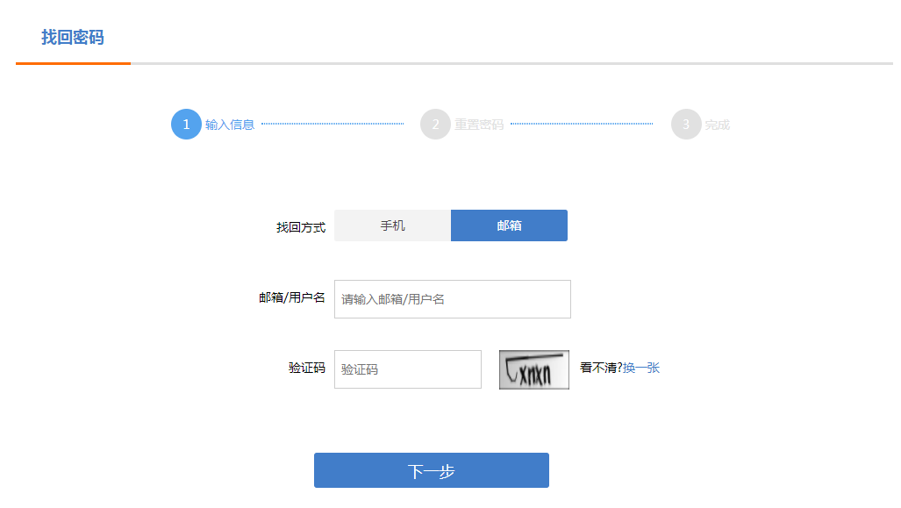
（3）选择需要找回密码的账户，点击“下一步”。
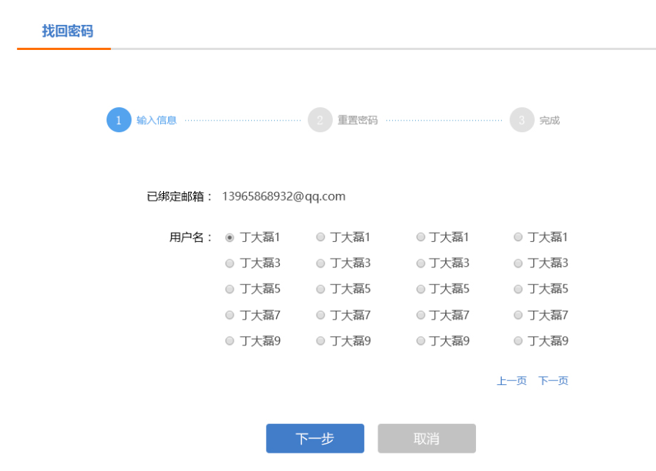
（4）点击“去邮箱”，在系统发送的邮件中确认修改密码。
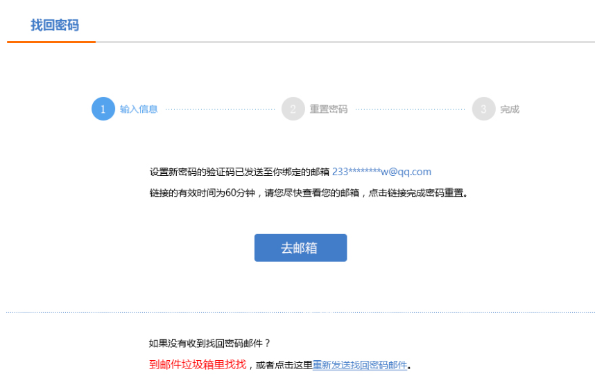
（5）设置新登录密码，并确认，点击“提交”。
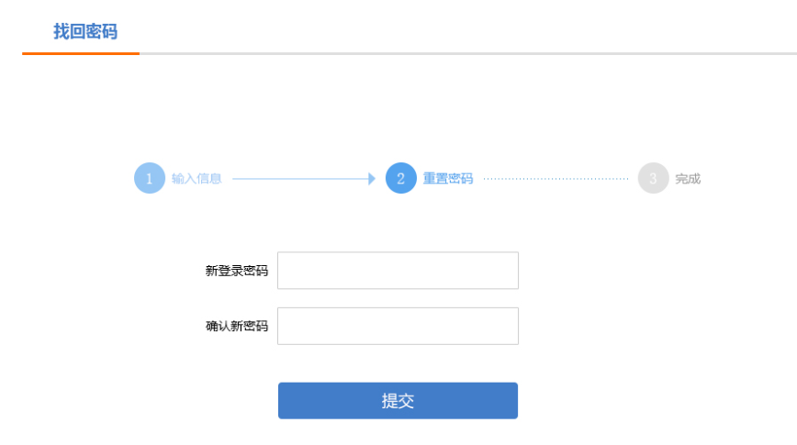
（6）找回密码成功。

个性化服务
系统对个人注册用户提供个性化服务，可以在个人中心补充完善个人相关信息，系统可基于用户学术背景、检索行为等为用户提供更精准的个性化推送服务。
用户的账务、账号信息、订单信息等设置也在个人用户中心查看和修改。

个人中心
个人中心提供账户充值、万方卡购卡与绑定功能，同时，在个人中心还可以查看订单详情、对个人信息进行编辑和完善、查看已有权益。
登录个人账号后，点击用户名，即可进入个人中心。点击用户名右侧的认证图标，可直接进入我的权益页面。
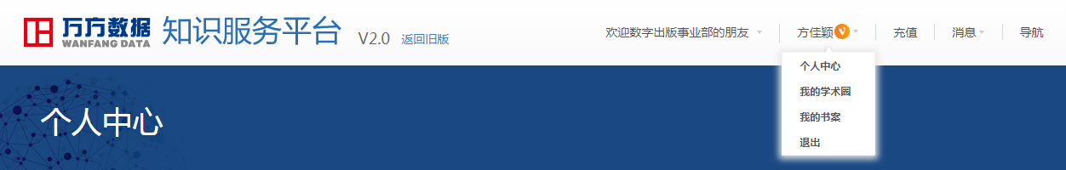
点击首页的用户中心的用户头像，可对用户头像进行修改。
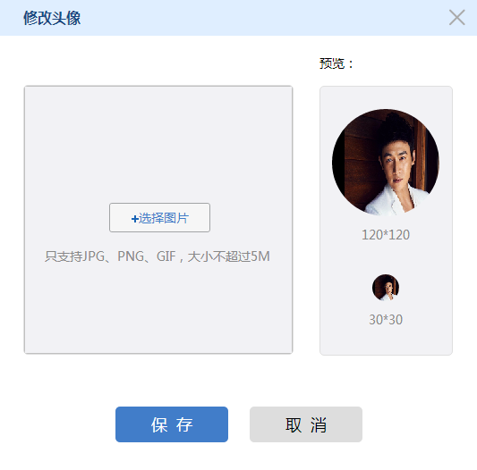
左侧导航中选择“我的钱包”，点击“充值”按钮，进入充值页面，可选择支付宝、微信等支付方式对我的钱包进行充值，充值成功后可在账户余额充值记录中查看本次充值情况。
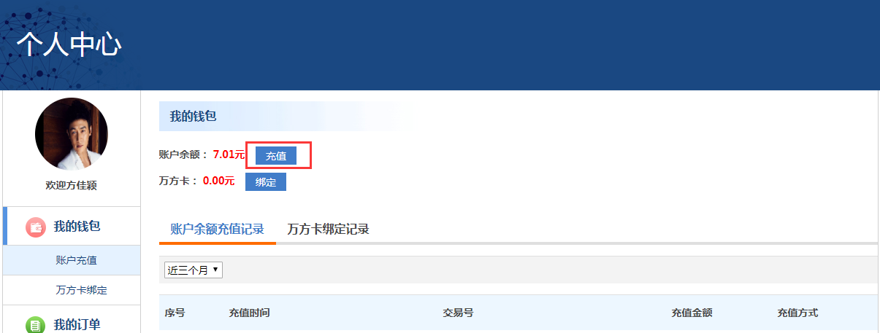
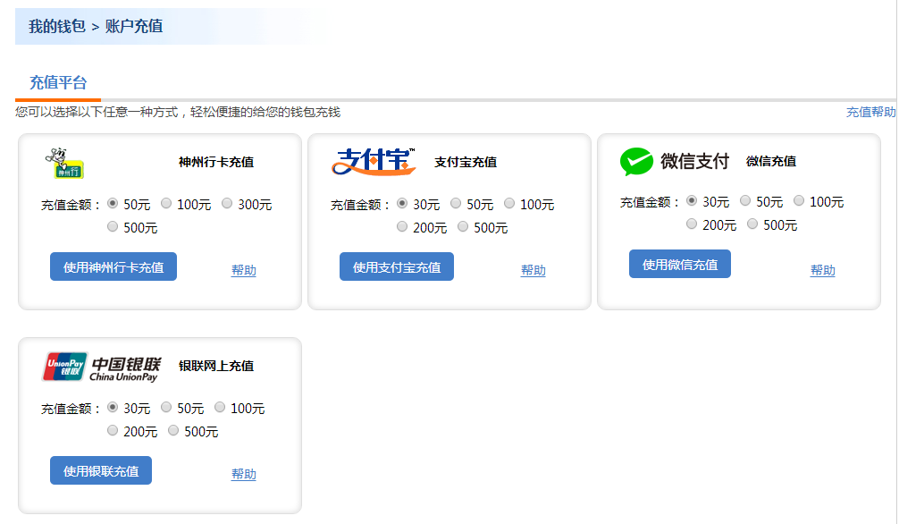
在左侧导航中选择“我的钱包”，点击“绑定”按钮，将万方卡与个人账号绑定，即可使用万方卡支付订单，绑定后可在万方卡绑定记录中查看。
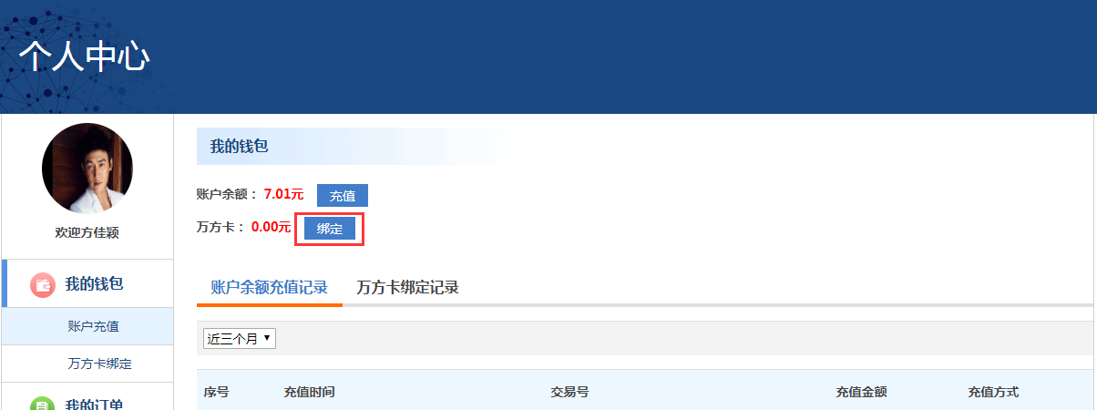
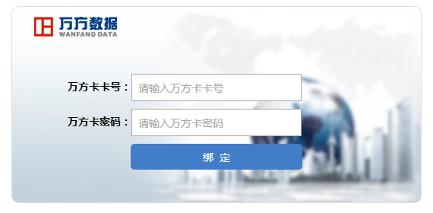
在左侧导航中选择“我的订单”，可查看提交过的文献和服务订单，还可以对订单进行筛选和检索。
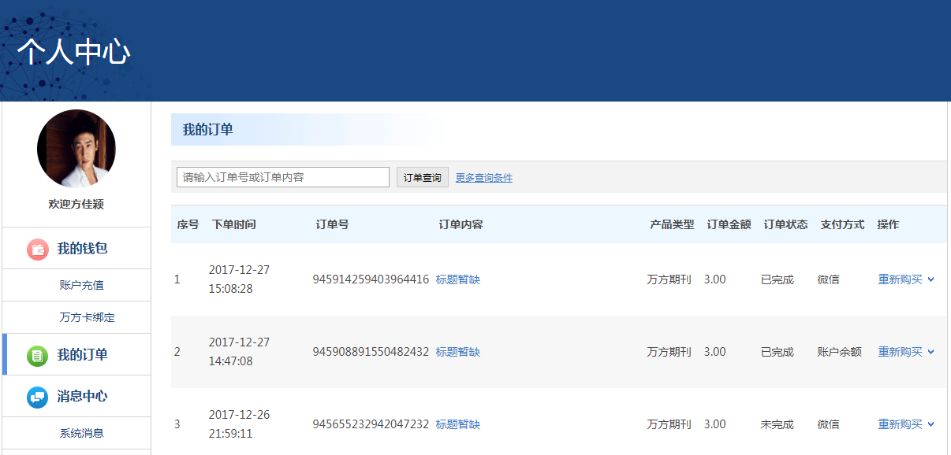
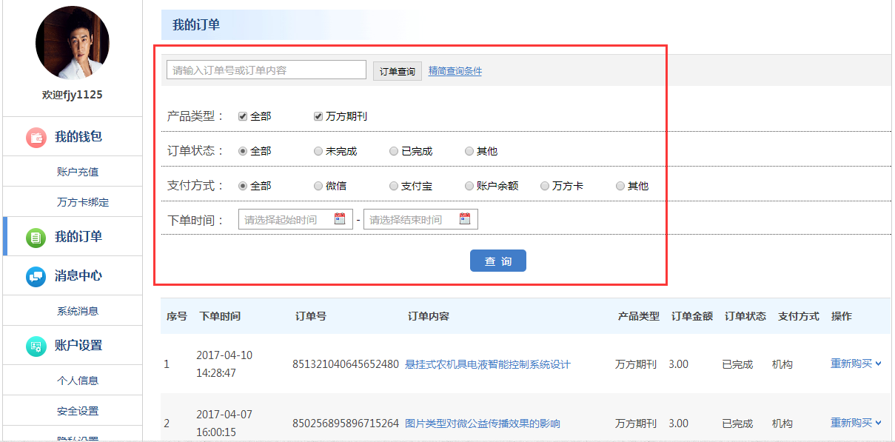
系统为用户推送系统消息、订阅通知、个人成果被引通知、个人新成果认领通知等，在每个页面的右上角消息处及时提醒，也可以在个人中心的消息中心中查看。
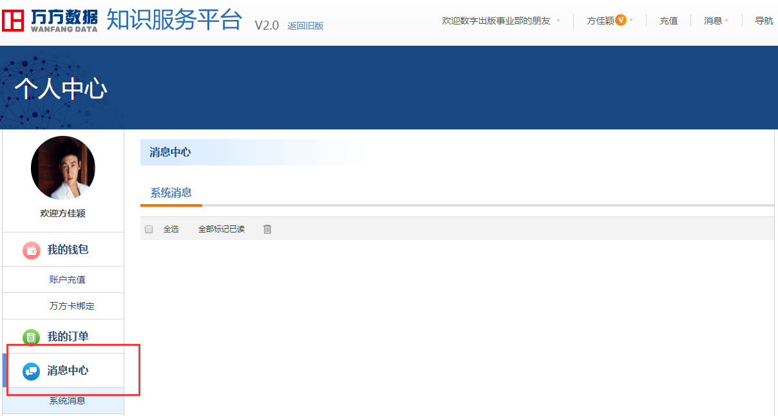

在左侧导航中选择“账户设置”，您可以完善账户信息、提升账户安全等级，还可以查看个人权益。
在个人信息设置页面，可对账户信息进行预览和编辑。
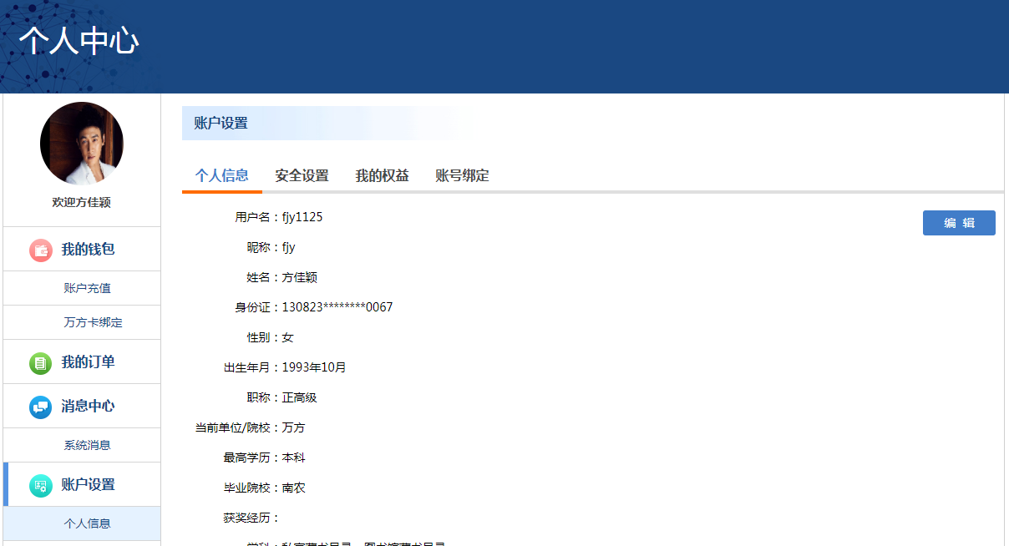
在安全设置页面，可修改密码，提高账户安全性。
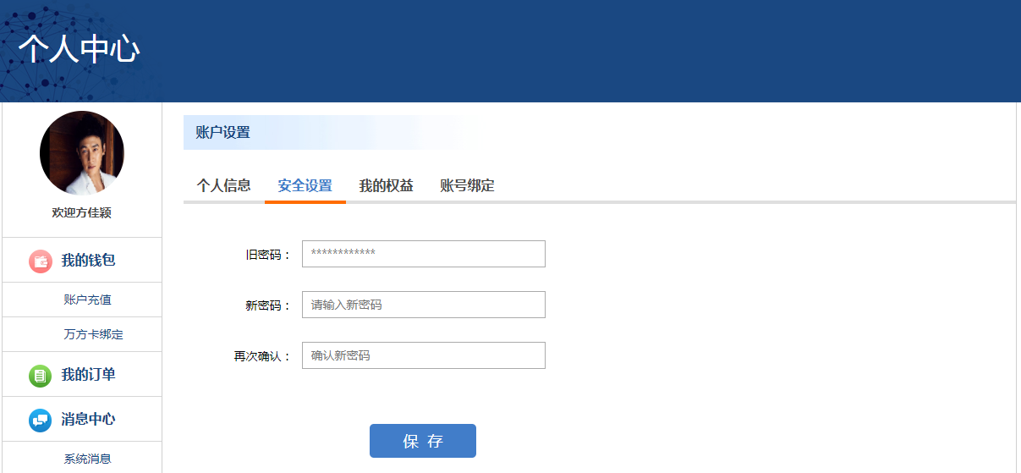
在我的权益设置页面，认证用户享有认领学术主页、免费下载个人成果、一键制作精美个人成果书、在线阅读科技报告四项权益，未认证用户点击“立即认证”即可进入认证页面，填写实名信息即可完成认证。
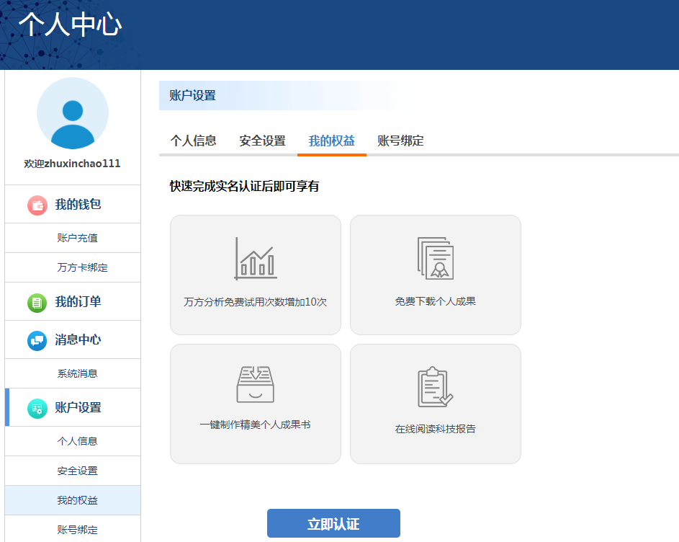
在账号绑定设置页面，可绑定手机、邮箱或QQ等社交账号。
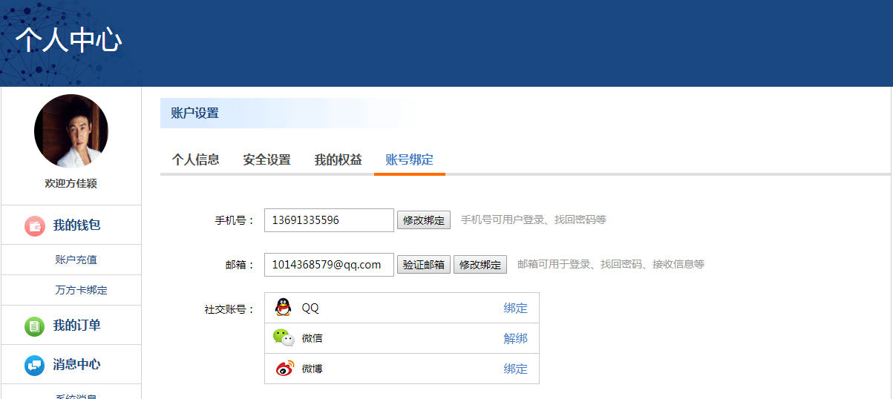
在左侧导航中选择“我的书案”， 即可进入个人文献管理空间——万方书案。
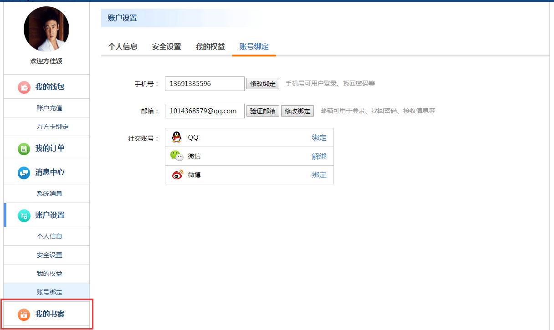

订阅
利用期刊的订阅服务可以便捷的获取订阅的期刊论文信息，当论文更新时，用户会第一时间通过系统通知收到推送的论文，用户可进用户中心查看，订阅更新内容可在万方书案中查看，订阅提醒也可以设定为推送至邮箱。
在期刊的检索结果页和期刊的详情页可以看到“订阅”服务。
